
ΕΘΝΙΚΟ ΜΕΤΣΟΒΙΟ ΠΟΛΥΤΕΧΝΕΙΟ
ΣΧΟΛΗ ΗΛΕΚΤΡΟΛΟΓΩΝ ΜΗΧΑΝΙΚΩΝ
ΚΑΙ ΜΗΧΑΝΙΚΩΝ ΥΠΟΛΟΓΙΣΤΩΝ
ΤΟΜΕΑΣ ΗΛΕΚΤΡΙΚΗΣ ΙΣΧΥΟΣ

Μέθοδοι Επαναδειγματοληψίας και Επαύξησης σε Εικόνες του Ουρανού για τη Βελτίωση της Ακρίβειας της Πολύ Βραχυπρόθεσμης Πρόβλεψης Φωτοβολταϊκής Παραγωγής

ΔΙΠΛΩΜΑΤΙΚΗ ΕΡΓΑΣΙΑ

Βελισσάριος Χ. Θεοχάρης

Επίβλεψη: Παύλος Σ. Γεωργιλάκης, Καθηγητής Ε.Μ.Π.
Επόπτευση: Μάρκος Κουσουνάδης Κνούσεν, Υποψήφιος Διδάκτορας Ε.Μ.Π.

Αθήνα, Οκτώβριος 2025

ΕΘΝΙΚΟ ΜΕΤΣΟΒΙΟ ΠΟΛΥΤΕΧΝΕΙΟ
ΣΧΟΛΗ ΗΛΕΚΤΡΟΛΟΓΩΝ ΜΗΧΑΝΙΚΩΝ
ΚΑΙ ΜΗΧΑΝΙΚΩΝ ΥΠΟΛΟΓΙΣΤΩΝ
ΤΟΜΕΑΣ ΗΛΕΚΤΡΙΚΗΣ ΙΣΧΥΟΣ

Μέθοδοι Επαναδειγματοληψίας και Επαύξησης σε Εικόνες του Ουρανού για τη Βελτίωση της Ακρίβειας της Πολύ Βραχυπρόθεσμης Πρόβλεψης Φωτοβολταϊκής Παραγωγής

ΔΙΠΛΩΜΑΤΙΚΗ ΕΡΓΑΣΙΑ

Βελισσάριος Χ. Θεοχάρης

Επίβλεψη: Παύλος Σ. Γεωργιλάκης, Καθηγητής Ε.Μ.Π
Επόπτευση: Μάρκος Κουσουνάδης Κνούσεν, Υποψήφιος Διδάκτορας Ε.Μ.Π.

Εγκρίθηκε από την τριμελή εξεταστική επιτροπή την 6η Οκτωβρίου 2025

............................ | ............................ | ............................
Παύλος Γεωργιλάκης | Νικολαΐδης Βασίλειος | Τσεκούρας Γεώργιος
Καθηγητής Ε.Μ.Π. | Επίκ. Καθηγητής Ε.Μ.Π. | Αναπλ. Καθηγητής Πα.Δ.Α.

Αθήνα, Οκτώβριος 2025

.........................................
Βελισσάριος Χ. Θεοχάρης
Διπλωματούχος Ηλεκτρολόγος Μηχανικός και Μηχανικός Υπολογιστών Ε.Μ.Π.

Copyright © Βελισσάριος Χ. Θεοχάρης, 2025.
Με επιφύλαξη παντός δικαιώματος. All rights reserved.

Απαγορεύεται η αντιγραφή, αποθήκευση και διανομή της παρούσας εργασίας, εξ ολοκλήρου ή τμήματος αυτής, για εμπορικό σκοπό. Επιτρέπεται η ανατύπωση, αποθήκευση και διανομή για σκοπό µη κερδοσκοπικό, εκπαιδευτικής ή ερευνητικής φύσης, υπό την προϋπόθεση να αναφέρεται η πηγή προέλευσης και να διατηρείται το παρόν μήνυμα. Ερωτήματα που αφορούν τη χρήση της εργασίας για κερδοσκοπικό σκοπό πρέπει να απευθύνονται προς τον συγγραφέα.

Οι απόψεις και τα συμπεράσματα που περιέχονται σε αυτό το έγγραφο εκφράζουν τον συγγραφέα και δεν πρέπει να ερμηνευθεί ότι αντιπροσωπεύουν τις επίσημες θέσεις του Εθνικού Μετσόβιου Πολυτεχνείου.

ΠΕΡΙΛΗΨΗ

Αντικείμενο της παρούσας διπλωματικής εργασίας αποτελεί η επαύξηση δεδομένων εικόνων του ουρανού με στόχο τη βελτίωση της ακρίβειας σε βραχυπρόθεσμες προβλέψεις φωτοβολταϊκής (Φ/Β) παραγωγής. Η πρόβλεψη βασίζεται στη χρήση Συνελικτικών Νευρωνικών Δικτύων (ΣΝΔ), τα οποία εκπαιδεύονται σε σύνολα εικόνων του ουρανού. Κίνητρο για τη μελέτη αυτή αποτελεί το γεγονός ότι, σε πραγματικά δεδομένα, ορισμένες καταστάσεις ουρανού, ιδιαίτερα εκείνες με έντονες διακυμάνσεις στην ηλιακή ακτινοβολία, υποεκπροσωπούνται, καθιστώντας το σύνολο δεδομένων ελλιπές ή μη ισορροπημένο. Σκοπός της εργασίας είναι η ανάπτυξη μιας μεθοδολογίας επεξεργασίας και ενίσχυσης τέτοιων συνόλων δεδομένων ώστε να επιτυγχάνεται ακριβής βραχυπρόθεσμη πρόβλεψη Φ/Β παραγωγής, ανεξάρτητα από την κατάσταση του ουρανού. Το προτεινόμενο μοντέλο αποτελείται από ένα ΣΝΔ, το οποίο εκπαιδεύεται πάνω σε ισορροπημένα σύνολα δεδομένων, με την υποστήριξη τεχνικών όπως η επαναδειγματοληψία και η επαύξηση. Η επιλογή των κατάλληλων τεχνικών έγινε με μια διαδικασία αξιολόγησης και βελτιστοποίησης τριών σταδίων. Το μοντέλο εφαρμόστηκε σε δύο προβλήματα πρόβλεψης Φ/Β παραγωγής με διαφορετικούς χρονικούς ορίζοντες και δεδομένα εισόδου, όπου το πρώτο πρόβλημα είναι η άμεση (nowcast) πρόβλεψη και το δεύτερο πρόβλημα είναι η πολύ βραχυπρόθεσμη πρόβλεψη (πρόβλεψη για τα επόμενα 15 λεπτά). Η εφαρμογή της προτεινόμενης μεθοδολογίας επαύξησης οδήγησε σε μείωση του μέσου σφάλματος πρόβλεψης έως και 51.78% για την άμεση πρόβλεψη και 12.23% για την πολύ βραχυπρόθεσμη πρόβλεψη, σε σύγκριση με την εκπαίδευση σε μη ισορροπημένα σύνολα δεδομένων, αναδεικνύοντας τη σημασία της κατάλληλης διαχείρισης της ανισορροπίας στο σύνολο εκπαίδευσης.

ΛΕΞΕΙΣ ΚΛΕΙ∆ΙΑ

Πολύ βραχυπρόθεσμη πρόβλεψη φωτοβολταϊκής παραγωγής, εικόνες ουρανού, συνελικτικό νευρωνικό δίκτυο, μη ισορροπημένο σύνολο δεδομένων, επαναδειγματοληψία, επαύξηση δεδομένων

ABSTRACT

The subject of this Diploma Thesis is the augmentation of sky image data to improve the accuracy of photovoltaic (PV) power forecasting. The forecasting approach is based on Convolutional Neural Networks (CNNs) trained on sky image datasets. The motivation behind this work lies in the fact that, in real-world datasets, certain sky conditions, especially those associated with high solar variability, are underrepresented, resulting in incomplete or imbalanced training sets. The aim of the Diploma Thesis is to develop a data processing and augmentation methodology that enables accurate short-term PV power forecasting regardless of sky conditions. The proposed model is a CNN trained on balanced datasets, supported by techniques such as resampling and data augmentation. The selection of the optimal augmentation and resampling strategies is performed through a three-stage evaluation and optimization process. The model is applied to two PV forecasting problems with different temporal horizons and input configurations, where the first problem is the immediate (nowcast) forecast and the second problem is the very-short-term forecast (forecast for the next 15 minutes). The proposed augmentation methodology led to a reduction of the mean prediction error by up to 51.78% for the immediate forecast and 12.23% for the very-short-term forecast, compared to training on imbalanced data, highlighting the importance of addressing dataset imbalance in PV forecasting tasks.

KEY WORDS

Very-short-term photovoltaic power forecasting, sky images, convolutional neural network, imbalanced dataset, resampling, data augmentation

ΕΥΧΑΡΙΣΤΙΕΣ

Η παρούσα διπλωματική εργασία εκπονήθηκε κατά το ακαδημαϊκό έτος 2024–2025 υπό την επίβλεψη του κ. Παύλου Γεωργιλάκη, Καθηγητή της σχολής Ηλεκτρολόγων Μηχανικών και Μηχανικών Υπολογιστών του Ε.Μ.Π. στον οποίο οφείλω ιδιαίτερες ευχαριστίες για την ανάθεσή της, δίνοντάς μου την ευκαιρία να ασχοληθώ με ένα τόσο ενδιαφέρον και δημιουργικό θέμα. Επίσης, θα ήθελα να ευχαριστήσω θερμά τον υποψήφιο διδάκτορα Μάρκο Κουσουνάδη Κνούσεν για την υπομονή και την πολύτιμη βοήθεια και καθοδήγηση που μου παρείχε σε όλη τη διάρκεια εκπόνησης της εργασίας, καθώς και για τον πολύτιμο χρόνο που μου αφιέρωσε.
Τέλος, θα ήθελα να ευχαριστήσω τους γονείς μου, Βαλάντη και Μαρίνα, αλλά και τον αδερφό μου Γιώργο, οι οποίοι αποτελούν πηγή έμπνευσης και δύναμης σε όλη τη διάρκεια της ζωής μου, καθώς και την Βασιλική, στην συμπαράσταση και την αγάπη της οποίας οφείλω το μέλλον μου.

ΠΕΡΙΕΧΟΜΕΝΑ

ΚΕΦΑΛΑΙΟ 1: |  | ΕΙΣΑΓΩΓΗ | 1
1.1 | Αντικείμενο της εργασίας |  |  | 1
1.2 | Βιβλιογραφική ανασκόπηση |  |  | 3
1.3 | Δομή της εργασίας |  |  | 4

ΚΕΦΑΛΑΙΟ 2: |  |  | ΠΡΟΒΛΕΨΗ ΦΩΤΟΒΟΛΤΑΪΚΗΣ ΠΑΡΑΓΩΓΗΣ | 5
2.1 | Γενικά |  |  |  | 5
2.2 | Φωτοβολταϊκά συστήματα |  |  |  | 6
2.3 | Παράγοντες που επηρεάζουν την Φ/Β παραγωγή |  |  |  | 7
2.4 | Αξία πρόβλεψης Φ/Β παραγωγής |  |  |  | 11
 | 2.4.1 | Μέθοδοι πρόβλεψης Φ/Β παραγωγής |  |  | 12
 | 2.4.2 | Κατηγοριοποίηση πρόβλεψης βάσει χρονικού ορίζοντα |  |  | 14
 | 2.4.3 | Βραχυπρόθεσμη πρόβλεψη και επίγειες εικόνες του ουρανού |  |  | 15

ΚΕΦΑΛΑΙΟ 3: |  |  | ΕΠΑΝΑΔΕΙΓΜΑΤΟΛΗΨΙΑ ΚΑΙ ΕΠΑΥΞΗΣΗ ΔΕΔΟΜΕΝΩΝ ΣΕ ΜΗ ΙΣΟΡΡΟΠΗΜΕΝΑ ΣΥΝΟΛΑ | 17
3.1 | Μη ισορροπημένα σύνολα δεδομένων |  |  |  | 17
3.2 | Ταξινόμηση εικόνων του ουρανού |  |  |  | 19
 | 3.2.1 | Μέθοδοι ταξινόμησης εικόνων του ουρανού |  |  | 20
 | 3.2.2 | Η μέθοδος συσταδοποίησης k-means |  |  | 22
3.3 | Μέθοδοι επαναδειγματοληψίας δεδομένων |  |  |  | 24
3.4 | Μέθοδοι επαύξησης δεδομένων |  |  |  | 27
 | 3.4.1 | Προσθήκη θορύβου Gauss |  |  | 27
 | 3.4.2 | Προσαρμογή φωτεινότητας |  |  | 28
 | 3.4.3 | Προσθήκη χρώματος ή συνδυασμού χρωμάτων |  |  | 29
 | 3.4.4 | Η μέθοδος Synthetic Minority Oversampling |  |  | 29
 | 3.4.5 | Η μέθοδος Mixup-kNN |  |  | 30
 | 3.4.6 | Η μέθοδος Mixup-RP |  |  | 31

ΚΕΦΑΛΑΙΟ 4: |  |  | ΠΕΡΙΓΡΑΦΗ ΤΩΝ ΔΕΔΟΜΕΝΩΝ ΚΑΙ ΤΗΣ ΜΕΘΟΔΟΛΟΓΙΑΣ | 33
4.1 | Περιγραφή του συνόλου δεδομένων εικόνων ουρανού |  |  |  | 33
4.2 | Συνελικτικά Νευρωνικά Δίκτυα |  |  |  | 36
 | 4.2.1 | Γενικά για τα τεχνητά νευρωνικά δίκτυα |  |  | 36
 | 4.2.2 | Βασικά στοιχεία δομής των Συνελικτικών Νευρωνικών Δικτύων |  |  | 37
 | 4.2.3 | Εφαρμογές στην πρόβλεψη Φ/Β παραγωγής |  |  | 41
4.3 | Υλοποίηση και αποτελέσματα για το βασικό μοντέλο |  |  |  | 42
4.4 | Αποτελέσματα ταξινόμησης εικόνων ουρανού |  |  |  | 47

ΚΕΦΑΛΑΙΟ 5: |  |  | ΕΦΑΡΜΟΓΕΣ ΚΑΙ ΑΠΟΤΕΛΕΣΜΑΤΑ | 49
5.1 | Επιλογή κατάλληλης μεθόδου επαναδειγματοληψίας |  |  |  | 49
5.2 | Βελτιστοποίηση παραμέτρων |  |  |  | 49
5.3 | Σύγκριση μεθόδων επαύξησης δεδομένων |  |  |  | 53
5.4 | Συνδυασμός μεθόδων επαύξησης δεδομένων |  |  |  | 57
 | 5.4.1 | Παράλληλος συνδυασμός μεθόδων |  |  | 57
 | 5.4.2 | Συνδυασμός μεθόδων σε σειρά |  |  | 61
5.5 | Σύγκριση με αποτελέσματα αντίστοιχων εργασιών |  |  |  | 62

ΚΕΦΑΛΑΙΟ 6: |  | ΣΥΜΠΕΡΑΣΜΑΤΑ | 65
6.1 | Σύνοψη και συμπεράσματα της εργασίας |  |  | 65
6.2 | Προτάσεις για μελλοντικές επεκτάσεις της εργασίας |  |  | 67

ΚΕΦΑΛΑΙΟ 7: | ΒΙΒΛΙΟΓΡΑΦΙΑ | 69

ΚΕΦΑΛΑΙΟ

1

ΕΙΣΑΓΩΓΗ

1.1 ΑΝΤΙΚΕΙΜΕΝΟ ΤΗΣ ΕΡΓΑΣΙΑΣ

Αντικείμενο της παρούσας διπλωματικής εργασίας αποτελεί η επαναδειγματοληψία και επαύξηση δεδομένων σε μη ισορροπημένα σύνολα δεδομένων που περιλαμβάνουν εικόνες του ουρανού, με σκοπό τη βελτίωση της βραχυπρόθεσμης πρόβλεψης της φωτοβολταϊκής (Φ/Β) παραγωγής. Για την αντιμετώπιση του φαινόμενου της κλιματικής αλλαγής κρίνεται επιτακτική η ανάγκη για μείωση των εκπομπών διοξειδίου του άνθρακα, η οποία έχει οδηγήσει στην αυξανόμενη διείσδυση των Ανανεώσιμων Πηγών Ενέργειας (ΑΠΕ) στα Συστήματα Ηλεκτρικής Ενέργειας (ΣΗΕ) για την κάλυψη των ενεργειακών αναγκών [1]. Τα τελευταία χρόνια, η παραγωγή ηλεκτρικής ενέργειας από Φ/Β σταθμούς έχει αποκτήσει το μεγαλύτερο μερίδιο στις ΑΠΕ. Ωστόσο, η διείσδυση των Φ/Β συστημάτων αυξάνει την αβεβαιότητα και τη μεταβλητότητα των ΣΗΕ. Η Φ/Β παραγωγή εξαρτάται χρονικά και ποσοτικά από πληθώρα μετεωρολογικών παραμέτρων, όπως την προσπίπτουσα ηλιακή ακτινοβολία και το ποσοστό νεφοκάλυψης. Όμως, λόγω της αβεβαιότητας των καιρικών συνθηκών, η Φ/Β παραγωγή είναι εν μέρει ανεξέλεγκτη και χαρακτηρίζεται από υψηλή στοχαστικότητα [2]. Αυτή η απρόβλεπτη μεταβολή των καιρικών συνθηκών και η απόκλιση που προκύπτει από τις ιδανικές προϋποθέσεις λειτουργίας ενός Φ/Β σταθμού καθιστούν την πρόβλεψη της Φ/Β παραγωγής μια σύνθετη διαδικασία με μεγάλη πρακτική σημασία. Η ακριβής εκτίμηση της παραγωγής είναι κρίσιμη για διάφορους φορείς του ενεργειακού τομέα, καθώς η αυξημένη διείσδυση της Φ/Β ενέργειας επηρεάζει άμεσα την ευστάθεια και την ομαλή λειτουργία του ηλεκτρικού δικτύου [3]. Σημαντικές αποκλίσεις μεταξύ προβλεπόμενης και πραγματικής παραγωγής μπορεί να δημιουργήσουν προβλήματα στον ενεργειακό σχεδιασμό, να αυξήσουν την εξάρτηση από συμβατικές μονάδες, να οδηγήσουν σε μη αξιοποίηση της περίσσειας παραγόμενης ενέργειας και να συμβάλουν στην αύξηση του συνολικού κόστους ηλεκτροπαραγωγής [4].
Η πρόβλεψη της Φ/Β παραγωγής μπορεί να επιτευχθεί μέσω διαφόρων μεθόδων και για διαφορετικούς χρονικούς ορίζοντες. Οι πιο διαδεδομένες προσεγγίσεις περιλαμβάνουν τις φυσικές μεθόδους, όπου η παραγωγή συνδέεται με εξωτερικούς παράγοντες μέσω μαθηματικών μοντέλων, τις στατιστικές μεθόδους, οι οποίες βασίζονται σε ιστορικά δεδομένα για να εκτιμήσουν μελλοντικές τάσεις, και τα μοντέλα μηχανικής μάθησης, τα οποία εκπαιδεύονται σε ιστορικά δεδομένα ώστε να εντοπίζουν σχέσεις μεταξύ μεταβλητών [5]. Όσον αφορά τον χρονικό ορίζοντα των προβλέψεων, πέρα από τις μακροπρόθεσμες και μεσοπρόθεσμες εκτιμήσεις, δίνεται ιδιαίτερη έμφαση στις βραχυπρόθεσμες προβλέψεις, όπου η απόσταση μεταξύ της παρατήρησης και της πρόβλεψης μπορεί να είναι μόλις μερικά λεπτά της ώρας. Αυτό επιτρέπει τη βελτιστοποίηση του ελέγχου και της διαχείρισης των Φ/Β συστημάτων σε πραγματικό χρόνο. Η τάση αυτή συνδέεται με την ραγδαία ανάπτυξη της τεχνητής νοημοσύνης, καθώς τα μοντέλα μηχανικής μάθησης προσφέρουν ευελιξία και την ικανότητα να ανιχνεύουν πολύπλοκες σχέσεις μεταξύ εισόδου και εξόδου, βασιζόμενα αποκλειστικά σε ιστορικά δεδομένα [6].
Οι εικόνες του ουρανού αποτελούν κρίσιμη πηγή πληροφορίας για τη βραχυπρόθεσμη πρόβλεψη της παραγωγής ενέργειας από Φ/Β συστήματα, καθώς επιτρέπουν την άμεση ανίχνευση μεταβολών στη νεφοκάλυψη και προσφέρουν πλούσια πληροφορία σχετικά με τη δυναμική του ουρανού [7]. Η σωστή ομαδοποίηση αυτών των εικόνων σε κατηγορίες με παρόμοια χαρακτηριστικά νεφοκάλυψης μπορεί να βελτιώσει σημαντικά την ακρίβεια των προβλέψεων, καθώς προσαρμόζει την εκπαίδευση του μοντέλου στις ιδιαιτερότητες κάθε κλιματικής συνθήκης. Ωστόσο, η ύπαρξη ανισορροπίας στα δεδομένα —με ορισμένες καταστάσεις ουρανού να εμφανίζονται πολύ συχνότερα από άλλες— δημιουργεί προκλήσεις για την εκπαίδευση των μοντέλων, επηρεάζοντας αρνητικά την απόδοσή τους και την ικανότητά τους να γενικεύουν [8].
Η παρούσα διπλωματική εργασία εστιάζει στην ανάπτυξη και αξιολόγηση μιας ολοκληρωμένης μεθοδολογίας βραχυπρόθεσμης πρόβλεψης Φ/Β παραγωγής, βασισμένης στη χρήση Συνελικτικών Νευρωνικών Δικτύων (Convolutional Neural Networks − CNNs) σε συνδυασμό με μεθόδους επαναδειγματοληψίας και επαύξησης δεδομένων. Οι μέθοδοι αυτές εφαρμόζονται με σκοπό την εκ νέου εξισορρόπηση αλλά και την ενίσχυση της ποικιλομορφίας του συνόλου δεδομένων. Αρχικά, εφαρμόστηκε συσταδοποίηση εικόνων ουρανού μέσω του αλγορίθμου k-means για την αναγνώριση διακριτών τύπων νεφοκάλυψης, ώστε να επιτραπεί η στοχευμένη εκπαίδευση του μοντέλου ανά συστάδα. Στη συνέχεια, διερευνήθηκαν μέθοδοι επαναδειγματοληψίας και επαύξησης δεδομένων στις υποεκπροσωπούμενες συστάδες. Το CNN μοντέλο εκπαιδεύτηκε και αξιολογήθηκε τόσο στο πρόβλημα nowcast (άμεση πρόβλεψη παραγωγής) όσο και στο forecast (πρόβλεψη 15 λεπτά στο μέλλον), με ξεχωριστή ανάλυση της απόδοσης. Τα αποτελέσματα έδειξαν ότι ο συνδυασμός των προτεινόμενων μεθόδων μειώνει σημαντικά το σφάλμα πρόβλεψης και βελτιώνει τη συνολική ακρίβεια του μοντέλου. Σε σχέση με προηγούμενες αντίστοιχες μελέτες, οι κύριες καινοτομίες της παρούσας εργασίας είναι οι εξής:

- Ανάπτυξη ολοκληρωμένης μεθοδολογίας βραχυπρόθεσμης πρόβλεψης Φ/Β παραγωγής, που συνδυάζει: (α) συσταδοποίηση εικόνων ουρανού, (β) επαύξηση δεδομένων ανά συστάδα και (γ) πρόβλεψη Φ/Β παραγωγής με χρήση βαθιάς μάθησης.

- Χρήση σύγχρονης μεθόδου συσταδοποίησης βασισμένης στη μη επιτηρούμενη μάθηση, η οποία επιτρέπει την εξαγωγή πολλαπλών, λεπτομερών κλάσεων νεφοκάλυψης χωρίς την ανάγκη προκαθορισμένων ετικετών.

- Σύγκριση και βελτιστοποίηση παραμέτρων έξι τεχνικών επαύξησης δεδομένων, αξιολογώντας την απόδοσή τους σε διαφορετικές συστάδες και προβλήματα πρόβλεψης.

- Ανάπτυξη καινοτόμων στρατηγικών συνδυασμού μεθόδων επαύξησης δεδομένων, τόσο σε παράλληλη όσο και σε σειριακή μορφή, ώστε να επιτευχθεί η μέγιστη μείωση του σφάλματος.

1.2 ΒΙΒΛΙΟΓΡΑΦΙΚΗ ΑΝΑΣΚΟΠΗΣΗ

Η ακριβής ανάλυση των επίγειων εικόνων του ουρανού αποτελεί κρίσιμο παράγοντα για τη βραχυπρόθεσμη πρόβλεψη της Φ/Β παραγωγής, καθώς οι εικόνες περιέχουν πλούσια χωρική πληροφορία σχετικά με τη νεφοκάλυψη, τη διαφάνεια της ατμόσφαιρας και τη δυναμική κίνησης των νεφών. Στη σημερινή εποχή, όπου η τεχνητή νοημοσύνη (Artificial Intelligence − AI) χρησιμοποιείται ευρέως, η διαθεσιμότητα ισορροπημένων και μεγάλων συνόλων δεδομένων είναι κρίσιμη για την εκπαίδευση αξιόπιστων μοντέλων. Ωστόσο, στη βιβλιογραφία παρατηρείται σημαντικό έλλειμμα σε μελέτες επαύξησης εικόνων του ουρανού με στόχο την πρόβλεψη Φ/Β παραγωγής. Οι περισσότερες υπάρχουσες εργασίες επικεντρώνονται στην ταξινόμηση εικόνων ή στη βελτίωση της εκτίμησης νεφοκάλυψης, ενώ η ειδική περίπτωση επαύξησης για συνεχή παλινδρόμηση (image-based regression), όπως η πρόβλεψη ισχύος, παραμένει ελάχιστα μελετημένη. Αυτό καθιστά κρίσιμη την ανάπτυξη προηγμένων τεχνικών επαύξησης δεδομένων, ειδικά για δυναμικά μεταβαλλόμενες μετεωρολογικές συνθήκες, όπως η μερική νεφοκάλυψη, που δημιουργούν τα μεγαλύτερα σφάλματα πρόβλεψης.
Στη βιβλιογραφία συναντώνται ορισμένες εργασίες που επιχειρούν να αντιμετωπίσουν την ανισορροπία δεδομένων μέσω ταξινόμησης εισόδου. Στη μελέτη [9], χρησιμοποιήθηκε Gaussian Mixture Model (GMM) σε συνδυασμό με Bayesian inference για τον εντοπισμό και το φιλτράρισμα των συννεφιασμένων ημερών στο σύνολο δεδομένων. Στη συνέχεια, εκπαιδεύτηκε ένα CNN αποκλειστικά στα δεδομένα νέφωσης για την πρόβλεψη της ηλιακής ακτινοβολίας. Αντίστοιχα, στη μελέτη [10], αναπτύχθηκε ένα πλαίσιο δύο σταδίων: αρχικά οι εικόνες ταξινομούνται σε διαφορετικές συνθήκες ουρανού μέσω ενός αλγορίθμου ορίου (thresholding) στο κανονικοποιημένο λόγο του κόκκινου χρώματος προς το μπλε χρώμα (red-to-blue ratio), και στη συνέχεια οι ταξινομημένες εικόνες τροφοδοτούνται σε εξειδικευμένα CNNs που έχουν βελτιστοποιηθεί για κάθε κλάση νεφοκάλυψης. Παρότι η ακρίβεια βελτιώθηκε για υποεκπροσωπούμενες συνθήκες, στις δύο μελέτες συναντώνται οι εξής περιορισμοί: (α) απαιτείται μεγάλος όγκος δεδομένων με ετικέτες, και (β) η ταξινόμηση είναι συχνά ανακριβής σε σύνθετες ή μεικτές καιρικές συνθήκες. Συνολικά, οι μέθοδοι ταξινόμησης βελτιώνουν την απόδοση μόνο εν μέρει και δεν λύνουν το θεμελιώδες πρόβλημα της έλλειψης ποικιλομορφίας στα δεδομένα.
Στην εργασία [11] εισάγεται μία πιο σύγχρονη προσέγγιση επαύξησης δεδομένων για πρόβλεψη Φ/Β παραγωγής, εστιάζοντας στη δημιουργία συνθετικών εικόνων ουρανού. Συγκρίνονται διάφορες μέθοδοι δείχνοντας ότι οι τεχνικές αυτές βελτιώνουν σημαντικά την απόδοση των CNN μοντέλων. Ωστόσο, η μελέτη παρουσιάζει δύο σημαντικούς περιορισμούς: 1) επικεντρώνεται σε απλή διάκριση εικόνων μεταξύ δύο κατηγοριών («normal» και «relevant»), αγνοώντας την πολυπλοκότητα των πραγματικών συνθηκών και 2) δεν εξετάζεται ο συνδυασμός μεθόδων επαύξησης, ούτε η προσαρμογή τους ανά συστάδα, κάτι που μπορεί να προσφέρει σημαντικά οφέλη. Η παρούσα διπλωματική εργασία επεκτείνει αυτή την προσέγγιση, διερευνώντας πολλαπλές μεθόδους επαύξησης, συγκρίνοντάς τες και συνδυάζοντάς τες, επιτυγχάνοντας μεγαλύτερη βελτίωση στην ακρίβεια πρόβλεψης.
Αν και οι μελέτες επαύξησης εικόνων ουρανού είναι περιορισμένες, υπάρχουν προσεγγίσεις από συναφή πεδία που προσφέρουν χρήσιμα συμπεράσματα. Στην εργασία [12] εξετάζονται τεχνικές επαύξησης δορυφορικών εικόνων, όπως περιστροφές, συμμετρίες, διαταραχές Gauss (Gaussian perturbations) και συνδυασμοί τους, βελτιώνοντας σημαντικά την απόδοση σε προβλήματα αποκατάστασης ανάλυσης. Επιπλέον, στη μελέτη [13] παρουσιάζεται μία ολοκληρωμένη επισκόπηση μεθόδων επαύξησης για εικόνες, δίνοντας έμφαση σε αυτές που χρησιμοποιούνται στη βαθιά μάθηση, όπως Mixup, CutMix και GAN-based συνθέσεις. Παρότι οι μέθοδοι αυτές δεν έχουν δοκιμαστεί ευρέως σε εικόνες ουρανού, δείχνουν ότι η μίξη δεδομένων μπορεί να βελτιώσει την απόδοση των CNN μοντέλων σε δύσκολες, υποεκπροσωπούμενες συνθήκες.

1.3 ΔΟΜΗ ΤΗΣ ΕΡΓΑΣΙΑΣ

Η παρούσα διπλωματική εργασία οργανώνεται σε επτά κεφάλαια:

- Στο Κεφάλαιο 1 παρουσιάστηκε το αντικείμενο της εργασίας, μία περιληπτική βιβλιογραφική ανασκόπηση, και η δομή της εργασίας.

- Στο Κεφάλαιο 2 παρουσιάζεται ο βασικός τρόπος λειτουργίας ενός Φ/Β σταθμού και επισημαίνεται η αξία της πρόβλεψης Φ/Β παραγωγής. Επίσης, καταγράφονται οι κυριότεροι παράγοντες που επηρεάζουν τη Φ/Β παραγωγή και υλοποιούνται διαχωρισμοί με βάση τις μεθόδους και τον χρονικό ορίζοντα των χρησιμοποιούμενων μοντέλων πρόβλεψης.

- Στο Κεφάλαιο 3 γίνεται μια εισαγωγή στα μη ισορροπημένα σύνολα δεδομένων και αναφέρεται η σημαντικότητα των μεθόδων ταξινόμησης των εικόνων ουρανού και συγκεκριμένα της μεθόδου συσταδοποίησης k-means. Επίσης, προσφέρεται το θεωρητικό υπόβαθρο που σχετίζεται με την αναλυτική περιγραφή των μεθόδων επαναδειγματοληψίας και επαύξησης δεδομένων.

- Στο Κεφάλαιο 4 παρέχονται οι απαραίτητες πληροφορίες για την προέλευση των χρησιμοποιούμενων δεδομένων και γίνεται μια εισαγωγή στα νευρωνικά δίκτυα και συγκεκριμένα στα Συνελικτικά Νευρωνικά Δίκτυα που χρησιμοποιούνται ευρέως στην πρόβλεψη Φ/Β παραγωγής. Επίσης, παρουσιάζονται τα αποτελέσματα για το βασικό μοντέλο καθώς και για την ταξινόμηση των εικόνων του ουρανού.

- Στο Κεφάλαιο 5, αφού πρώτα επιλεχθεί η κατάλληλη μέθοδος επαναδειγματοληψίας, γίνεται βελτιστοποίηση των παραμέτρων των μεθόδων επαύξησης. Ύστερα εφαρμόζονται οι μέθοδοι επαναδειγματοληψίας και επαύξησης με τις βέλτιστες τιμές στο σύνολο δεδομένων, αλλά και παράλληλοι και σειριακοί συνδυασμοί αυτών. Τέλος, για την αξιολόγηση των αποτελεσμάτων, γίνεται σύγκριση με παρόμοιες εργασίες.

- Στο Κεφάλαιο 6 πραγματοποιείται η σύνοψη της διπλωματικής εργασίας, παρουσιάζονται τα συνολικά συμπεράσματα και καταγράφονται προτάσεις μελλοντικής επέκτασης.

- Στο Κεφάλαιο 7 περιλαμβάνεται η βιβλιογραφία που χρησιμοποιήθηκε για την εκπόνηση της παρούσας διπλωματικής εργασίας.

ΚΕΦΑΛΑΙΟ

2

ΠΡΟΒΛΕΨΗ ΦΩΤΟΒΟΛΤΑΪΚΗΣ ΠΑΡΑΓΩΓΗΣ

2.1 ΓΕΝΙΚΑ

Σήμερα η παγκόσμια μέση θερμοκρασία επιφάνειας είναι ήδη περίπου 1,2 °C πάνω από τα προβιομηχανικά επίπεδα, προκαλώντας καύσωνες και άλλα ακραία καιρικά φαινόμενα, ενώ οι εκπομπές των αερίων του θερμοκηπίου δεν έχουν ακόμη κορυφωθεί. Ο ενεργειακός τομέας είναι η κύρια αιτία των εκπομπών αυτών, που περισσότερο από το 90% του παγκόσμιου πληθυσμού αναγκάζεται να αναπνέει, γεγονός που συνδέεται με περισσότερους από 6 εκατομμύρια πρόωρους θανάτους ετησίως. Οι επενδύσεις στην καθαρή ενέργεια έχουν αυξηθεί κατά 40% από το 2020 [14]. Η ώθηση για μείωση των εκπομπών των αερίων του θερμοκηπίου είναι ένας βασικός λόγος, αλλά όχι ο μοναδικός. Το οικονομικό σκεπτικό για ώριμες τεχνολογίες καθαρής ενέργειας είναι επίσης ισχυρό. Η ενεργειακή ασφάλεια είναι επίσης σημαντικός παράγοντας, ιδιαίτερα στις χώρες εισαγωγής καυσίμων, όπως και οι βιομηχανικές στρατηγικές και η επιθυμία για δημιουργία θέσεων εργασίας καθαρής ενέργειας.
Οι ΑΠΕ είναι φυσικές πηγές ενέργειας που αναπληρώνονται με υψηλότερο ρυθμό από ό,τι καταναλώνονται. Το φως του ήλιου και ο άνεμος, για παράδειγμα, είναι τέτοιες πηγές που αναπληρώνονται συνεχώς. Από την άλλη πλευρά, τα ορυκτά καύσιμα (άνθρακας, πετρέλαιο και φυσικό αέριο) είναι μη ανανεώσιμοι πόροι που χρειάζονται εκατοντάδες εκατομμύρια χρόνια για να σχηματιστούν. Τα ορυκτά καύσιμα, όταν καίγονται για την παραγωγή ενέργειας, προκαλούν επιβλαβείς εκπομπές αερίων του θερμοκηπίου, όπως το διοξείδιο του άνθρακα. Η παραγωγή ηλεκτρικής ενέργειας από ανανεώσιμες πηγές δημιουργεί πολύ χαμηλότερες εκπομπές από την καύση ορυκτών καυσίμων. Η μετάβαση από τα ορυκτά καύσιμα, τα οποία επί του παρόντος αντιπροσωπεύουν τη μερίδα του λέοντος στις εκπομπές των αερίων του θερμοκηπίου [15], στις ΑΠΕ είναι το κλειδί για την αντιμετώπιση της κλιματικής κρίσης. Παρόλο που πάνω από 1 δισεκατομμύριο δολάρια ημερησίως δαπανώνται για την εγκατάσταση ηλιακής ενέργειας [14], οι ΑΠΕ είναι πλέον φθηνότερες στις περισσότερες χώρες και δημιουργούν τρεις φορές περισσότερες θέσεις εργασίας από τα ορυκτά καύσιμα [16]. Η παγκόσμια εγκατεστημένη ισχύς από ΑΠΕ προβλέπεται να φτάσει τα 7.300 GW έως το 2028. Με αυτήν την αναπτυξιακή τροχιά, η παγκόσμια εγκατεστημένη ισχύς από ΑΠΕ θα αυξηθεί κατά 2,5 φορές από το σημερινό της επίπεδο έως το 2030. Οι κυβερνήσεις μπορούν να καλύψουν το χάσμα για να φτάσουν πάνω από 11.000 GW εγκατεστημένης ισχύος από ΑΠΕ έως το 2030, ξεπερνώντας τις τρέχουσες προκλήσεις και εφαρμόζοντας πιο γρήγορα τις υπάρχουσες πολιτικές [15].
Τα Φ/Β είναι η πιο διαδεδομένη τεχνολογία ΑΠΕ, και αναμένεται να κυριαρχήσουν πλήρως από το 2030 και μετά [17]. Η ηλιακή ενέργεια είναι παντού ενώ ταυτόχρονα το κόστος των Φ/Β πάνελ, των σχετικών ηλεκτρονικών ισχύος αλλά και των μπαταριών μειώνεται σταθερά. Το γεγονός αυτό αυξάνει την πρόσβαση σε τεχνολογίες Φ/Β
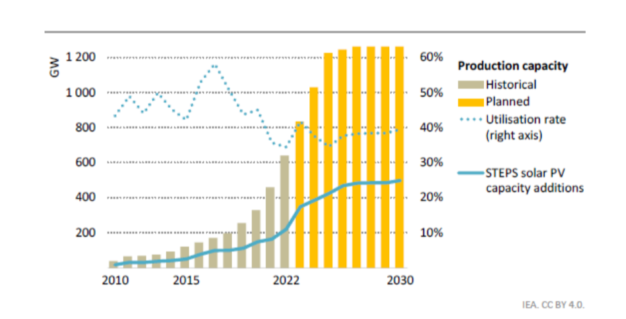
Σχήμα 2.1: Εγκατεστημένη ισχύς Φ/Β παγκοσμίως ιστορικά μέχρι το 2022 και πρόβλεψη ως το 2030 [14]

και στον απλό ιδιώτη σε τοπική, μικρή ή μεσαία κλίμακα, στο επίπεδο μίας κατοικίας ή μιας επιχείρησης, κάτι που δεν εφικτό στον ίδιο βαθμό με τις τεχνολογίες αιολικής ισχύος [17]. Ταυτόχρονα, σε αντίθεση με την αιολική ενέργεια, η ηλιακή ενέργεια χαρακτηρίζεται από υψηλή περιοδικότητα, παρουσιάζοντας ημερήσιους κύκλους και εποχικές τάσεις, και άρα από αυτήν την άποψη η παραγωγή Φ/Β ισχύος μπορεί να θεωρηθεί λιγότερο στοχαστική σε σχέση με την παραγωγή αιολικής ισχύος. Η ηλιακή παραγωγή γνώρισε μια αξιοσημείωτη άνοδο την τελευταία δεκαετία, δεκαπλασιάζοντας την εγκατεστημένη της ισχύ παγκοσμίως, όπως φαίνεται και στο Σχήμα 2.1, για να καλύψει την αυξανόμενη ζήτηση για καθαρή ενέργεια. Αυτή η τάση πρόκειται να συνεχιστεί με αυξημένο ρυθμό, με τις επενδύσεις να αναμένονται να φτάσουν την παγκόσμια παραγωγική ικανότητα Φ/Β μονάδων από περίπου 640 GW το 2022 σε πάνω από 1.200 GW το 2030. Σε συνδυασμό με την ταχεία ανάπτυξη της αλυσίδας εφοδιασμού παγκοσμίως, τα Φ/Β είναι ικανά να επιταχύνουν τις μεταβάσεις καθαρής ενέργειας σε όλο τον κόσμο [14].

2.2 ΦΩΤΟΒΟΛΤΑΪΚΑ ΣΥΣΤΗΜΑΤΑ

Το Φ/Β φαινόμενο αφορά τη μετατροπή της ηλιακής ενέργειας σε ηλεκτρική ενέργεια. Ανακαλύφθηκε για πρώτη φορά το 1839 από τον Γάλλο φυσικό Έντμοντ Μπεκερέλ (Edmond Becquerel), ο οποίος ανακάλυψε ότι ορισμένα υλικά μπορούσαν να παράγουν σπινθήρες ηλεκτρισμού όταν υποβάλλονταν σε ηλιακή ακτινοβολία [18]. Στην ουσία το Φ/Β φαινόμενο είναι το εξής: Όταν ηλιακή ακτινοβολία προσπίπτει στην επιφάνεια του Φ/Β στοιχείου, μέρος της (φωτόνια κατάλληλης ενέργειας) απορροφάται από το ημιαγώγιμο υλικό με αποτέλεσμα τη δημιουργία μιας περίσσειας από ζεύγη φορέων (ηλεκτρόνια και οπές) και, τελικά, την εκδήλωση διαφοράς δυναμικού ανάμεσα στους ακροδέκτες του Φ/Β στοιχείου. Η διαφορά δυναμικού προκαλεί την ανάπτυξη εκμεταλλεύσιμου ηλεκτρικού ρεύματος [19]. Τα Φ/Β κατασκευάζονται από ημιαγώγιμα υλικά, επειδή αυτά τα υλικά έχουν μια μοναδική ιδιότητα γνωστή ως διάκενο ζώνης, η οποία είναι η διαφορά ενέργειας μεταξύ της ζώνης σθένους και της ζώνης αγωγιμότητας. Αυτό το διάκενο ζώνης επιτρέπει στους ημιαγωγούς να απορροφούν επιλεκτικά φωτόνια με συγκεκριμένες ενέργειες, καθιστώντας τα ιδανικά για τη σύλληψη της ηλιακής ενέργειας [20]. Το πιο δημοφιλές ημιαγώγιμο υλικό που χρησιμοποιείται ως υλικό κατασκευής των Φ/Β κυττάρων είναι το πυρίτιο (Silicon – Si), καθώς είναι φθηνό σε κόστος, άφθονο στην φύση και σε μεγάλο βαθμό μελετημένο, προσφέροντας ένα προσιτό υλικό σε διάφορες εκδοχές του, όπως το μονοκρυσταλλικό και το πολυκρυσταλλικό πυρίτιο [21].
Τα κύρια μέρη ενός Φ/Β συστήματος, όπως φαίνονται και στο Σχήμα 2.2, περιλαμβάνουν:

- Φ/Β πάνελ: Τα πάνελ αποτελούν το κύριο συστατικό του Φ/Β συστήματος και αποτελούνται από Φ/Β στοιχεία που μετατρέπουν την ηλιακή ενέργεια σε ηλεκτρική ισχύ.
- Μονάδα ρύθμισης ισχύος: Περιλαμβάνει μετατροπείς και ελεγκτές φόρτισης που μετατρέπουν την ηλεκτρική ενέργεια συνεχούς ρεύματος (DC) που παράγεται από τα πάνελ σε ηλεκτρική ενέργεια εναλλασσόμενου ρεύματος (AC) που μπορεί να χρησιμοποιηθεί από οικιακές ή επαγγελματικές συσκευές. Η μονάδα ελέγχου ισχύος μπορεί επίσης να ρυθμίζει τη φόρτιση συστημάτων μπαταριών σε υβριδικά ΣΗΕ ή μη διασυνδεδεμένα μικροδίκτυα (microgrids).
- Σύστημα αποθήκευσης – μπαταρία (προαιρετικό): Σε υβριδικά ΣΗΕ ή μη διασυνδεδεμένα μικροδίκτυα, η αποθήκευση ενέργειας σε μπαταρίες χρησιμοποιείται για την αποθήκευση της περίσσειας ηλεκτρικής ενέργειας που παράγεται κατά τη διάρκεια της ημέρας, για χρήση κατά τη διάρκεια της νύχτας ή κατά τη διάρκεια νεφοκάλυψης.
- Σύστημα στήριξης: Αυτό περιλαμβάνει το υλικό και τις δομές που συγκρατούν τα πάνελ στην οροφή, το έδαφος, ή άλλη επιφάνεια.
- Καλωδίωση: Περιλαμβάνει τις ηλεκτρικές καλωδιώσεις που συνδέουν τα Φ/Β πάνελ, τη μονάδα ελέγχου ισχύος και το σύστημα αποθήκευσης μπαταρίας (αν υπάρχει).
- Σύστημα παρακολούθησης: Περιλαμβάνει εξοπλισμό που μετρά την απόδοση του Φ/Β συστήματος, καθώς και τυχόν προβλήματα ή βλάβες που μπορεί να προκύψουν.
- Ηλεκτρικές συνδέσεις και εξοπλισμός ασφαλείας: Περιλαμβάνει ασφάλειες, διακόπτες κυκλώματος και εξοπλισμό γείωσης, που προστατεύουν το Φ/Β σύστημα και διασφαλίζουν την ασφαλή λειτουργία του.

2.3 ΠΑΡΑΓΟΝΤΕΣ ΠΟΥ ΕΠΗΡΕΑΖΟΥΝ ΤΗΝ Φ/Β ΠΑΡΑΓΩΓΗ

Η παραγωγή ενός Φ/Β σταθμού εξαρτάται, όπως και η συντριπτική πλειονότητα των ΑΠΕ, από πληθώρα μη ελεγχόμενων εξωτερικών παραγόντων. Ο λόγος για τον οποίο η πρόβλεψη Φ/Β παραγωγής αποκτά αναγκαίο αλλά και ταυτόχρονα απαιτητικό χαρακτήρα, αφορά τη μη ελεγχόμενη φύση ενός Φ/Β σταθμού, ο οποίος αναπόφευκτα εναπόκειται σε μετεωρολογικούς, γεωγραφικούς και εν γένει δυναμικά μεταβαλλόμενους παράγοντες. Αυτοί οι παράγοντες επηρεάζουν άλλοτε περισσότερο και άλλοτε λιγότερο τη Φ/Β παραγωγή. Οι κυριότεροι από αυτούς είναι οι εξής:

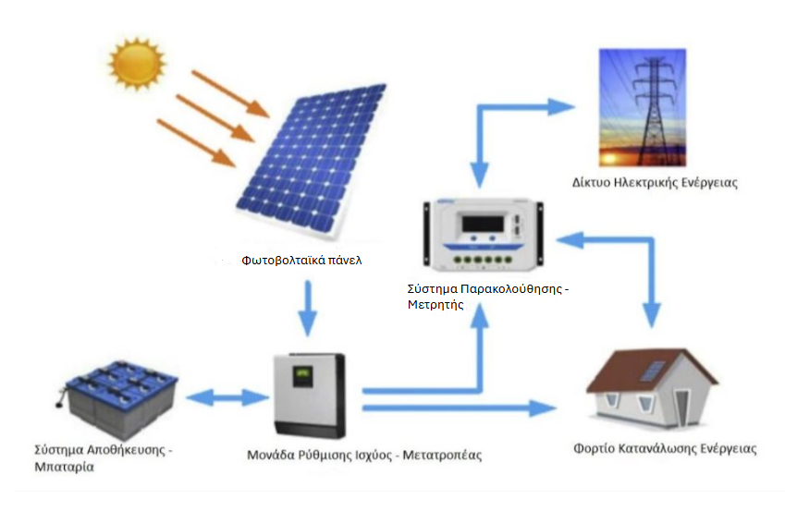
Σχήμα 2.2: Κύρια μέρη Φ/Β συστήματος

Ηλιακή Ακτινοβολία
Η ένταση της ηλιακής ακτινοβολίας αποτελεί τον πιο καθοριστικό παράγοντα για τη Φ/Β παραγωγή. Όσο μεγαλύτερη είναι η ακτινοβολία που φτάνει στην επιφάνεια των πάνελ, τόσο περισσότερη ενέργεια μπορούν να παράγουν (Σχήμα 2.3). Η ένταση της ηλιακής ακτινοβολίας ποικίλλει ανάλογα με το γεωγραφικό πλάτος, την εποχή, την ώρα της ημέρας και τις καιρικές συνθήκες. Η γωνία πρόσπτωσης της ηλιακής ακτινοβολίας είναι επίσης σημαντική. Όταν το φως του ήλιου πέφτει κάθετα στα πάνελ, η απόδοση είναι μέγιστη. Σε περιοχές με μεγαλύτερη διάρκεια ηλιοφάνειας, η παραγωγή ενέργειας είναι αυξημένη, καθώς τα Φ/Β λειτουργούν για περισσότερες ώρες.

Νεφοκάλυψη
Τα σύννεφα αποτελούν έναν από τους κύριους παράγοντες που επηρεάζουν την απόδοση των Φ/Β συστημάτων, καθώς επηρεάζουν άμεσα την ένταση και την ποσότητα της ηλιακής ακτινοβολίας που φτάνει στην επιφάνεια της Γης. Ειδικότερα, τα χαμηλά σύννεφα, λόγω της πυκνότητάς τους και της εγγύτητάς τους στην επιφάνεια της Γης, μπορούν να εμποδίσουν σε μεγάλο βαθμό την άμεση ηλιακή ακτινοβολία. Αυτό έχει ως αποτέλεσμα τη μείωση της απόδοσης των Φ/Β κυττάρων, που εξαρτώνται κυρίως από το άμεσο ηλιακό φως. Επιπλέον, οι γρήγορες μεταβολές στις νεφώσεις, όπως αυτές που παρατηρούνται σε περιοχές με συχνά μεταβαλλόμενες καιρικές συνθήκες, μπορούν να προκαλέσουν διακυμάνσεις στην παραγόμενη ηλεκτρική ενέργεια. Αυτή η αστάθεια ενδέχεται να δημιουργήσει προβλήματα στα ΣΗΕ ή να απαιτήσει την ενσωμάτωση αποθηκευτικών συστημάτων (π.χ. μπαταρίες) για τη σταθεροποίηση της παροχής ενέργειας.
Ενδεικτικό είναι το παράδειγμα που ακολουθεί. Σε ένα Φ/Β πάρκο στη Βοιωτία, συνολικής εγκατεστημένης ισχύος 1.200 kW, στις 18/11/2023 υπήρχαν νεφώσεις σε όλη τη διάρκεια της ημέρας, ενώ στις 20/11/2023 υπήρχε μόνο ηλιοφάνεια. Οι συγκεκριμένες ημερήσιες καμπύλες Φ/Β παραγωγής, για τις 18/11/2023 και τις 20/11/2023 φαίνονται στα Σχήματα 2.4 και 2.5, αντίστοιχα. Η χρονική ανάλυση, δηλαδή το διάστημα μεταξύ 2 διαδοχικών μετρήσεων, είναι το ένα λεπτό. Όπως είναι λογικό, στις 18/11/2023 λόγω της έντονης νεφοκάλυψης στην γεωγραφική τοποθεσία του Φ/Β σταθμού, η παραγωγή Φ/Β ισχύος ήταν πολύ μικρότερη συνολικά (στις 18/11/2023 παράχθηκε 39,5% λιγότερη ηλεκτρική ενέργεια σε σχέση με τις 20/11/2023), ενώ παρατηρήθηκαν 11,67 διακυμάνσεις άνω των 100 kW ανά ώρα σε όλη τη διάρκεια της ημέρας.

Θερμοκρασία
Η θερμοκρασία επηρεάζει άμεσα την απόδοση των Φ/Β πάνελ, καθώς οι υψηλότερες θερμοκρασίες μειώνουν την τάση των κυψελών και, συνεπώς, την ενεργειακή τους απόδοση. Τα Φ/Β λειτουργούν καλύτερα σε θερμοκρασίες έως και 25°C [22]. Σε περιπτώσεις υπερβολικής θερμότητας, η μείωση της απόδοσης μπορεί να είναι σημαντική, ιδιαίτερα εάν τα πάνελ δεν διαθέτουν επαρκή εξαερισμό. Αυτό φαίνεται και στο Σχήμα 2.6, όπου για αύξηση θερμοκρασίας από 25°C σε 50°C η μέγιστη παραγόμενη ισχύς παρουσιάζει μείωση της τάξης του 15% έως 20%.

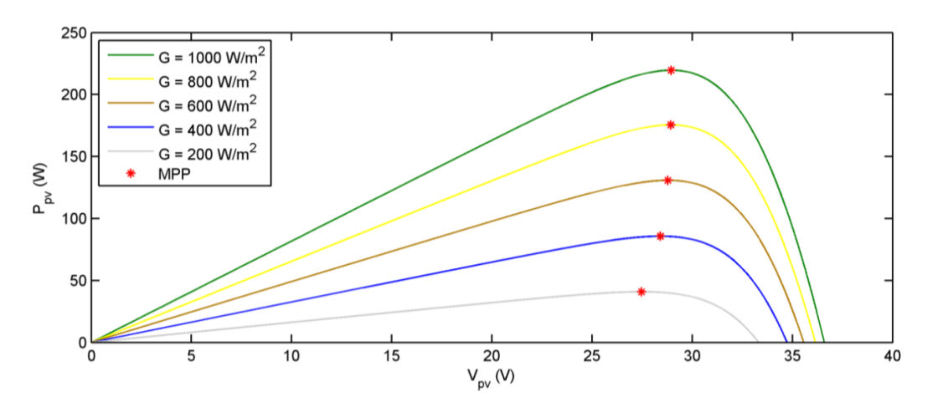
Σχήμα 2.3: Διάγραμμα Τάσης – Ισχύος για διαφορετικές εντάσεις ηλιακής ακτινοβολίας [22]

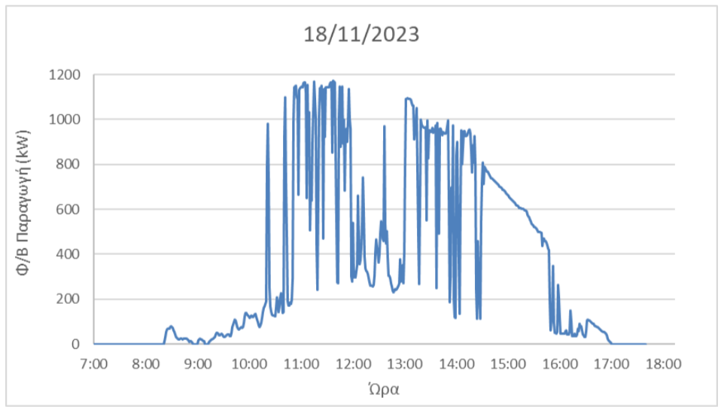
Σχήμα 2.4: Καμπύλη παραγωγής Φ/Β ισχύος κατά τη διάρκεια ημέρας με νεφώσεις
Άνεμος
Ένας ακόμα καιρικός παράγοντας που επηρεάζει την παραγωγή Φ/Β ισχύος είναι η ταχύτητα και η διεύθυνση του ανέμου. Ο άνεμος επηρεάζει την κατανομή της θερμότητας στην επιφάνεια των Φ/Β πάνελ οδηγώντας σε μη ομοιόμορφη κατανομή και άρα μείωση της απόδοσης. Σε αυτό συμβάλουν τα φαινόμενα της αγωγής θερμότητας, της συναγωγής θερμότητας και της θερμικής ακτινοβολίας. Ταυτόχρονα ωστόσο ο άνεμος μπορεί να ψύξει ένα πάνελ και άρα να βελτιώσει την απόδοσή του. Για παράδειγμα, σε πείραμα της εργασίας [23], παρατηρήθηκε μια μέση μείωση της θερμοκρασίας επιφάνειας του πάνελ κατά 11°C, 16°C, και 21°C για ταχύτητες ανέμου 1 m/s, 2 m/s, και 5 m/s, αντίστοιχα, σε επίπεδα ακτινοβολίας 300 W/m².

Γωνία και Προσανατολισμός των Πάνελ
Η γωνία κλίσης των πάνελ είναι κρίσιμη για την μέγιστη απορρόφηση της ηλιακής ακτινοβολίας. Η ιδανική γωνία εξαρτάται από το γεωγραφικό πλάτος της περιοχής, με τη σωστή κλίση να εξασφαλίζει τη βέλτιστη απόδοση σε όλη τη διάρκεια του έτους. Τα Φ/Β πάνελ απορροφούν μεγαλύτερη ενέργεια όταν η Φ/Β ακτινοβολία προσπίπτει κάθετα. Στο βόρειο ημισφαίριο τα πάνελ τοποθετούνται προς τον νότο, ενώ το αντίθετο συμβαίνει στο νότιο ημισφαίριο, για να λαμβάνουν τη μέγιστη δυνατή ηλιακή ακτινοβολία, καθώς η ηλιακή ακτινοβολία προσπίπτει κάθετα στη γη προς τον ισημερινό. Σε περιοχές όπου ο προσανατολισμός ή η κλίση δεν μπορούν να ρυθμιστούν σωστά, η απόδοση του συστήματος μπορεί να μειωθεί αισθητά.

Ποιότητα και Κατάσταση του Εξοπλισμού
Η ποιότητα των Φ/Β πάνελ είναι καθοριστική για τη συνολική απόδοση και τη διάρκεια ζωής του συστήματος. Πάνελ υψηλής ποιότητας, όπως τα μονοκρυσταλλικά, διατηρούν την απόδοσή τους για περισσότερα χρόνια και αποδίδουν καλύτερα ακόμα και σε συνθήκες μειωμένης ακτινοβολίας. Η καθαριότητα των πάνελ είναι εξίσου σημαντική, καθώς η συσσώρευση σκόνης, βρωμιάς ή χιονιού μειώνει την ικανότητα απορρόφησης της ηλιακής ακτινοβολίας. Τα πάνελ πρέπει να καθαρίζονται τακτικά, ειδικά σε περιοχές με υψηλή

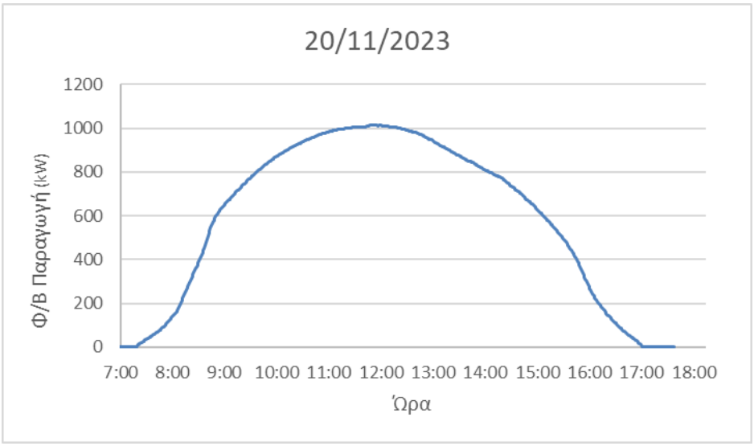
Σχήμα 2.5: Καμπύλη παραγωγής Φ/Β ισχύος κατά τη διάρκεια ημέρας με ηλιοφάνεια
ρύπανση ή συχνά ακραία καιρικά φαινόμενα. Επιπλέον, η φυσική φθορά των πάνελ με την πάροδο του χρόνου επηρεάζει την απόδοσή τους, με μια τυπική ετήσια μείωση της τάξης του 0,5% έως 1% [22].

Απώλειες Συστήματος
Οι απώλειες του συστήματος προέρχονται κυρίως από τους μετατροπείς, τα καλώδια και τη θερμοκρασία. Οι σύγχρονοι μετατροπείς έχουν υψηλή απόδοση, μετατρέποντας πάνω από το 95% της παραγόμενης ενέργειας σε χρήσιμη ηλεκτρική ενέργεια [22]. Ωστόσο, η ποιότητα των καλωδίων και η απόσταση μεταξύ των πάνελ και του μετατροπέα παίζουν σημαντικό ρόλο, καθώς μεγάλες αποστάσεις αυξάνουν τις απώλειες λόγω αντίστασης. Τέλος, η υπερθέρμανση τόσο των πάνελ όσο και του εξοπλισμού μπορεί να οδηγήσει σε περαιτέρω απώλειες, κάτι που απαιτεί σωστή σχεδίαση και εξαερισμό.

2.4 ΑΞΙΑ ΠΡΟΒΛΕΨΗΣ Φ/Β ΠΑΡΑΓΩΓΗΣ

Η ενσωμάτωση της παραγόμενης ισχύος των Φ/Β στα ΣΗΕ αποκτά ολοένα και μεγαλύτερη σημασία, ενώ ταυτόχρονα εισάγει νέες προκλήσεις για τους ηλεκτρολόγους μηχανικούς και τους ερευνητές. Η διαλείπουσα και απρόβλεπτη φύση των Φ/Β και των λοιπών ΑΠΕ αυξάνει την πολυπλοκότητα της διαχείρισης του δικτύου, καθιστώντας πιο δύσκολη την εξισορρόπηση της παραγωγής και της κατανάλωσης ενέργειας. Η επίτευξη αυτής της ισορροπίας έχει εξελιχθεί σε μια σημαντική πρόκληση για τους διαχειριστές ΣΗΕ. Επιπλέον, προβλήματα όπως η διακύμανση της τάσης και της συχνότητας που επηρεάζουν την ευστάθεια των ΣΗΕ, αλλά και η χαμηλή ποιότητα ισχύος, προκύπτουν από τη μη ελεγχόμενη φύση των ΑΠΕ. Η μεταβλητότητα, η αβεβαιότητα και οι ασύγχρονες λειτουργίες αποτελούν τις κύριες τεχνικές δυσκολίες που καλούνται να αντιμετωπίσουν οι διαχειριστές κατά την ενσωμάτωση στο δίκτυο της παραγόμενης ισχύος από τα Φ/Β.
Για τη βέλτιστη διαχείριση του συστήματος, είναι απαραίτητη η ακριβής πρόβλεψη της παραγωγής Φ/Β ισχύος. Η πρόβλεψη αυτή είναι ζωτικής σημασίας για πολλές πτυχές της ενεργειακής διαχείρισης και της αποτελεσματικής λειτουργίας των ΣΗΕ [3]. Μια ακριβής πρόβλεψη της Φ/Β παραγωγής ωφελεί όχι μόνο τους διαχειριστές του συστήματος, αλλά και τους υπευθύνους των Φ/Β εγκαταστάσεων, καθώς μειώνει την πιθανότητα επιβολής κυρώσεων λόγω αποκλίσεων μεταξύ της προβλεπόμενης και της πραγματικής παραγόμενης ενέργειας. Επιπλέον, η ακρίβεια στην πρόβλεψη συμβάλλει στην ευστάθεια των ΣΗΕ, εξασφαλίζοντας τη διατήρηση της τάσης και της συχνότητας σε σταθερά επίπεδα [23]. Μέσω της πρόβλεψης, οι διαχειριστές του δικτύου μπορούν να εντοπίζουν εκ των προτέρων τις διακυμάνσεις στην παραγωγή Φ/Β ισχύος, λαμβάνοντας προληπτικά μέτρα για τη διατήρηση της συχνότητας εντός των επιθυμητών ορίων, διασφαλίζοντας έτσι την απρόσκοπτη λειτουργία των ηλεκτρικών συσκευών. Ταυτόχρονα, έχουν τη δυνατότητα να ρυθμίζουν την τάση ώστε να επιτυγχάνεται η ισορροπία μεταξύ παραγωγής και κατανάλωσης ηλεκτρικής ενέργειας. Σε περίπτωση ελλιπούς παραγωγής οι διαχειριστές του δικτύου έχουν τη δυνατότητα να ενεργοποιήσουν εφεδρείες, π.χ. υδροηλεκτρική ενέργεια, για την κάλυψη της περίσσειας ζήτησης.

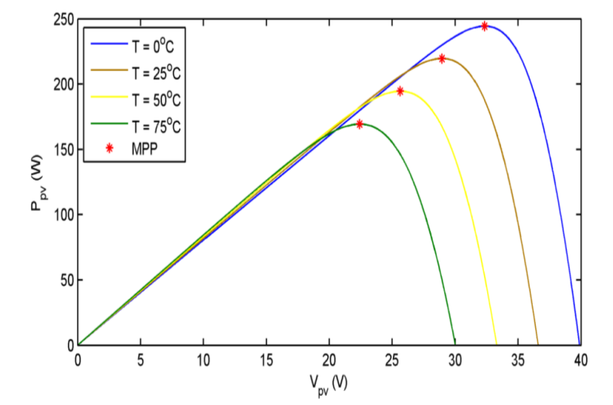
Σχήμα 2.6: Διάγραμμα Τάσης – Ισχύος για διαφορετικές θερμοκρασίες [22]

2.4.1 Μέθοδοι πρόβλεψης Φ/Β παραγωγής

Για να αντιμετωπιστούν τα μειονεκτήματα που προκύπτουν από την στοχαστικότητα της Φ/Β παραγωγής, έχουν αναπτυχθεί πολυάριθμες μέθοδοι πρόβλεψης. Στόχος αυτών των μεθόδων είναι να προσεγγίσουν την πραγματική Φ/Β παραγωγή στον εκάστοτε επιθυμητό χρονικό ορίζοντα. Οι μέθοδοι πρόβλεψης χωρίζονται σε τρεις κύριες κατηγορίες, καθεμία από τις οποίες έχει τα δικά της πλεονεκτήματα και μειονεκτήματα [24].

Φυσικές μέθοδοι
Οι φυσικές μέθοδοι πρόβλεψης της Φ/Β παραγωγής βασίζονται στη φυσική και μαθηματική μοντελοποίηση των ατμοσφαιρικών και ενεργειακών φαινομένων που επηρεάζουν την ηλιακή ακτινοβολία και, κατά συνέπεια, την παραγωγή των Φ/Β συστημάτων. Σε αυτή την κατηγορία περιλαμβάνονται τεχνικές που χρησιμοποιούν αριθμητικά μοντέλα πρόγνωσης καιρού (Numerical Weather Prediction − NWP), εικόνες από κάμερες ουρανού και δορυφορικά δεδομένα για την εκτίμηση των μετεωρολογικών συνθηκών [25].
Ένα σημαντικό υποσύνολο των φυσικών μεθόδων είναι οι τεχνικές που βασίζονται στην εξαγωγή ισοδύναμου κυκλώματος των Φ/Β συστημάτων. Σε αυτές τις προσεγγίσεις, οι περιβαλλοντικές μεταβλητές όπως η ακτινοβολία, η θερμοκρασία και η νεφοκάλυψη, οι οποίες μπορεί να προκύπτουν είτε από NWP μοντέλα είτε από ανάλυση εικόνων ουρανού, τροφοδοτούνται σε ένα φυσικό μοντέλο, το οποίο προσομοιώνει την ηλεκτρική συμπεριφορά του συστήματος. Τα ισοδύναμα κυκλώματα μπορεί να κυμαίνονται από απλά γραμμικά ηλεκτρικά κυκλώματα έως και πολύπλοκα μη γραμμικά μοντέλα που ενσωματώνουν οπτικές, θερμικές και ηλεκτρικές ιδιότητες του Φ/Β εξοπλισμού [26].
Οι φυσικές μέθοδοι έχουν το πλεονέκτημα ότι βασίζονται σε κατανοητές, αιτιοκρατικές σχέσεις μεταξύ εισόδων και εξόδων, προσφέροντας ερμηνεύσιμες εκτιμήσεις για την αναμενόμενη παραγωγή. Ωστόσο, η ανάπτυξή τους μπορεί να απαιτεί σημαντική υπολογιστική ισχύ και εξειδίκευση, ειδικά όταν πρόκειται για σύνθετα μοντέλα. Παρόλα αυτά, υπάρχουν και απλούστερες φυσικές προσεγγίσεις που βασίζονται σε αναγωγικά ή ημιεμπειρικά μοντέλα, οι οποίες είναι πιο εύκολες στην υλοποίηση, αλλά συνήθως προσφέρουν χαμηλότερη ακρίβεια πρόβλεψης σε σύγκριση με πιο εξελιγμένες μεθόδους.

Στατιστικές μέθοδοι
Σε αντίθεση με τις φυσικές μεθόδους, οι στατιστικές μέθοδοι βασίζονται στη χρήση ιστορικών δεδομένων ενός Φ/Β σταθμού, με στόχο την πρόβλεψη της μελλοντικής του συμπεριφοράς μέσω της ανάλυσης παλαιότερων τάσεων. Τα τελευταία χρόνια έχουν αναπτυχθεί διάφορα μοντέλα που αξιοποιούν προηγμένες τεχνικές ανάλυσης δεδομένων, επιτρέποντας την πρόβλεψη της Φ/Β παραγωγής σε διαφορετικά χρονικά επίπεδα [27].
Στην περίπτωση ενός Φ/Β πάρκου, η διαδικασία πρόβλεψης συνήθως περιλαμβάνει αρχικά την πρόβλεψη των μετεωρολογικών συνθηκών, η οποία στη συνέχεια αξιοποιείται ως είσοδος για την παραγωγή της τελικής εκτίμησης της Φ/Β παραγωγής. Αυτή η προσέγγιση – σε σύγκριση με την απευθείας πρόβλεψη της παραγωγής με βάση μόνο ιστορικές τιμές ισχύος – τείνει να προσφέρει μεγαλύτερη ακρίβεια και σταθερότητα, καθώς ενσωματώνει πληροφορία για τις φυσικές συνθήκες που επηρεάζουν τη Φ/Β απόδοση.
Ωστόσο, οι στατιστικές μέθοδοι είναι ιδιαίτερα ευαίσθητες τόσο στην ποσότητα όσο και στην ποιότητα των δεδομένων εισόδου. Τα δεδομένα αυτά πρέπει να είναι επαρκώς αντιπροσωπευτικά, καθαρισμένα από θορύβους, ακραίες τιμές ή ελλείψεις. Επιπλέον, ένα σημαντικό μειονέκτημα αυτών των μεθόδων είναι η περιορισμένη τους ικανότητα να αποτυπώνουν σύνθετες, μη γραμμικές σχέσεις μεταξύ των μεταβλητών, φαινόμενο που παρατηρείται συχνά στη Φ/Β παραγωγή [27]. Επομένως, η πρόκληση μετατοπίζεται στην εξασφάλιση και επεξεργασία ιστορικών δεδομένων υψηλής ποιότητας, γεγονός που αναδεικνύει την ανάγκη για αξιόπιστα μετρητικά συστήματα και προσεκτική προεπεξεργασία των δεδομένων.

Μοντέλα μηχανικής μάθησης
Η χρήση μοντέλων μηχανικής μάθησης έχει επεκταθεί σε πολλούς τομείς, με έναν από αυτούς να είναι η πρόβλεψη της παραγωγής ενέργειας από Φ/Β συστήματα. Τα μοντέλα μηχανικής μάθησης χρησιμοποιούν αλγορίθμους που εκπαιδεύονται για να εντοπίζουν μοτίβα και συσχετίσεις σε μεγάλα σύνολα δεδομένων εισόδου και εξόδου, προκειμένου να λαμβάνουν τις καλύτερες αποφάσεις και προβλέψεις βάσει αυτής της ανάλυσης. Επιπλέον, έχουν την ικανότητα να ανιχνεύουν πολύπλοκες, μη γραμμικές και δύσκολα αναγνωρίσιμες σχέσεις μεταξύ μετεωρολογικών ή τεχνικών παραμέτρων και της παραγόμενης ισχύος. Η συγκεκριμένη μέθοδος αποτελεί εξέλιξη των παραδοσιακών στατιστικών τεχνικών, αντιμετωπίζοντας ορισμένα από τα μειονεκτήματά τους και επιτυγχάνοντας σημαντική βελτίωση στην ικανότητά τους να προσεγγίζουν σύνθετες μη γραμμικές σχέσεις. Σε σύγκριση με τα φυσικά μοντέλα, τα μοντέλα μηχανικής μάθησης είναι λιγότερο αποτελεσματικά στις μακροπρόθεσμες προβλέψεις σε μεγάλες χωρικές κλίμακες [28]. Επίσης, η χρονική ανάλυση των προβλέψεων είναι χαμηλότερη από αυτή που προσφέρουν πιο σύνθετα φυσικά μοντέλα, και για να επιτύχουν αυτό το επίπεδο λεπτομέρειας απαιτείται συνήθως αυξημένος υπολογιστικός φόρτος και μεγαλύτερος όγκος ιστορικών δεδομένων υψηλότερης χρονικής ανάλυσης [29].

2.4.2 Κατηγοριοποίηση πρόβλεψης βάσει χρονικού ορίζοντα

Αν και δεν υπάρχουν ευρέως αποδεκτές χρονικές κλίμακες ταξινόμησης της Φ/Β πρόβλεψης, η πλειονότητα της διεθνούς βιβλιογραφίας αναφέρεται σε τρεις βασικές κατηγορίες: βραχυπρόθεσμη, μεσοπρόθεσμη και μακροπρόθεσμη πρόβλεψη. Ο χρονικός ορίζοντας της πρόβλεψης επηρεάζει σημαντικά την ακρίβεια αυτής, καθώς είναι αναμενόμενο πως όσο αυξάνεται το διάστημα της πρόβλεψης τόσο δυσχεραίνει η διαδικασία προσέγγισης της πραγματικής ισχύος. Κάθε είδος πρόβλεψης έχει ιδιαίτερη αξία για τους σκοπούς για τους οποίους προορίζεται, ενώ όλες οι κατηγορίες είναι αλληλοσυμπληρούμενες τόσο χρονικά όσο και πρακτικά [30]. Για να αντιμετωπιστούν τα μειονεκτήματα που προκύπτουν από την στοχαστικότητα της Φ/Β παραγωγής, έχουν αναπτυχθεί πολυάριθμες μέθοδοι πρόβλεψης.

Βραχυπρόθεσμη πρόβλεψη
Αφορά χρονικό ορίζοντα μερικών δευτερολέπτων έως μίας ώρας. Λόγω του πολύ μικρού χρονικού ορίζοντα πρόβλεψης, συνήθως προτιμάται η χρήση δεδομένων, όπως επίγειες εικόνες του ουρανού, δορυφορικές εικόνες, και μετρήσεις ηλιακής ακτινοβολίας και θερμοκρασίας. Επίσης, συχνή είναι και η χρήση τεχνικών αποσύνθεσης χρονοσειρών. Η βραχυπρόθεσμη πρόβλεψη είναι καίριας σημασίας, καθώς χρησιμεύει στην ευστάθεια του δικτύου, την αυτόματη αποδέσμευση μονάδων παραγωγής, τον έλεγχο μπαταριών, και την παρακολούθηση του δικτύου σε πραγματικό χρόνο. Πρόσφατα, τέτοιου είδους προβλέψεις άρχισαν να αξιοποιούνται στην ενδοημερήσια αγορά ηλεκτρικής ενέργειας και στην αγορά εξισορρόπησης [31]. Η βραχυπρόθεσμη πρόβλεψη αναλύεται περαιτέρω στην Ενότητα 2.4.3.

Μεσοπρόθεσμη πρόβλεψη
Καλύπτει χρονικούς ορίζοντες από μία ώρα έως μία ημέρα. Για μεσοπρόθεσμες προβλέψεις Φ/Β παραγωγής χρησιμοποιούνται κυρίως στατιστικές μέθοδοι και μοντέλα μηχανικής μάθησης καθώς και δορυφορικές εικόνες του ουρανού. Η μεσοπρόθεσμη πρόβλεψη είναι σημαντική σε εφαρμογές για τον βέλτιστο προγραμματισμό ΣΗΕ για απόκριση ζήτησης, την δέσμευση συμβατικών μονάδων παραγωγής και τη συμμετοχή στην ενδοημερήσια αγορά ηλεκτρικής ενέργειας.

Μακροπρόθεσμη πρόβλεψη
Η μακροπρόθεσμη πρόβλεψη καλύπτει χρονικούς ορίζοντες από μία ημέρα έως ένα μήνα. Για την παραγωγή αυτών των προβλέψεων, χρησιμοποιούνται συνήθως σύνθετες φυσικές μέθοδοι, μοντέλα μηχανικής μάθησης και υβριδικά μοντέλα. Αυτές οι προβλέψεις είναι κρίσιμες για τον ενεργειακό προγραμματισμό του δικτύου, τον προγραμματισμό τακτικής συντήρησης των μονάδων παραγωγής και την πρόληψη έναντι ακραίων καιρικών και ενεργειακών φαινομένων. Επιπλέον, η μακροπρόθεσμη πρόβλεψη βασίζεται κατά κύριο λόγο σε μετεωρολογικές προβλέψεις.

2.4.3 Βραχυπρόθεσμη πρόβλεψη και επίγειες εικόνες του ουρανού

Η αυξημένη διείσδυση των Φ/Β συστημάτων στα ΣΗΕ, η αποκεντρωμένη εγκατάστασή τους τοπικά στο επίπεδο της διανομής ηλεκτρικής ενέργειας, καθώς και η ανάγκη για παροχή μεγαλύτερης ευελιξίας στους διαχειριστές των δικτύων διανομής, έχουν οδηγήσει πρόσφατα σε αυξημένο ενδιαφέρον για τη βραχυπρόθεσμη πρόβλεψη Φ/Β παραγωγής [32]. Η στοχαστικότητα της Φ/Β παραγωγής, ακόμη και εντός του διαστήματος μίας ώρας, είναι ιδιαίτερα αυξημένη, ειδικά σε περιπτώσεις έντονης ή μεταβαλλόμενης νεφοκάλυψης.
Η έντονη μεταβολή της ηλιακής ακτινοβολίας λόγω ταχύτατης μετακίνησης νεφών μπορεί να οδηγήσει σε απότομες πτώσεις της ισχύος έως και 70% της ονομαστικής τιμής μέσα σε μόλις λίγα δευτερόλεπτα [33]. Επιπλέον, η συχνότητα διακύμανσης της Φ/Β ισχύος μπορεί να φτάσει έως και 1 Hz, ιδίως σε μικρά αυτόνομα ή διασυνδεδεμένα Φ/Β συστήματα [34]. Αυτό σημαίνει ότι ενδέχεται να παρατηρούνται ταχείες αυξομειώσεις της παραγόμενης ισχύος ακόμα και ανά δευτερόλεπτο.
Ένας σημαντικός παράγοντας που δυσχεραίνει τη βραχυπρόθεσμη πρόβλεψη είναι η υψηλή χρονική ανάλυση που απαιτείται, δηλαδή το χρονικό διάστημα μεταξύ δύο διαδοχικών προβλέψεων. Σε 24ωρες προβλέψεις, χρονική ανάλυση της τάξεως των 15 λεπτών έως μίας ώρας θεωρείται επαρκής. Αντίθετα, για πολύ βραχυπρόθεσμους χρονικούς ορίζοντες (π.χ. προβλέψεις 15 λεπτών ή και λιγότερο), απαιτείται συχνά ανάλυση σε επίπεδο δευτερολέπτων, κάτι που αυξάνει σημαντικά την πολυπλοκότητα των μεθόδων πρόβλεψης.
Όπως φαίνεται και στο Σχήμα 2.7, η μορφή της καμπύλης Φ/Β ισχύος εξαρτάται έντονα από τη χρονική ανάλυση. Όσο αυξάνεται η χρονική ανάλυση, τόσο περιορίζεται η επίδραση της εξομάλυνσης (aggregation effect), με αποτέλεσμα την εμφάνιση πιο απότομων και πολυπλοκότερων μεταβολών της ισχύος, οι οποίες πρέπει να αποτυπωθούν με ακρίβεια στο εκάστοτε μοντέλο πρόβλεψης.
Τα τελευταία χρόνια, οι επίγειες εικόνες του ουρανού έχουν εξελιχθεί σε μια από τις σημαντικότερες πηγές εισόδου για τα μοντέλα βραχυπρόθεσμης πρόβλεψης Φ/Β παραγωγής, καθώς παρέχουν πληροφορία σε πραγματικό χρόνο, επιτρέποντας την άμεση ανίχνευση μεταβολών στα επίπεδα νεφοκάλυψης και την κίνηση των νεφώσεων [7]. Οι εικόνες του ουρανού είναι οπτικά δεδομένα που συλλέγονται από ειδικές κάμερες ή απλές κάμερες παρακολούθησης με σκοπό την καταγραφή της κατάστασης του ουρανού σε πραγματικό χρόνο. Η χρήση εικόνων του ουρανού για μετεωρολογικούς σκοπούς ξεκίνησε στα μέσα του 20^{ου} αιώνα, όμως από τις αρχές του 21^{ου} αιώνα, οι εικόνες αυτές άρχισαν να χρησιμοποιούνται ευρέως σε Φ/Β εγκαταστάσεις, καθώς η δυνατότητα παρακολούθησης των σύννεφων σε πραγματικό χρόνο φάνηκε ζωτικής σημασίας για την ακριβή πρόβλεψη της ηλιακής ακτινοβολίας και, κατά επέκταση, της παραγωγής ενέργειας [35].
Στην περίπτωση της Φ/Β παραγωγής, οι επίγειες εικόνες του ουρανού χρησιμοποιούνται για την παρακολούθηση της κίνησης και της πυκνότητας των σύννεφων, τα οποία αποτελούν κρίσιμη παράμετρο για την ακρίβεια στη βραχυπρόθεσμη πρόβλεψη της Φ/Β παραγωγής. Παράδειγμα μια εικόνας του ουρανού που χρησιμοποιείται για πρόβλεψη Φ/Β παραγωγής φαίνεται στο Σχήμα 2.8. Η χρήση εικόνων του ουρανού αξιοποιείται όλο και περισσότερο, προσφέροντας υψηλότερες δυνατότητες για τη βελτίωση της ακρίβειας των βραχυπρόθεσμων προβλέψεων. Το χαμηλό κόστος εγκατάστασης και η υψηλή απόδοση της μεθόδου την καθιστούν ιδιαίτερα ελκυστική για τη βιομηχανία των Φ/Β συστημάτων. Για να παρθούν αυτές οι εικόνες χρειάζονται ειδικές κάμερες που χρησιμοποιούν θολωτό κάτοπτρο
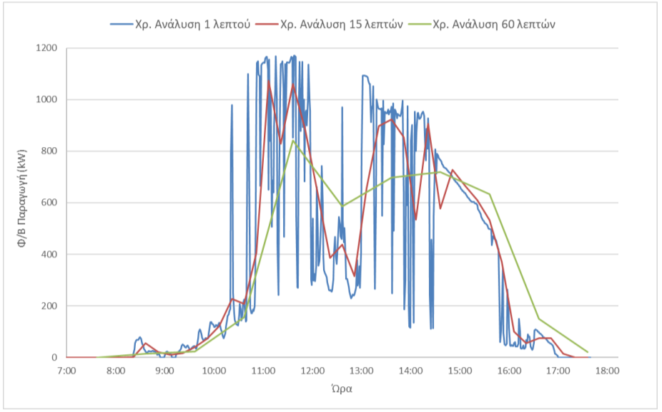
Σχήμα 2.7: Καμπύλη ημερήσιας Φ/Β παραγωγής για τρεις διαφορετικές χρονικές αναλύσεις

για τη λήψη εικόνων ολόκληρου του ουρανού, ή απλές κάμερες παρακολούθησης τοποθετημένες έτσι ώστε ο φακός να στρέφεται προς τον ουρανό. Οι κάμερες είναι υψηλής ανάλυσης με φακούς ευρείας γωνίας (συχνά τύπου fisheye) και έχουν διαφανή καλύμματα για να προστατεύονται από τις καιρικές συνθήκες. Για την επεξεργασία τους χρειάζεται κατάλληλη υπολογιστική υποδομή με λογισμικό ανάλυσης εικόνας, το οποίο ενσωματώνει αλγορίθμους μηχανικής όρασης. Το μειονέκτημα της χρήσης των επίγειων εικόνων του ουρανού είναι ότι απεικονίζουν μόνο ένα μικρό κομμάτι του ουρανού λόγω της καμπυλότητας της γης. Συνεπώς, δεδομένης της ταχύτητας που μετακινούνται οι νεφώσεις, τα δεδομένα αυτά δεν επαρκούν για μεγάλους χρονικούς ορίζοντες, για παράδειγμα μεγαλύτερους της μισής ώρας.

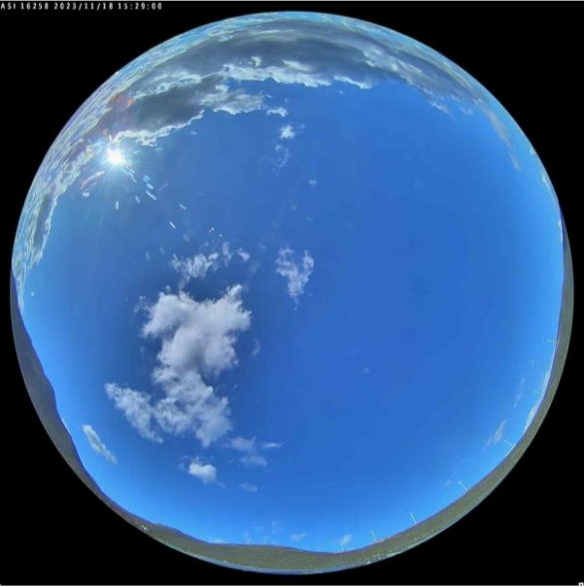
Σχήμα 2.8: Επίγεια εικόνα του ουρανού 180^{ο}

ΚΕΦΑΛΑΙΟ

3

ΕΠΑΝΑΔΕΙΓΜΑΤΟΛΗΨΙΑ ΚΑΙ ΕΠΑΥΞΗΣΗ ΔΕΔΟΜΕΝΩΝ ΣΕ ΜΗ ΙΣΟΡΡΟΠΗΜΕΝΑ ΣΥΝΟΛΑ

3.1 ΜΗ ΙΣΟΡΡΟΠΗΜΕΝΑ ΣΥΝΟΛΑ ΔΕΔΟΜΕΝΩΝ

Στο πεδίο της μηχανικής μάθησης (machine learning) και της επιστήμης των δεδομένων, μια κοινή πρόκληση είναι η αντιμετώπιση των μη ισορροπημένων συνόλων δεδομένων. Μη ισορροπημένα χαρακτηρίζονται εκείνα τα σύνολα δεδομένων στα οποία η κατανομή των δειγμάτων μεταξύ διαφορετικών κλάσεων δεν είναι ομοιόμορφη. Συγκεκριμένα, μια ή περισσότερες υποκατηγορίες των δεδομένων υποεκπροσωπούνται σημαντικά σε σχέση με τις υπόλοιπες. Το γεγονός αυτό δύναται να επηρεάσει αρνητικά τη διαδικασία της εκπαίδευσης και τη δυνατότητα γενίκευσης των μοντέλων πρόβλεψης που βασίζονται στη μηχανική μάθηση. Ένα κλασσικό παράδειγμα προβλήματος που συνήθως περιλαμβάνει μη ισορροπημένα σύνολα δεδομένων στον πραγματικό κόσμο είναι το πρόβλημα της ανίχνευσης σπάνιων συμβάντων, όπως η απάτη σε τραπεζικές συναλλαγές ή η ανίχνευση ασθενειών σε ιατρικά δεδομένα. Σε τέτοια προβλήματα, το ποσοστό της θετικής (σπάνιας) κατηγορίας είναι εξαιρετικά μικρό (π.χ. <1%), καθιστώντας το σύνολο ισχυρά μη ισορροπημένο. Άλλα παραδείγματα τέτοιων προβλημάτων είναι η αναγνώριση αναξιόπιστων πελατών τηλεπικοινωνιών, η ανίχνευση διαρροών πετρελαίου σε δορυφορικές εικόνες ραντάρ, η εκμάθηση της προφοράς λέξεων, η ταξινόμηση κειμένου, η ανίχνευση δόλιων τηλεφωνικών κλήσεων, η ανάκτηση και το φιλτράρισμα πληροφορίας.
Τα μη ισορροπημένα σύνολα δεδομένων μπορούν να δημιουργήσουν πρόβλημα επειδή οι περισσότεροι αλγόριθμοι μηχανικής μάθησης υποθέτουν ότι τα δεδομένα έχουν διαμοιραστεί εξίσου σε όλες τις κλάσεις. Όταν αυτή η υπόθεση δεν ικανοποιείται, τα μοντέλα έχουν την τάση να ευνοούν την πλειοψηφική κλάση και άρα εισέρχεται η μεροληψία σε αυτά. Αυτό μπορεί να οδηγήσει σε υψηλά ποσοστά ακρίβειας στην πλειοψηφική κλάση, αλλά χαμηλή ακρίβεια στις μειοψηφικές κλάσεις. Το φαινόμενο αυτό είναι γνωστό ως μεροληψία πλειοψηφίας (majority bias) και μπορεί να οδηγήσει σε σημαντικά σφάλματα σε εφαρμογές όπου η σωστή ανίχνευση της μειοψηφικής κλάσης είναι κρίσιμη (π.χ. ανίχνευση απάτης ή διάγνωση ασθένειας).
Υπάρχουν πολλές μέθοδοι αντιμετώπισης των μη ισορροπημένων συνόλων δεδομένων, οι οποίες χωρίζονται σε δύο μεγάλες κατηγορίες. Η πρώτη κατηγορία είναι σε επίπεδο δεδομένων και η δεύτερη σε επίπεδο αλγορίθμων. Σε επίπεδο δεδομένων [36] οι λύσεις περιλαμβάνουν διάφορες μορφές επαναδειγματοληψίας, όπως:

- Τυχαία υπερδειγματοληψία με αντικατάσταση (with replacement), που σημαίνει ότι τα δείγματα που επιλέγονται για αναπαραγωγή παραμένουν διαθέσιμα για δειγματοληψία, άρα μπορεί να επιλεγούν ξανά και ξανά, σε αντίθεση με την "χωρίς αντικατάσταση" (without replacement) υπερδειγματοληψία, όπου τα δείγματα αφαιρούνται από τη δεξαμενή δειγματοληψίας μετά την επιλογή τους.
- Τυχαία υποδειγματοληψία, όπου η επιλογή των δειγμάτων προς αφαίρεση είναι τυχαία.
- Κατευθυνόμενη υπερδειγματοληψία (όπου δεν δημιουργούνται νέα δείγματα, αλλά η επιλογή των δειγμάτων για πολλαπλασιασμό βασίζεται σε πληροφόρηση και όχι στην τύχη).
- Κατευθυνόμενη υποδειγματοληψία (όπου επίσης η επιλογή των δειγμάτων προς αφαίρεση δεν είναι τυχαία).
- Συνδυασμοί των παραπάνω τεχνικών.

Σε επίπεδο αλγορίθμου [36] μερικές από τις συνηθέστερες προσεγγίσεις είναι:

- Η μέθοδος κατωφλίου (threshold method). Ορισμένοι ταξινομητές, όπως ο Naïve Bayes, παράγουν μια βαθμολογία (score) που εκφράζει τον βαθμό στον οποίο ένα δείγμα ανήκει σε μια κλάση. Αυτή η βαθμολόγηση μπορεί να αξιοποιηθεί για την κατασκευή διαφορετικών ταξινομητών, μεταβάλλοντας το κατώφλι απόφασης (decision threshold) που καθορίζει την ένταξη ενός δείγματος σε μια κλάση [37].
- Η εκμάθηση μιας κλάσης (one-class learning). Με την μέθοδο αυτή, γίνεται η εκπαίδευση του μοντέλου πρόβλεψης μόνο στη μειοψηφική κλάση και ανιχνεύεται η απόκλιση από αυτή (anomaly detection).
- Η εκπαίδευση με προσαρμογή κόστους ανά κλάση (cost-sensitive learning). Στην μέθοδο αυτή ορίζεται διαφορετικό κόστος σφάλματος ανά κλάση. Αντί να αντιμετωπίζονται όλα τα σφάλματα ισοβαρώς, ο αλγόριθμος εκπαιδεύεται έτσι ώστε να δίνει μεγαλύτερη βαρύτητα στα πιο επικίνδυνα ή κρίσιμα σφάλματα, συνήθως αυτά της μειοψηφικής κλάσης.

Συνδυαστικές μέθοδοι [36] έχουν επίσης χρησιμοποιηθεί για την αντιμετώπιση του προβλήματος της ανισορροπίας σε προβλήματα παλινδρόμησης. Οι προσεγγίσεις αυτές συνδυάζουν τα αποτελέσματα από πολλαπλά μοντέλα παλινδρόμησης, καθένα από τα οποία εκπαιδεύεται πάνω σε μετασχηματισμένα ή επαναδειγματοληπτούμενα υποσύνολα των δεδομένων, με στόχο την ενίσχυση της ακρίβειας σε υποεκπροσωπούμενες περιοχές της μεταβλητής-στόχου. Συγκεκριμένα, η επαναδειγματοληψία μπορεί να εφαρμοστεί με διαφορετικούς ρυθμούς (rates), ανάλογα με τη σπανιότητα ή τη σημασία συγκεκριμένων περιοχών τιμών της μεταβλητής-στόχου (π.χ. χαμηλή ή υψηλή παραγωγή).
Στον κλάδο της βραχυπρόθεσμης πρόβλεψης Φ/Β παραγωγής, τα σύνολα δεδομένων που περιλαμβάνουν εικόνες ουρανού είναι συχνά πλούσια σε δείγματα που αντιστοιχούν στις επικρατούσες κλιματικές συνθήκες της περιοχής από την οποία συλλέχθηκαν. Για παράδειγμα, στη νότια Ελλάδα, η συντριπτική πλειοψηφία ενός συνόλου δεδομένων μπορεί να αφορά ηλιόλουστες ημέρες, ενώ στη βόρεια Ελλάδα όπου η νεφοκάλυψη είναι πιο συχνή, η κατανομή μπορεί να είναι αντίστροφη. Επιπλέον, η ανισορροπία αυτή δεν οφείλεται μόνο στη γεωγραφική κατανομή των Φ/Β εγκαταστάσεων, αλλά και σε εποχικούς παράγοντες: ένα σύνολο δεδομένων που συλλέχθηκε κατά τη διάρκεια του χειμώνα ενδέχεται να περιλαμβάνει περισσότερες νεφελώδεις ημέρες, ακόμη και σε περιοχές με γενικά ηλιόλουστο κλίμα.
Η ανισορροπία στις καταστάσεις ουρανού μπορεί να έχει άμεσες συνέπειες στην αποτελεσματικότητα των μοντέλων πρόβλεψης. Η δυσκολία στην πρόβλεψη Φ/Β παραγωγής εντοπίζεται κυρίως σε ημέρες με νεφοκάλυψη, καθώς η στοχαστική κίνηση των νεφών δημιουργεί απότομες και μη γραμμικές μεταβολές στην προσπίπτουσα ηλιακή ακτινοβολία. Σε περιοχές ή εποχές όπου οι νεφελώδεις ημέρες υπερεκπροσωπούνται, τα μοντέλα έχουν τη δυνατότητα να εκπαιδευτούν επαρκώς πάνω σε αυτές τις πιο δύσκολες περιπτώσεις, με αποτέλεσμα η επίδραση της ανισορροπίας να είναι περιορισμένη. Αντίθετα, σε περιοχές όπως η Ελλάδα, όπου οι ηλιόλουστες ημέρες κυριαρχούν, συνήθως υποεκπροσωπείται η μειοψηφική και δυσκολότερη κατηγορία των νεφελωδών ημερών. Σε τέτοιες περιπτώσεις, είναι αναγκαίο να ενισχυθεί η παρουσία των σπάνιων και πιο απαιτητικών συνθηκών, τόσο λόγω της περιορισμένης συχνότητάς τους όσο και λόγω της σημασίας τους για την ακρίβεια του μοντέλου πρόβλεψης.
Επιπλέον, στα μικρού μεγέθους σύνολα δεδομένων, η πρόκληση δεν περιορίζεται μόνο στην ανισορροπία, αλλά εκτείνεται και στη συνολική έλλειψη επαρκούς όγκου δεδομένων, κάτι που περιορίζει τις δυνατότητες γενίκευσης των μοντέλων που βασίζονται στη μηχανική μάθηση και ειδικά στη βαθιά μάθηση. Σε αυτό το πλαίσιο, καθίσταται αναγκαίος ο εμπλουτισμός του συνόλου δεδομένων μέσω κατάλληλων τεχνικών επαύξησης (augmentation), προκειμένου να αυξηθεί τόσο το πλήθος όσο και η ποικιλομορφία των δειγμάτων εισόδου. Μέσω της επαύξησης δεδομένων, δημιουργούνται συνθετικά δείγματα που προσομοιάζουν τις ιδιότητες των σπάνιων ή κρίσιμων δειγμάτων, αποφεύγοντας έτσι την απλή αναπαραγωγή τους. Η επαύξηση είναι ιδιαίτερα αποτελεσματική σε περιπτώσεις οπτικών δεδομένων, όπως εικόνες ουρανού, όπου μπορούν να εφαρμοστούν μετασχηματισμοί όπως η περιστροφή, η αλλαγή φωτεινότητας, η μετάθεση και η συνθετική ανάμειξη εικόνων. Ειδικά σε σύνολα περιορισμένου όγκου, η επαύξηση δεδομένων αποτελεί βασικό εργαλείο για τη βελτίωση της γενίκευσης των μοντέλων και την ενίσχυση της παρουσίας σπάνιων μετεωρολογικών περιπτώσεων.
Ορισμένες πρόσφατες μελέτες έχουν προσεγγίσει το πρόβλημα της ανισορροπίας μέσω ταξινόμησης της κατάστασης του ουρανού και εκπαίδευσης εξειδικευμένων μοντέλων. Για παράδειγμα, στην εργασία [9], χρησιμοποιήθηκε ένα μοντέλο μίξης Gauss για τον εντοπισμό και το φιλτράρισμα των ημερών με νεφοκάλυψη, και στη συνέχεια κατασκευάστηκε ένα συνελικτικό νευρωνικό δίκτυο (CNN) το οποίο εκπαιδεύτηκε αποκλειστικά με αυτά τα δεδομένα για την πρόβλεψη της ηλιακής ακτινοβολίας. Αντίστοιχα, στην εργασία [10], προτείνεται μία μεθοδολογία δύο σταδίων, στην οποία αρχικά οι εισερχόμενες εικόνες ταξινομούνται σε κατηγορίες κατάστασης ουρανού, και στη συνέχεια προωθούνται σε εξειδικευμένα CNNs για την πρόβλεψη της Φ/Β παραγωγής. Τα αποτελέσματα έδειξαν ότι με αυτόν τον τρόπο η απόδοση υπό νεφοκάλυψη βελτιώθηκε κατά 6%.

3.2 ΤΑΞΙΝΟΜΗΣΗ ΕΙΚΟΝΩΝ ΤΟΥ ΟΥΡΑΝΟΥ

Για τη βραχυπρόθεσμη πρόβλεψη της Φ/Β παραγωγής, η ταξινόμηση εικόνων του ουρανού είναι μια σημαντική τεχνική που βελτιώνει την ακρίβεια των προβλέψεων και καθιστά τα μοντέλα πιο εξειδικευμένα και αποδοτικά. Η κύρια επιδίωξη της ταξινόμησης εικόνων του ουρανού είναι η βελτίωση της ακρίβειας των μοντέλων πρόβλεψης της Φ/Β παραγωγής [7]. Η ταξινόμηση εικόνων του ουρανού για τη βραχυπρόθεσμη πρόβλεψη της Φ/Β παραγωγής βασίζεται κυρίως στις κατηγορίες νεφώσεων, αλλά μπορούν να ληφθούν υπόψη και άλλοι παράγοντες, όπως το ποσοστό συνολικής νεφοκάλυψης, η ένταση και διακύμανση της ηλιακής ακτινοβολίας και η ταχύτητα και η διεύθυνση του ανέμου.
Με την ταξινόμηση εικόνων του ουρανού, η προσαρμογή ενός μοντέλου πρόβλεψης μπορεί να γίνει ξεχωριστά για κάθε προκαθορισμένη κλάση εικόνων αντί για το σύνολο των δεδομένων εικόνων, δημιουργώντας έτσι εξειδικευμένα υπό-μοντέλα τα οποία καλύπτουν τις ειδικές ανάγκες κάθε κλάσης εικόνων. Για παράδειγμα, οι απαιτήσεις πρόβλεψης σε συνθήκες μερικής νεφοκάλυψης είναι πολύ διαφορετικές σε σχέση με τις περιπτώσεις ηλιοφάνειας ή πλήρους νεφοκάλυψης. Στην περίπτωση μοντέλων μηχανικής μάθησης, αντίστοιχα, η εκπαίδευση του μοντέλου μπορεί να γίνει ξεχωριστά για κάθε κλάση [38]. Επίσης, η ταξινόμηση εικόνων του ουρανού μπορεί να συμβάλει στη μείωση της κυμαινόμενης κοινής πληροφορίας μεταξύ της μεταβλητής στόχου (προβλεπόμενη Φ/Β παραγωγή) και των ιστορικών δεδομένων, αυξάνοντας την αποτελεσματικότητα της εκπαίδευσης. Κατά την εκπαίδευση των μοντέλων μηχανικής μάθησης, η ύπαρξη υψηλής κυμαινόμενης κοινής πληροφορίας μπορεί να επηρεάσει αρνητικά την ποιότητα της εκπαίδευσης, καθώς για παράδειγμα, αν η πρόβλεψη γίνει σε περίοδο ηλιοφάνειας, αλλά τα περισσότερα ιστορικά δεδομένα αφορούν ημέρες με συννεφιά, τα δεδομένα εκπαίδευσης δεν θα είναι αντιπροσωπευτικά. Ταυτόχρονα, με την ταξινόμηση εικόνων του ουρανού και την εκπαίδευση ανά κλάση, η αποτελεσματικότητα της εκπαίδευσης δεν εξαρτάται πλέον από τη συχνότητα εμφάνισης κάθε κατηγορίας εικόνας, μειώνοντας τον αρνητικό αντίκτυπο ενός μη ισορροπημένου συνόλου εκπαίδευσης. Έτσι, ακόμα και αν οι ημέρες με ηλιοφάνεια είναι λιγότερες στο σύνολο δεδομένων, η ταξινόμηση εικόνων του ουρανού εξασφαλίζει ότι οι περιπτώσεις αυτές θα είναι εξίσου εκπροσωπημένες με τις υπόλοιπες κατά την εκπαίδευση [38]. Τέλος, η προσαρμογή ενός υπό-μοντέλου για κάθε κλάση εικόνων του ουρανού μπορεί να οδηγήσει στη χρήση απλούστερων αρχιτεκτονικών και την αποφυγή αρχιτεκτονικών βαθιάς μάθησης. Συνεπώς, η ταξινόμηση εικόνων του ουρανού συμβάλλει σημαντικά στη βελτίωση της ακρίβειας και της αξιοπιστίας των προβλέψεων, αλλά δυνητικά και της υπολογιστικής πολυπλοκότητας.

3.2.1 Μέθοδοι ταξινόμησης εικόνων του ουρανού

Οι μέθοδοι μηχανικής μάθησης που βασίζονται στην επιτηρούμενη εκπαίδευση είναι από τις πιο διαδεδομένες μεθόδους αυτόματης ταξινόμησης που χρησιμοποιούνται μέχρι σήμερα για την ταξινόμηση εικόνων του ουρανού, συμπεριλαμβανομένων των εφαρμογών στη βραχυπρόθεσμη πρόβλεψη της Φ/Β παραγωγής [39]. Στην περίπτωση αυτή, υπάρχουν ήδη εικόνες ουρανού που έχουν κατηγοριοποιηθεί (π.χ., καθαρός ουρανός, νεφοσκεπής, καταιγίδα). Αυτά τα δεδομένα με ετικέτες χρησιμοποιούνται για να εκπαιδευτεί το μοντέλο ταξινόμησης (επιτηρούμενη μάθηση), μαθαίνοντάς το να συνδέει συγκεκριμένα χαρακτηριστικά μιας εικόνας (π.χ., μοτίβα σύννεφων, χρώματα) με την αντίστοιχη κατηγορία ή πρόβλεψη, π.χ., την κατηγορία νέφωσης ή το επίπεδο νεφοκάλυψης.
Παρόλο που οι επιτηρούμενες μέθοδοι ταξινόμησης είναι πολύ διαδεδομένες, έχουν κάποια βασικά μειονεκτήματα. Πέρα από τα αναπόφευκτα ανθρώπινα λάθη κατά τη διαδικασία ανάθεσης ετικετών στο σύνολο εικόνων του ουρανού που χρησιμοποιείται για την εκπαίδευση του ταξινομητή, το κυριότερο μειονέκτημα είναι ότι η μη αυτόματη ανάθεση ετικετών δεν είναι οικονομικά αποδοτική εάν τα δεδομένα είναι πάρα πολλά, γεγονός που αυξάνει την αβεβαιότητα της κατηγοριοποίησης δεδομένων για τον προκαθορισμό των αποτελεσμάτων [40]. Παράδειγμα, η μη αυτόματη ανάθεση ετικετών σε ένα σύνολο δεδομένων εικόνων είναι αρκετά δαπανηρή όταν κάθε εικόνα μπορεί να έχει πολλαπλές ετικέτες [41]. Στην περίπτωση εικόνων του ουρανού είναι συχνό φαινόμενο η ταυτόχρονη παρουσία διαφορετικών τύπων νεφώσεων και η μερική αλληλοεπικάλυψή τους. Τα μειονεκτήματα αυτά γίνονται ιδιαίτερα αισθητά καθώς αυξάνεται ο απαιτούμενος αριθμός κλάσεων στον οποίο καλείται να γίνει η ταξινόμηση. Ακόμα, όσο αυξάνεται το πλήθος των δεδομένων εκπαίδευσης, τόσο μεγαλώνει και ο χρόνος εκπαίδευσης, αυξάνοντας την πολυπλοκότητα της επιτηρούμενης ταξινόμησης. Ως εκ τούτου, η αξία χρήσης των μεθόδων επιτηρούμενης ταξινόμησης είναι αρκετά περιορισμένη καθώς προϋποθέτει την ύπαρξη ετικετών, ωστόσο η πλειονότητα των συνόλων δεδομένων εικόνων του ουρανού δεν περιλαμβάνουν προκαθορισμένες ετικέτες.
Αυτά τα μειονεκτήματα απαντώνται από τις μη επιτηρούμενες μεθόδους ταξινόμησης. Σε αντίθεση με την επιτηρούμενη ταξινόμηση, οι μέθοδοι μηχανικής μάθησης μη επιτηρούμενης εκπαίδευσης μαθαίνουν μοτίβα αποκλειστικά από δεδομένα χωρίς κατηγοριοποίηση - ετικέτα. Μπορούν να χρησιμοποιηθούν για την επεξεργασία μεγάλων συνόλων δεδομένων (Big Data), ειδικά όταν δεν υπάρχουν ετικέτες ή κατηγοριοποιήσεις. Επίσης, δεν περιορίζονται σε ένα σύνολο κατηγοριών που έχουν οριστεί εκ των προτέρων, γεγονός που τις καθιστά πιο ευέλικτες για νέες και άγνωστες καταστάσεις. Υπάρχουν διάφορες μέθοδοι μη επιτηρούμενης ταξινόμησης, οι οποίες βασίζονται στην τεχνική της συσταδοποίησης (clustering).
Η τεχνική της συσταδοποίησης έχει ως στόχο τον διαχωρισμό των δεδομένων σε κλάσεις (υποομάδες), έτσι ώστε τα δεδομένα που βρίσκονται σε κάθε κλάση (υποομάδα) να έχουν περισσότερα κοινά μεταξύ τους (Σχήμα 3.1), συγκριτικά με τα δεδομένα των διαφορετικών κλάσεων [42]. Η συσταδοποίηση επηρεάζεται από διάφορους παράγοντες που καθορίζουν την ποιότητα και τη χρησιμότητα των αποτελεσμάτων. Η επιλογή των χαρακτηριστικών που θα χρησιμοποιηθούν για τη συσταδοποίηση διαδραματίζει καθοριστικό ρόλο. Είναι σημαντικό να επιλέγονται τα χαρακτηριστικά που έχουν πραγματική συσχέτιση με το πρόβλημα που εξετάζεται, καθώς η ύπαρξη άσχετων ή μη πληροφοριακών χαρακτηριστικών μπορεί να επηρεάσει αρνητικά την ποιότητα των συστάδων. Η σωστή προεπεξεργασία των δεδομένων μπορεί να βοηθήσει στην καλύτερη διαχωριστικότητα των δεδομένων [42]. Επίσης, σημαντικό είναι το κριτήριο που καθορίζει πώς μετριέται η ομοιότητα μεταξύ των δεδομένων. Ανάλογα με τη φύση του προβλήματος, μπορεί να χρησιμοποιηθεί διαφορετικός δείκτης, όπως η Ευκλείδεια απόσταση, που θα αναλυθεί στην Ενότητα 3.2.2. Η επιλογή του κατάλληλου κριτηρίου είναι κρίσιμη, καθώς μπορεί να αλλάξει δραματικά την ομαδοποίηση των δεδομένων. Ο αλγόριθμος συσταδοποίησης είναι καθοριστικός για την δημιουργία των τελικών συστάδων. Υπάρχουν διάφοροι αλγόριθμοι συσταδοποίησης, όπως ο αλγόριθμος k-means, που βασίζεται στη διάσπαση των δεδομένων σε προκαθορισμένο αριθμό συστάδων, ο DBSCAN, που δημιουργεί συστάδες βάσει της συνοχής - πυκνότητας των δεδομένων, και οι ιεραρχικοί αλγόριθμοι που δημιουργούν δενδροειδείς δομές συστάδων [43]. Κάθε αλγόριθμος συσταδοποίησης έχει πλεονεκτήματα και μειονεκτήματα, ανάλογα με το είδος και τη δομή των δεδομένων.

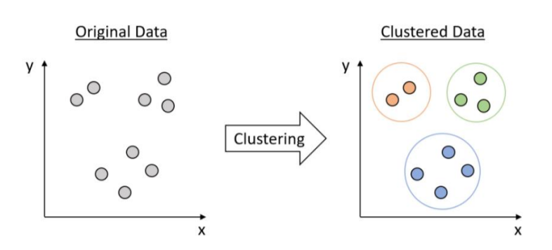
Σχήμα 3.1: Ταξινόμηση σε τρεις κλάσεις με μέθοδο συσταδοποίησης [44]

3.2.2 Η μέθοδος συσταδοποίησης k-means

Η μέθοδος k-means [45] είναι ένας αλγόριθμος συσταδοποίησης που χρησιμοποιείται για να κατατάξει τα δεδομένα σε k ομάδες με βάση τις ομοιότητες των χαρακτηριστικών τους. Τα χαρακτηριστικά πρέπει να είναι αριθμητικά, ώστε να υπολογίζονται οι αποστάσεις μεταξύ τους. Κάθε δεδομένο μπορεί να περιγράφεται από έναν αριθμό χαρακτηριστικών. Κάθε χαρακτηριστικό αντιπροσωπεύει μια διάσταση στον πολυδιάστατο χώρο. Η μέθοδος k-means χρησιμοποιεί την Ευκλείδεια απόσταση για να υπολογίσει την ομοιότητα μεταξύ των σημείων. Δοσμένων δύο σημείων με συντεταγμένες (Χ₁,Υ₁) και (Χ₂,Υ₂), η Ευκλείδεια απόσταση υπολογίζεται ως εξής:

$$d=\sqrt[ ]{{(X_{2}-X_{1})}^{2}+{(Y_{2}-Y_{1})}^{2}}$$ | (3.1)

Ο αλγόριθμος k-means, το διάγραμμα ροής του οποίου παρουσιάζεται στο Σχήμα 3.2, ακολουθεί τα εξής βήματα [46]:

- Επιλογή του αριθμού των συστάδων - clusters (k): Πριν από την εφαρμογή του αλγόριθμου, πρέπει να καθοριστεί ο αριθμός των συστάδων (k) που είναι επιθυμητό να δημιουργηθούν. Ο αριθμός k είναι μια παραμετρική τιμή και μπορεί να επιλεγεί είτε βάσει της γνώσης που υπάρχει για τα δεδομένα, είτε μέσω κάποιων τεχνικών όπως οι μέθοδοι elbow [47] και silhouette [48].
- Επιλογή των αρχικών κεντροειδών: Τα κεντροειδή (centroids) είναι τα κεντρικά σημεία κάθε συστάδας. Κεντροειδές είναι ένα υποθετικό σημείο στον πολυδιάστατο χώρο που υπολογίζεται ως ο μέσος όρος όλων των σημείων (δεδομένων) που ανήκουν σε μια συστάδα. Στο αρχικό στάδιο, ο αλγόριθμος επιλέγει τυχαία k σημεία από το σύνολο των δεδομένων και τα ορίζει ως τα αρχικά κεντροειδή. Η επιλογή των αρχικών κεντροειδών στη μέθοδο k-means γίνεται τυχαία για να ξεκινήσει η διαδικασία συσταδοποίησης χωρίς να υπάρχει μεροληψία.
- Ανάθεση δεδομένων στις συστάδες: Αφού επιλεγούν τα αρχικά κεντροειδή, το επόμενο βήμα είναι η ανάθεση κάθε σημείου δεδομένων στη συστάδα της οποίας το

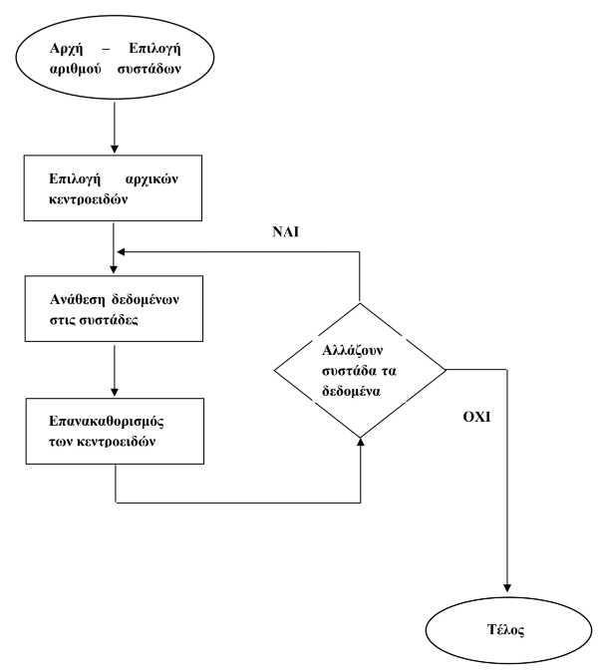
Σχήμα 3.2: Διάγραμμα ροής μεθόδου συσταδοποίησης k-means

κεντροειδές είναι το πιο κοντινό. Η απόσταση μεταξύ κάθε δεδομένου και του κάθε κεντροειδούς υπολογίζεται μέσω της Ευκλείδειας απόστασης.
- Επανακαθορισμός των κεντροειδών: Αφού όλα τα δεδομένα έχουν ανατεθεί στις συστάδες, το κεντροειδές κάθε συστάδας υπολογίζεται ξανά ως ο μέσος όρος των δεδομένων που ανήκουν σε αυτήν τη συστάδα. Το νέο κεντροειδές είναι το σημείο που βρίσκεται στο κέντρο όλων των δεδομένων της συστάδας του.
- Επανάληψη της διαδικασίας: Τα βήματα 3 και 4 επαναλαμβάνονται μέχρι να σταθεροποιηθούν τα κεντροειδή, δηλαδή μέχρι οι αναθέσεις δεδομένων σε συστάδες και οι υπολογισμοί των κεντροειδών να μην αλλάζουν πλέον. Αυτό σημαίνει ότι τα κεντροειδή έχουν φτάσει σε μια κατάσταση ισορροπίας και η διαδικασία μπορεί να σταματήσει.
- Έξοδος και αξιολόγηση: Ο αλγόριθμος τερματίζεται όταν τα κεντροειδή φτάσουν σε μια κατάσταση ισορροπίας.
3.3 ΜΕΘΟΔΟΙ ΕΠΑΝΑΔΕΙΓΜΑΤΟΛΗΨΙΑΣ ΔΕΔΟΜΕΝΩΝ

Όπως αναφέρθηκε και στην Ενότητα 3.1, η ανισορροπία στα σύνολα δεδομένων είναι ένα υπαρκτό πρόβλημα σε πολλές εφαρμογές. Για να γίνει εμφανής η ανισορροπία ενός συνόλου δεδομένων, πρέπει να ταξινομηθούν τα δείγματα που το απαρτίζουν σε δύο υποσύνολα. Σε ένα σύνολο δεδομένων ορισμένα δείγματα είναι επιθυμητό να υπάρχουν σε αφθονία και αποτελούν τα δείγματα ενδιαφέροντος ή αλλιώς σχετικά δείγματα (relevant samples), αλλά και αυτά για τα οποία είναι αδιάφορο το πλήθος τους και ονομάζονται κανονικά δείγματα (normal samples).
Στη βραχυπρόθεσμη πρόβλεψη Φ/Β παραγωγής αυτό μετουσιώνεται στον ορισμό του κανονικού συνόλου και του σχετικού συνόλου. Στο κανονικό σύνολο δεδομένων (normal set) ανήκουν εκείνα τα δείγματα που οδηγούν σε μικρά σφάλματα πρόβλεψης, σε περιπτώσεις δηλαδή όπου η απόδοση ενός μοντέλου πρόβλεψης είναι αρκετά ικανοποιητική. Εικόνες του ουρανού που κατατάσσονται σε αυτό το υποσύνολο είναι συνήθως εικόνες πλήρους ηλιοφάνειας ή πλήρους συννεφιάς όπου και η μεταβλητότητα είναι χαμηλή. Στο Σχήμα 3.3 απεικονίζονται εικόνες που τυπικά συμπεριλαμβάνονται στο κανονικό σύνολο.
Αντίθετα, δείγματα που σχετίζονται με μεγάλα σφάλματα πρόβλεψης τοποθετούνται στο σχετικό σύνολο (relevant set). Εδώ η ακρίβεια των μοντέλων πρόβλεψης είναι μικρή. Εικόνες του ουρανού που απαρτίζουν το σχετικό σύνολο είναι εκείνες με (μερική) νεφοκάλυψη και δυναμικές αλλαγές μεταξύ ηλιοφάνειας και σκίασης. Παραδείγματα τέτοιων εικόνων φαίνονται στο Σχήμα 3.4.
Για να γίνει η κατανομή μιας εικόνας είτε στο κανονικό σύνολο είτε στο σχετικό σύνολο πρέπει να υπολογιστεί το απόλυτο σφάλμα πρόβλεψης το οποίο ορίζεται σύμφωνα με την παρακάτω εξίσωση:

$$AE=\left|y_{i}-{\hat{y}}_{i}\right|$$ | (3.2)

όπου AE το απόλυτο σφάλμα πρόβλεψης (absolute error), $y_{i }$ η πραγματική τιμή Φ/Β παραγωγής και ${\hat{y}}_{i}$ η προβλεπόμενη τιμή Φ/Β παραγωγής.

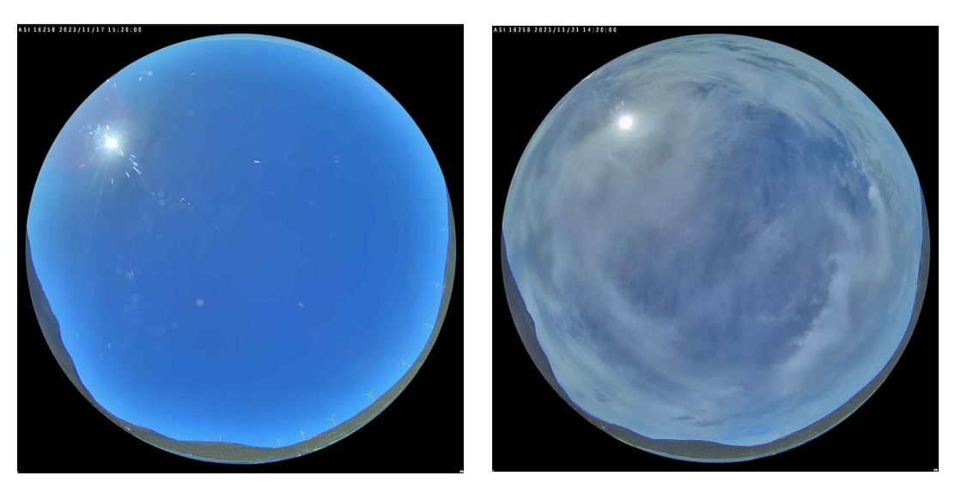
Σχήμα 3.3: Παραδείγματα εικόνων ουρανού που απαρτίζουν το κανονικό σύνολο (Αριστερά: εικόνα με πλήρη ηλιοφάνεια, Δεξιά: εικόνα με πλήρη νεφοκάλυψη)
Όπως γίνεται αντιληπτό, για την εξασφάλιση της βέλτιστης απόδοσης ενός μοντέλου πρόβλεψης, είναι επιθυμητό το σύνολο δεδομένων να περιέχει μεγάλο πλήθος από σχετικά δείγματα, έτσι ώστε το μοντέλο να εκπαιδεύεται επαρκώς στα «δύσκολα» δείγματα και να μπορεί να γενικεύει καλύτερα. Όταν το σχετικό σύνολο είναι πολύ μεγαλύτερο σε πλήθος από το κανονικό σύνολο, αν και υπάρχει ανισορροπία, δεν αποτελεί πρόβλημα, για τους παραπάνω λόγους που αναφέρθηκαν. Αν, όμως, ισχύει το αντίθετο, τότε η ανισορροπία που δημιουργείται πρέπει να εξαλειφθεί, καθώς ζητούμενη είναι η υψηλή εκπροσώπηση του σχετικού συνόλου. Για να λυθεί το πρόβλημα της ανεπιθύμητης ανισορροπίας, παρακάτω εξετάζονται ορισμένες προσεγγίσεις επαναδειγματοληψίας δεδομένων.
Οι τρεις προσεγγίσεις που μελετώνται για την εκ νέου ισορρόπηση του συνόλου δεδομένων μέσω των μεθόδων επαναδειγματοληψίας είναι: α) η υποδειγματοληψία του κανονικού συνόλου με ταυτόχρονη υπερδειγματοληψία του σχετικού συνόλου, β) η υπερδειγματοληψία του σχετικού συνόλου, και γ) η υποδειγματοληψία του κανονικού συνόλου. Σημειώνεται ότι τόσο η υπερδειγματοληψία όσο και η υποδειγματοληψία γίνονται με τυχαίο τρόπο. Όλες οι μέθοδοι απεικονίζονται στο Σχήμα 3.5.
Στην πρώτη περίπτωση, για να γίνει η υπερδειγματοληψία του σχετικού συνόλου, παράγονται νέα αντίγραφά του, Ν στο πλήθος. Στη συνέχεια, το κανονικό σύνολο υποδειγματοληπτείται με τέτοιο τρόπο ώστε το πλήθος του αρχικού συνόλου να μην αλλάξει. Το νέο σύνολο ορίζεται σύμφωνα με την παρακάτω εξίσωση:

$$Νέο σύνολο=M\%∙κανονικό σύνολο+\left(Ν+1\right)∙σχετικό σύνολο$$ | (3.3)

όπου M% αποφασίζεται ώστε να είναι ίδιο το μέγεθος του νέου συνόλου με το αρχικό. Για παράδειγμα, αν Ν=4, τότε το νέο σχετικό σύνολο πενταπλασιάζεται, αφού παράγονται 4 νέα αντίγραφά του, οπότε θα πρέπει να επιλεγεί Μ%=…% έτσι ώστε το μέγεθος του νέου συνόλου να είναι ίσο με το μέγεθος του αρχικού συνόλου. Η προσέγγιση αυτή διατηρεί σταθερό το συνολικό μέγεθος του συνόλου, αλλά αυξάνει την αναλογία του σχετικού συνόλου, γεγονός που μπορεί να οδηγήσει σε βελτιωμένη ικανότητα μάθησης για τις σπάνιες περιπτώσεις.

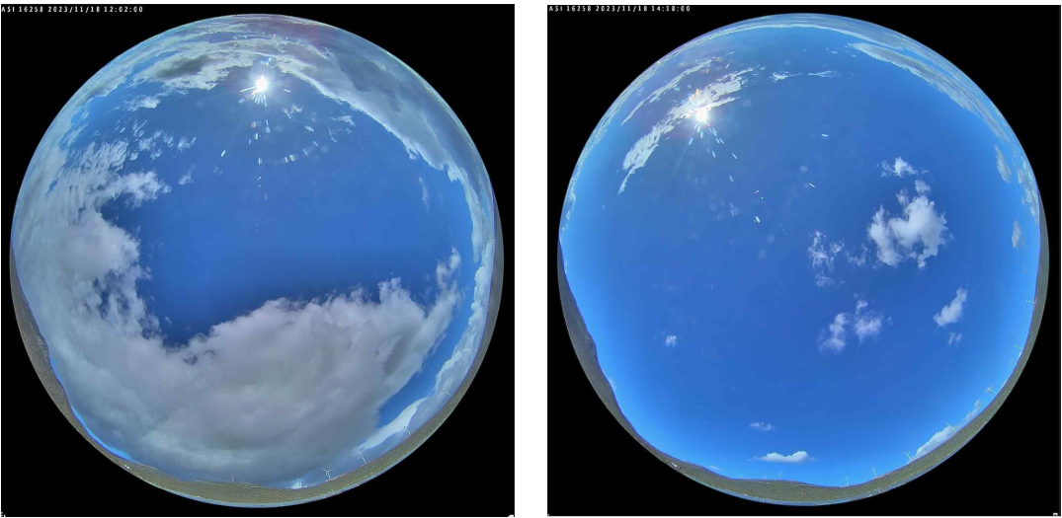
Σχήμα 3.4: Παραδείγματα εικόνων ουρανού που απαρτίζουν το σχετικό σύνολο (Αριστερά: εικόνα με σωρειτόμορφα νέφη, Δεξιά: εικόνα με λεπτά νέφη θυσάνων)

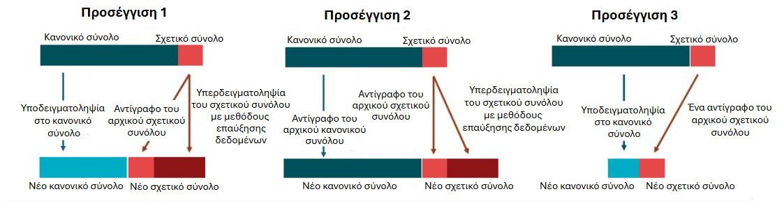
Σχήμα 3.5: Οι 3 μέθοδοι επαναδειγματοληψίας για την εξισορρόπηση του αρχικού συνόλου δεδομένων [11]

Με την δεύτερη προσέγγιση διατηρείται το αρχικό κανονικό σύνολο και επεκτείνεται το σχετικό σύνολο με υπερδειγματοληψία. Αυτό συνεπάγεται τη συνολική αύξηση του συνόλου δεδομένων. Η προσέγγιση αυτή ενδείκνυται όταν το αρχικό σύνολο δεν είναι πολύ μεγάλο και η αύξηση του μεγέθους του δεν επιφέρει σημαντικά υπολογιστικά ή αποθηκευτικά κόστη. Η εξίσωση για το νέο σύνολο είναι:

$$Νέο σύνολο=κανονικό σύνολο+\left(Ν+1\right)∙σχετικό σύνολο$$ | (3.4)

Με την τρίτη προσέγγιση υποδειγματοληπτείται το κανονικό σύνολο και το σχετικό σύνολο μένει απαράλλαχτο. Αυτό οδηγεί στην μείωση του νέου συνόλου δεδομένων και στην αύξηση της ποσοστιαίας εκπροσώπησης του σχετικού συνόλου. Η μείωση του νέου συνόλου μπορεί να οδηγήσει σε απώλεια πληροφορίας από το κανονικό σύνολο, ωστόσο βελτιώνει τη δυνατότητα των μοντέλων να εστιάσουν σε δύσκολες περιπτώσεις. Η εξίσωση (3.5) περιγράφει το νέο σύνολο δεδομένων:

$$Νέο σύνολο=\frac{κανονικό σύνολο}{Ν}+σχετικό σύνολο$$ | (3.5)

Όλες οι παραπάνω μέθοδοι που αναφέρθηκαν κατατάσσονται στις προσεγγίσεις σε επίπεδο δεδομένων, όπως αναφέρθηκε και στην Ενότητα 3.1. Η εργασία [11] κάνει μια σύνοψη σε αυτές. Οι μελέτες [49] και [50] δείχνουν ότι οι προσεγγίσεις αυτές γενικά αποδίδουν καλά στην αντιμετώπιση της ανισορροπίας συνόλων δεδομένων, αν και πάσχουν από σημαντική αύξηση του χρόνου εκπαίδευσης όταν εφαρμόζονται σε πολύ μεγάλα σύνολα δεδομένων. Οι προσεγγίσεις σε επίπεδο αλγορίθμου δεν τροποποιούν τα δεδομένα εκπαίδευσης ούτε απαιτούν βήματα προεπεξεργασίας, και συνεπώς μπορεί να είναι πιο κατάλληλες για προβλήματα μεγάλης κλίμακας. Οι υβριδικές προσεγγίσεις μπορούν να υπερέχουν των άλλων εναλλακτικών όσο αυξάνεται το επίπεδο ανισορροπίας, αλλά είναι πιο πολύπλοκες και δύσκολο να προσαρμοστούν σε νέα προβλήματα [13].

3.4 ΜΕΘΟΔΟΙ ΕΠΑΥΞΗΣΗΣ ΔΕΔΟΜΕΝΩΝ

Η απλούστερη περίπτωση υπερδειγματοληψίας είναι η μέθοδος αντιγραφής των δειγμάτων του σχετικού συνόλου χωρίς καμία περαιτέρω επεξεργασία στα νέα δείγματα. Το αποτέλεσμα, όμως, πολλές φορές δεν είναι το επιθυμητό. Για να ενισχυθεί η ποικιλομορφία στα δείγματα και ταυτόχρονα να αποφευχθεί πιθανή υπερπροσαρμογή του μοντέλου μηχανικής μάθησης, συχνά χρησιμοποιούνται προσεγγίσεις υπερδειγματοληψίας βασισμένες σε επαύξηση δεδομένων (data augmentation). Με τον όρο υπερπροσαρμογή (overfitting) εννοείται το φαινόμενο στη μηχανική μάθηση όπου ένα μοντέλο μαθαίνει αρκετά καλά τα δεδομένα εκπαίδευσης, σε βαθμό που αποτυγχάνει να γενικεύσει σωστά σε νέα, άγνωστα δεδομένα [11]. Η επαύξηση δεδομένων περιλαμβάνει μια σειρά από μεθόδους, όπως βασικούς χειρισμούς εικόνας, γεωμετρικούς μετασχηματισμούς, προσθήκη θορύβου, μετασχηματισμούς στον χρωματικό χώρο, μίξη εικόνων,· καθώς και μεθόδους βαθιάς μάθησης (deep learning), όπως ενίσχυση στον χώρο χαρακτηριστικών (feature space augmentation) και παραγωγικά ανταγωνιστικά δίκτυα (Generative Adversarial Networks − GANs) [51]. Η επαύξηση δεδομένων μπορεί να εφαρμοστεί σε επιστημονικούς τομείς όπως είναι η υγεία, τα αυτοκινούμενα οχήματα (self-driving cars), και η αναγνώριση ομιλίας, όπου η απόκτηση ποιοτικών δεδομένων είναι δύσκολη [52]. Στις Ενότητες 3.4.1 έως 3.4.6 ορίζονται και περιγράφονται ορισμένες από τις συνηθέστερες μεθόδους επαύξησης δεδομένων εικόνων του ουρανού.

3.4.1 Προσθήκη θορύβου Gauss

Ο θόρυβος Gauss, γνωστός και ως θόρυβος κανονικής κατανομής, ακολουθεί κανονική κατανομή με μέση τιμή μ και τυπική απόκλιση σ. Με μαθηματικούς όρους, ο θόρυβος Gauss παράγεται προσθέτοντας, στα δεδομένα εισόδου, τυχαίες τιμές κανονικά κατανεμημένες (με μέση τιμή μηδέν και τυπική απόκλιση σ). Η κανονική κατανομή, ή αλλιώς κατανομή Gauss, είναι μια συνεχής κατανομή πιθανότητας και ορίζεται από τη συνάρτηση πυκνότητας πιθανότητας (probability density function − pdf):

$$pdf(x)=\frac{1}{σ\sqrt{2π}}e^{-\frac{{(x-μ)}^{2}}{2σ^{2}}}$$ | (3.6)

όπου x η τυχαία μεταβλητή, μ η μέση τιμή και σ η τυπική απόκλιση. Στην ειδική περίπτωση όπου μ = 0 και σ = 1, η κατανομή ονομάζεται μοναδιαία κανονική κατανομή.
Ο θόρυβος Gauss προστίθεται συχνά σε εικόνες του ουρανού για την προσομοίωση πραγματικών συνθηκών λήψης, την ενίσχυση της ανθεκτικότητας του μοντέλου πρόβλεψης σε θορυβώδη δεδομένα και την καλύτερη γενίκευσή του μέσω έκθεσης σε ποικιλία εισόδων κατά την εκπαίδευση. Η προσθήκη του γίνεται σε επίπεδο εικονοστοιχείου (pixel), δηλαδή για κάθε pixel της εικόνας προστίθεται μια τυχαία τιμή που προέρχεται από κανονική κατανομή με μέση τιμή μ = 0 και τυπική απόκλιση σ. Οι τιμές αυτές διαφέρουν από pixel σε pixel και εφαρμόζονται ανεξάρτητα για κάθε κανάλι χρώματος (σε έγχρωμες εικόνες), προσομοιώνοντας τον αισθητηριακό θόρυβο που συναντάται σε πραγματικές συνθήκες φωτογράφισης. Στο Σχήμα 3.7 παρουσιάζεται ένα παράδειγμα εικόνας ουρανού πριν και μετά την προσθήκη θορύβου Gauss, με τυπική απόκλιση σ = 25, που αντιστοιχεί περίπου στο 10%
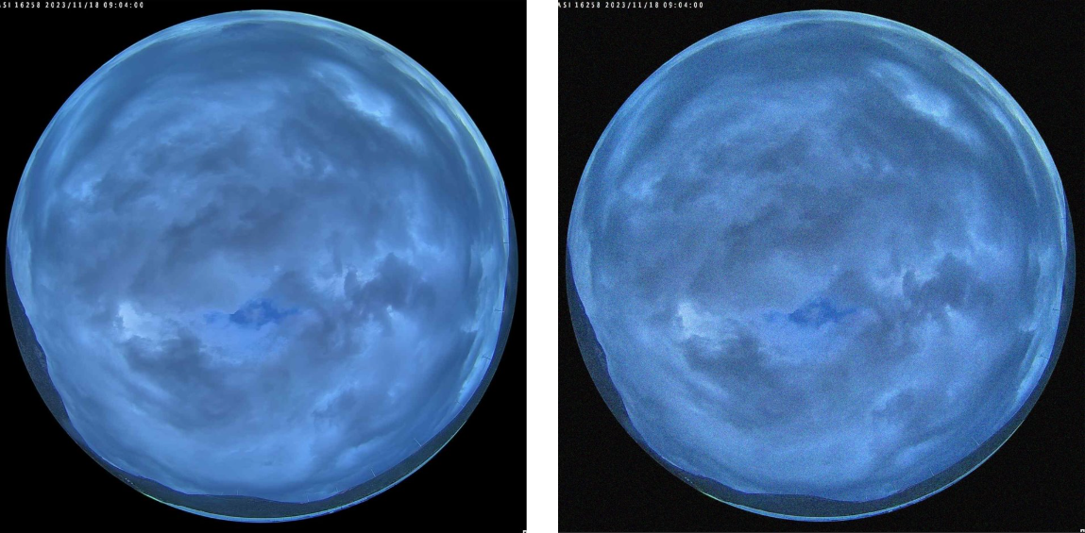
Σχήμα 3.7: Μια εικόνα ουρανού πριν και μετά την προσθήκη θορύβου Gauss (Αριστερά: Η αυθεντική εικόνα, Δεξιά: Η εικόνα μετά την προσθήκη θορύβου Gauss με τυπική απόκλιση περίπου ίση με το 10% του εύρους τιμών των pixel)

του εύρους τιμών των pixel (0 έως 255). Στην πράξη δεν εφαρμόζονται τόσο μεγάλες τιμές τυπικής απόκλισης στις εικόνες, αλλά στο Σχήμα 3.7 γίνεται έτσι ώστε να είναι εμφανής η διαφορά μεταξύ αρχικής και τελικής εικόνας. Στην προσθήκη θορύβου Gauss, οι συνήθεις τιμές της τυπικής απόκλισης κυμαίνονται από 0.1% έως και 1% [53].

3.4.2 Προσαρμογή φωτεινότητας

Για προβλήματα όρασης υπολογιστών, η προσαρμογή φωτεινότητας (brightness adjustment) αποτελεί μια κοινή τεχνική επαύξησης δεδομένων η οποία συμβάλλει στη βελτίωση της γενίκευσης του μοντέλου προσομοιώνοντας ρεαλιστικές μεταβολές στις συνθήκες φωτισμού. Κατά την εκπαίδευση μοντέλων μηχανικής μάθησης, ειδικά σε εφαρμογές που βασίζονται σε εικόνες — όπως η βραχυπρόθεσμη πρόβλεψη Φ/Β παραγωγής — οι τροποποιήσεις της φωτεινότητας βοηθούν το μοντέλο να μάθει χαρακτηριστικά που είναι σταθερά σε διαφορετικά επίπεδα φωτισμού. Μαθηματικά, η προσαρμογή της φωτεινότητας εκφράζεται ως:

$$p_{i}^{'}=p_{i}+b$$ | (3.7)

όπου $p_{i}^{'}$ και $p_{i}$ η νέα και η παλιά τιμή, αντίστοιχα, του pixel $i$, ενώ η παράμετρος b ακολουθεί ομοιόμορφη κατανομή και η τιμή της καθορίζει την ένταση της μεταβολής της φωτεινότητας της εικόνας.
Ωστόσο, απαιτείται προσοχή στη ρύθμιση της έντασης της μεταβολής, καθώς υπερβολικές τιμές μπορούν να οδηγήσουν σε μη ρεαλιστικές παραμορφώσεις των εικόνων. Στο πλαίσιο των εικόνων ουρανού, υπερβολική αύξηση της φωτεινότητας μπορεί να προκαλέσει υπερέκθεση (overexposure), οδηγώντας σε «καμένες» περιοχές της εικόνας όπου χάνεται η πληροφορία — αντίστοιχο φαινόμενο με παρατεταμένο χρόνο έκθεσης στην κάμερα. Αντίστοιχα, υπερβολική μείωση της φωτεινότητας μπορεί να προσομοιώσει συνθήκες νυχτερινής λήψης, στις οποίες η παραγωγή Φ/Β ισχύος είναι πρακτικά μηδενική, καθιστώντας αυτές τις εικόνες μη χρήσιμες για σκοπούς πρόβλεψης. Στο Σχήμα 3.8 απεικονίζεται μια εικόνα πριν και μετά την αύξηση στην φωτεινότητά της.

3.4.3 Προσθήκη χρώματος ή συνδυασμού χρωμάτων

Τόσο η προσθήκη χρώματος ή συνδυασμού χρωμάτων όσο και η προσαρμογή φωτεινότητας ανήκουν στην ευρύτερη κατηγορία των μετασχηματισμών στον χρωματικό χώρο (color space transformations). Η προσθήκη χρώματος/χρωμάτων ή αλλιώς χρωματική μετατόπιση (color casting) ενισχύει τα δεδομένα εικόνας μεταβάλλοντας τις εντάσεις, στις εικόνες, των καναλιών κόκκινου, πράσινου και μπλε (red, green, blue − RGB). Συγκεκριμένα, για κάθε εικόνα δημιουργείται ένας τυχαίος διανυσματικός πίνακας με τρεις δυαδικές τιμές (Boolean), που καθορίζουν αν τα κανάλια R, G και B θα μεταβληθούν, αντίστοιχα. Εάν κάποιο κανάλι πρέπει να μεταβληθεί, προστίθεται σε αυτό ένας τυχαίος ακέραιος αριθμός που κυμαίνεται από το 0 έως μια προκαθορισμένη τιμή έντασης [54]. Η μαθηματική διατύπωση της μεθόδου είναι ίδια με την προσαρμογή φωτεινότητας και δίνεται από την Εξίσωση (3.7).
Όπως και στην περίπτωση της προσαρμογής φωτεινότητας, έτσι και με αυτή τη μέθοδο, ενισχύεται η ανθεκτικότητα του μοντέλου στον χρωματικό θόρυβο και στις μεταβολές φωτισμού, προσαρμόζεται καλύτερα σε απρόβλεπτες συνθήκες και αποφεύγεται το φαινόμενο της υπερπροσαρμογής. Στο Σχήμα 3.9 φαίνεται μια εικόνα ουρανού πριν και μετά την προσθήκη κόκκινου χρώματος. Αντίστοιχες είναι οι περιπτώσεις που προστίθεται κάποιο άλλο χρώμα ή συνδυασμός χρωμάτων.

3.4.4 Η μέθοδος Synthetic Minority Oversampling

Η τεχνική συνθετικής υπερδειγματοληψίας της μειονοτικής κλάσης (Synthetic Minority Oversampling Technique − SMOTE) [55] είναι μια συνηθισμένη μέθοδος ανάμειξης εικόνων για προβλήματα ταξινόμησης με ανισόρροπα σύνολα δεδομένων. Δημιουργεί

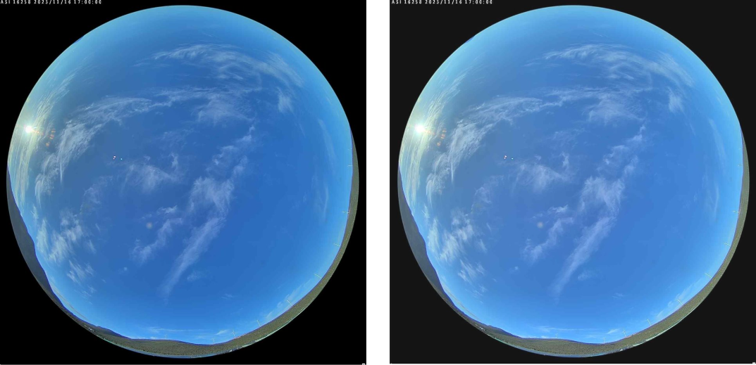
Σχήμα 3.8: Μια εικόνα ουρανού πριν και μετά την προσαρμογή στην φωτεινότητά της (Αριστερά: Η αυθεντική εικόνα, Δεξιά: Η εικόνα με αυξημένη την φωτεινότητά της περίπου κατά 8%)

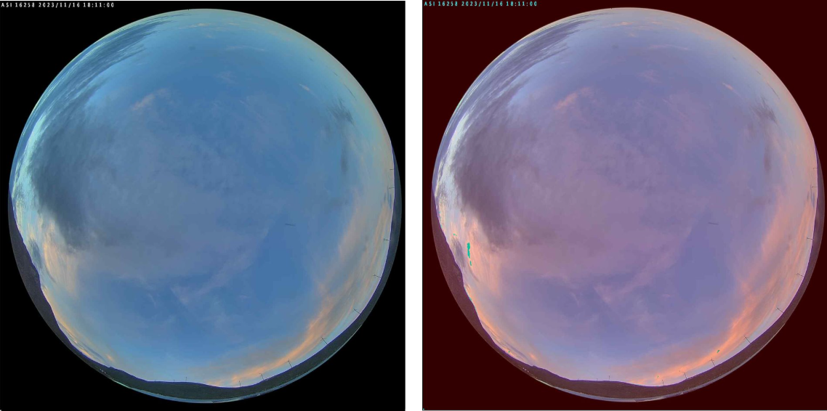
Σχήμα 3.9: Μια εικόνα ουρανού πριν και μετά την προσθήκη κόκκινου χρώματος (Αριστερά: Η αυθεντική εικόνα, Δεξιά: Η εικόνα με πιο έντονο το κόκκινο χρώμα)

συνθετικά δείγματα για τη μειονοτική κλάση με βάση τους κοντινότερους γείτονες. Στην εργασία [56] έγινε επέκταση της SMOTE σε προβλήματα παλινδρόμησης (regression) και ονομάστηκε SMOTER. Οι νέες εικόνες συντίθενται ως γραμμικός συνδυασμός της αρχικής εικόνας και ενός από τους k κοντινότερους γείτονές της, ενώ οι στόχοι πρόβλεψης (target values) είναι ο σταθμισμένος μέσος όρος των αντίστοιχων τιμών πρόβλεψης των αρχικών εικόνων και των γειτόνων τους. Το κάθε pixel της νέας εικόνας προκύπτει από την εξίσωση:

$$p_{i}=λ∙p_{1,i}+(1-λ)∙p_{2,i}$$ | (3.8)

όπου p_{i} το i-οστό pixel της νέας εικόνας, p_{1,i} το i-οστό pixel της πρώτης εικόνας, p_{2,i} το i-οστό pixel της δεύτερης εικόνας και λ ένας συντελεστής που είναι τυχαίος αριθμός από το 0 μέχρι και το 1, και ακολουθεί την ομοιόμορφη κατανομή. Στο Σχήμα 3.10 δίνονται δύο εικόνες ουρανού και η νέα συνθετική εικόνα που προκύπτει με εφαρμογή της SMOTE.
Η ανάμειξη εικόνων με απλό μέσο όρο των τιμών των pixel φαίνεται, από πρώτη όψη, αντιαισθητική ως μέθοδος επαύξησης δεδομένων, επειδή οι συνθετικές εικόνες μπορεί να μη μοιάζουν, από ανθρώπινη σκοπιά, με χρήσιμους ή ρεαλιστικούς μετασχηματισμούς. Ωστόσο, μελέτες έχουν δείξει ότι αυτού του είδους οι προσεγγίσεις είναι αποτελεσματικές σε καθήκοντα ταξινόμησης εικόνας, χρησιμοποιώντας διάφορα ανοικτά σύνολα δεδομένων, παρόλο που η ενίσχυση της απόδοσης είναι δύσκολο να εξηγηθεί ή να αιτιολογηθεί [51].

3.4.5 Η μέθοδος Mixup-kNN

Η μέθοδος Mixup-kNN (Mixup-k Nearest Neighbor) ανήκει στην γενικότερη κατηγορία μίξης εικόνων mixup [57] η οποία ουσιαστικά παίρνει έναν κυρτό συνδυασμό (convex combination) ζευγών δειγμάτων και των ετικετών τους, και χρησιμοποιεί τα εικονικά δείγματα για την εκπαίδευση τεχνητών νευρωνικών δικτύων (artificial neural networks). Τα αποτελέσματα δείχνουν ότι η μέθοδος mixup μπορεί να βελτιώσει τη γενίκευση και την ευρωστία των πλέον προηγμένων αρχιτεκτονικών τεχνητών νευρωνικών δικτύων.

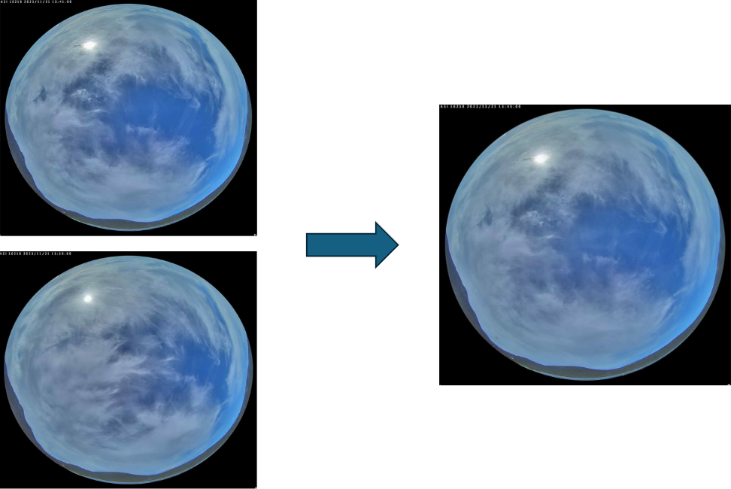
Σχήμα 3.10: Αριστερά φαίνονται οι δύο αρχικές εικόνες και δεξιά η νέα συνθετική εικόνα μετά την εφαρμογή της μεθόδου SMOTE

Ουσιαστικά, η μέθοδος αυτή μοιάζει πολύ με τη SMOTE καθώς κάνει μίξη μιας εικόνας με έναν από τους k κοντινότερους γείτονές της. Η μόνη διαφορά είναι ότι τώρα ο συντελεστής λ δεν ακολουθεί ομοιόμορφη κατανομή αλλά επιλέγεται από μια κατανομή Beta η οποία έχει δύο ίσες παραμέτρους [58]. Η κατανομή Beta με δύο ίσες παραμέτρους έχει συνάρτηση πυκνότητας πιθανότητας που δίνεται από τη σχέση:
$$pdf\left(x;a, a\right)= \frac{Γ(2α)}{{Γ(α)}^{2}}∙x^{α-1}∙{\left(1-x\right)}^{α-1} , xϵ(0, 1)$$ | (3.9)

όπου x η τυχαία μεταβλητή, Γ(⋅) είναι η συνάρτηση Γάμμα (γενίκευση του παραγοντικού) [59] και a > 0 είναι η μοναδική παράμετρος. Στο Σχήμα 3.11 δίνονται δύο εικόνες ουρανού και η νέα συνθετική εικόνα που προκύπτει με εφαρμογή της μεθόδου Mixup-kNN.

3.4.6 Η μέθοδος Mixup-RP

Η μέθοδος Mixup-RP (Mixup-Random Pair) είναι υποκατηγορία των μεθόδων mixup. Στην συγκεκριμένη περίπτωση, η νέα συνθετική εικόνα προκύπτει ως γραμμικός συνδυασμός δύο τυχαίων εικόνων που μπορεί να βρίσκονται σε οποιαδήποτε απόσταση στο σύνολο δεδομένων, σε αντίθεση με τις SMOTE και Mixup-kNN που περιορίζονται στους κοντινούς γείτονες. Η επιλογή του συντελεστή λ γίνεται όπως και στην Mixup-kNN, δηλαδή από μια κατανομή Beta με δύο ίσες παραμέτρους a. Στο Σχήμα 3.12 δίνονται δύο εικόνες ουρανού και η νέα συνθετική εικόνα που προκύπτει με εφαρμογή της μεθόδου Mixup-RP.

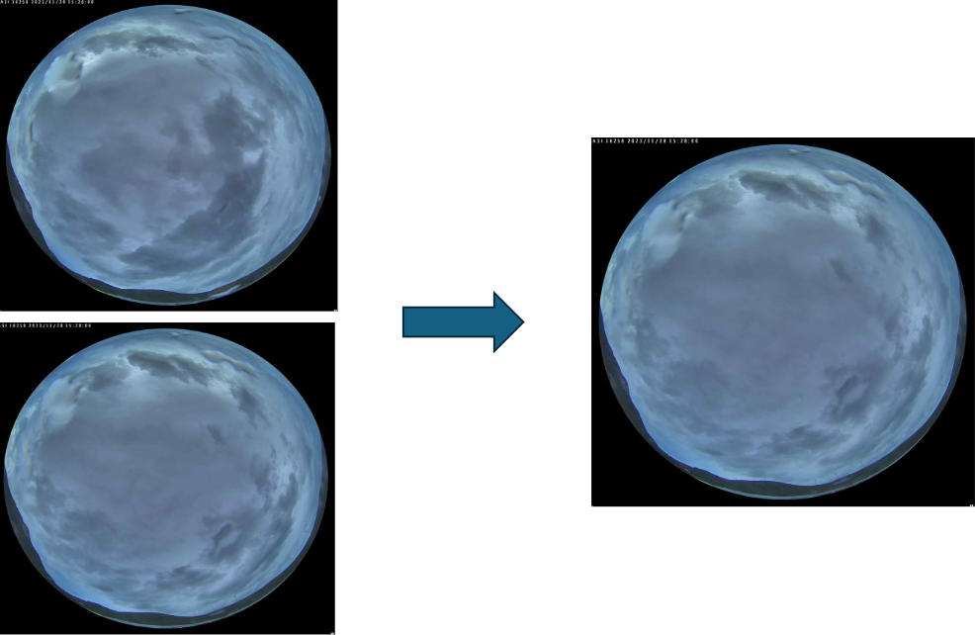
Σχήμα 3.11: Αριστερά φαίνονται οι δύο αρχικές εικόνες και δεξιά η νέα συνθετική εικόνα μετά την εφαρμογή της μεθόδου Mixup-kNN με α = 0.6

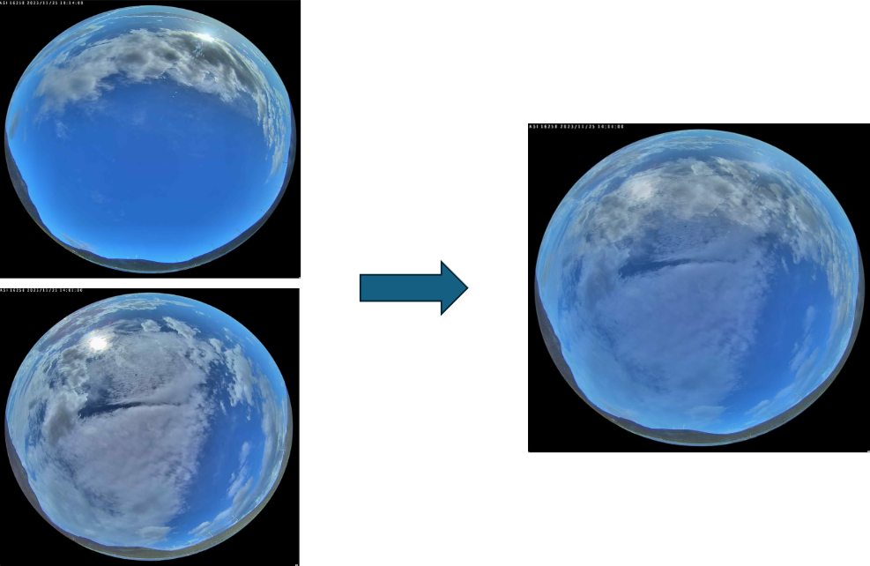
Σχήμα 3.12: Αριστερά φαίνονται οι δύο αρχικές εικόνες και δεξιά η νέα συνθετική εικόνα μετά την εφαρμογή της μεθόδου Mixup-RP με a = 0.8

ΚΕΦΑΛΑΙΟ

4

ΠΕΡΙΓΡΑΦΗ ΤΩΝ ΔΕΔΟΜΕΝΩΝ ΚΑΙ ΤΗΣ ΜΕΘΟΔΟΛΟΓΙΑΣ

4.1 ΠΕΡΙΓΡΑΦΗ ΤΟΥ ΣΥΝΟΛΟΥ ΔΕΔΟΜΕΝΩΝ ΕΙΚΟΝΩΝ ΟΥΡΑΝΟΥ

Στην παρούσα διπλωματική εργασία, χρησιμοποιήθηκε ένα σύνολο δεδομένων που αποτελείται από 8.168 επίγειες εικόνες του ουρανού, που πάρθηκαν από ένα Φ/Β πάρκο στη Βοιωτία εγκατεστημένης ισχύος 1.200 kW. Οι εικόνες συλλέχθηκαν μέσω σταθερής κάμερας παρακολούθησης ASI-16 κατασκευασμένη από την εταιρεία CMS Ing. Dr. Schreder GmbH με ευρυγώνιο φακό (fisheye) οπτικού πεδίου 180°. Καθώς η κάμερα είναι στραμμένη κατακόρυφα προς τον ουρανό, κάθε εικόνα καλύπτει πλήρως την οπτική του ουρανού σε απόσταση έως και μερικών χιλιομέτρων, παρέχοντας σφαιρική απεικόνιση που περιλαμβάνει τον ήλιο, τα σύννεφα, και τυχόν περιφερειακές πληροφορίες, όπως βουνά, ανεμογεννήτριες ή θορύβους, δηλαδή κάποια έντομα που είναι πολύ κοντά στην κάμερα. Παραδείγματα διαφορετικών εικόνων που υπάρχουν στο σύνολο δεδομένων φαίνονται στα Σχήματα 4.1, 4.2 και 4.3. Το χρονικό εύρος των δεδομένων εκτείνεται από την 16η Νοεμβρίου 2023 μέχρι την 29η Νοεμβρίου 2023 με συχνότητα δειγματοληψίας μία εικόνα ανά λεπτό. Όλες οι εικόνες έχουν χρονοσφραγίδα, δηλαδή έχουν αποθηκευμένη την ημερομηνία και την ώρα της καταγραφής. Προφανώς στις διαθέσιμες εικόνες δεν περιλαμβάνονται αυτές των νυχτερινών ωρών. Τα χαρακτηριστικά των διαθέσιμων εικόνων του ουρανού είναι τα εξής:

- Μορφή αρχείων: Όλες οι εικόνες έχουν μορφή JPEG (JPG), η οποία είναι ευρέως διαδεδομένη για συμπιεσμένα δεδομένα εικόνας, εξασφαλίζοντας χαμηλό μέγεθος αρχείων χωρίς σημαντική απώλεια πληροφορίας.

- Ανάλυση: Κάθε εικόνα έχει ανάλυση 1.536 × 1.536 pixels, παρέχοντας λεπτομερείς παρατηρήσεις του ουρανού.

- Βάθος χρώματος: Οι εικόνες διαθέτουν βάθος χρώματος 24 bit, το οποίο υποστηρίζει έως και 16,7 εκατομμύρια διαφορετικές αποχρώσεις χρωμάτων. Αυτό το χαρακτηριστικό είναι σημαντικό για την ανάλυση σύνθετων δομών νεφών και του ουρανού.

- Οριζόντια και κάθετη ανάλυση: Η πυκνότητα των pixel (DPI) είναι 96 dpi και στις δύο κατευθύνσεις, γεγονός που καθιστά τις εικόνες κατάλληλες για ψηφιακή ανάλυση.

- Μέγεθος αρχείων: Το μέσο μέγεθος κάθε αρχείου κυμαίνεται περίπου μεταξύ 70 kB και 120 kB, με την τελική χωρητικότητα του συνόλου δεδομένων να ανέρχεται σε 606 ΜB.
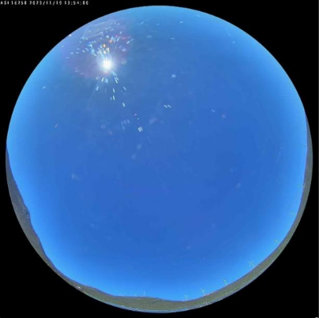
Σχήμα 4.1: Παράδειγμα επίγειας εικόνας του ουρανού με πλήρη ηλιοφάνεια

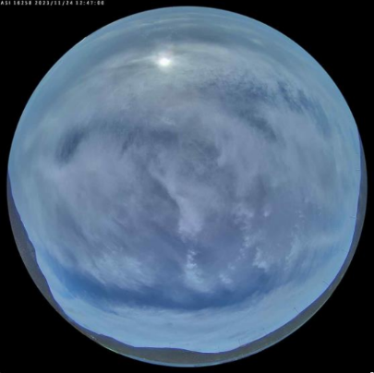
Σχήμα 4.2: Παράδειγμα επίγειας εικόνας του ουρανού με νεφοκάλυψη

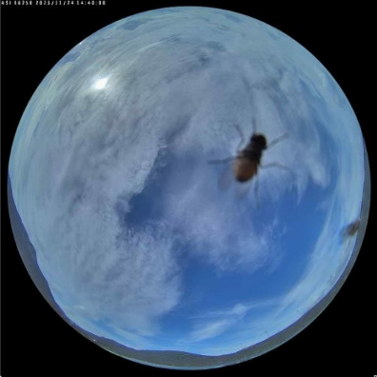
Σχήμα 4.3: Παράδειγμα επίγειας εικόνας του ουρανού με θόρυβο – έντομο

- Χρωματική Πληροφορία: Οι εικόνες παρέχουν πλήρες φάσμα RGB δεδομένων που περιλαμβάνουν πληροφορίες φωτεινότητας και χρώματος.

Από το σύνολο των διαθέσιμων εικόνων για την περίοδο που εξετάζεται παρατηρήθηκε ότι το δείγμα είναι αρκετά αντιπροσωπευτικό. Αυτό συνέβη διότι στα δεδομένα υπάρχουν πολλές μέρες με διαφορετικές καιρικές συνθήκες και έτσι το δείγμα κρίνεται κατάλληλο. Οι εικόνες που είχαν θορύβους (π.χ. έντομα) ήταν πάρα πολύ λίγες ως προς το σύνολο, επομένως δεν επηρεάζουν σημαντικά το αποτέλεσμα και δεν υπάρχει λόγος να απορριφθούν. Στον Πίνακα 4.1 παρουσιάζονται αναλυτικότερα οι πληροφορίες των εικόνων ουρανού για κάθε μια μέρα του συνόλου δεδομένων ξεχωριστά. Όπως μπορεί να παρατηρηθεί και από τον Πίνακα 4.1, αθροιστικά το σύνολο περιλαμβάνει 8.168 εικόνες. Για τις περισσότερες ημέρες (εξαιρουμένων των 16/11/2023 και 29/11/2023) οι εικόνες έχουν ληφθεί από την ανατολή του ήλιου μέχρι και τη δύση του. Επίσης, όσο αφορά τη στήλη «Χρονικό Διάστημα», όλες οι ώρες είναι σε ώρα Ελλάδος.
Πέρα από τις επίγειες εικόνες του ουρανού που αναλύθηκαν στην Ενότητα 4.1, στα δεδομένα που χρησιμοποιήθηκαν στην παρούσα διπλωματική εργασία περιλαμβάνονται και αυτά που αφορούν δεδομένα Φ/Β παραγωγής. Το χρονικό διάστημα των μετρήσεων που πάρθηκαν από το Φ/Β πάρκο για την παραγωγή είναι ίδιο με αυτό των επίγειων εικόνων του ουρανού, έτσι ώστε να μπορεί να υπάρχει αντιστοίχιση μεταξύ αυτών. Η ηλεκτρική ισχύς (kW) που παράχθηκε από το Φ/Β πάρκο είναι ο πιο βασικός δείκτης για την αξιολόγηση της απόδοσης αυτού, ενώ η ακριβής βραχυπρόθεσμη πρόβλεψή της αποτελεί τον σκοπό της παρούσας διπλωματικής εργασίας.

Πίνακας 4.1: Τα δεδομένα για τις εικόνες του ουρανού για κάθε ημέρα στο σύνολο δεδομένων
Ημερομηνία | Χρονικό Διάστημα | Πλήθος Εικόνων Ουρανού
16/11/2023 | 16:12 – 18:41 | 150
17/11/2023 | 7:37 – 18:40 | 664
18/11/2023 | 7:38 – 18:40 | 663
19/11/2023 | 7:39 – 18:39 | 661
20/11/2023 | 7:40 – 18:38 | 659
21/11/2023 | 7:41 – 18:38 | 658
22/11/2023 | 7:42 – 18:37 | 656
23/11/2023 | 7:43 – 18:37 | 655
24/11/2023 | 7:44 – 18:36 | 653
25/11/2023 | 7:45 – 18:36 | 652
26/11/2023 | 7:46 – 18:36 | 651
27/11/2023 | 7:47 – 18:35 | 649
28/11/2023 | 7:48 – 18:35 | 648
29/11/2023 | 7:49 – 10:17 | 149

4.2 ΣΥΝΕΛΙΚΤΙΚΑ ΝΕΥΡΩΝΙΚΑ ΔΙΚΤΥΑ

Η πρόοδος της τεχνητής νοημοσύνης και ειδικότερα της μηχανικής μάθησης έχει φέρει σημαντικές εξελίξεις στην ανάλυση και πρόβλεψη πολύπλοκων φαινομένων, όπως η ηλιακή παραγωγή. Μεταξύ των πιο ισχυρών εργαλείων που έχουν αναπτυχθεί τα τελευταία χρόνια είναι τα τεχνητά νευρωνικά δίκτυα, τα οποία έχουν αποδειχθεί ιδιαίτερα αποτελεσματικά στην ανάλυση τόσο αριθμητικών όσο και οπτικών δεδομένων. Μια ειδική κατηγορία τους, τα Συνελικτικά Νευρωνικά Δίκτυα (Convolutional Neural Networks − CNNs), έχει σημειώσει εντυπωσιακά αποτελέσματα στην επεξεργασία εικόνας και βρίσκει εφαρμογή σε προβλήματα που σχετίζονται με την πρόβλεψη Φ/Β παραγωγής. Στη συνέχεια παρουσιάζονται βασικά στοιχεία για τη λειτουργία των τεχνητών νευρωνικών δικτύων και την αρχιτεκτονική των CNNs, καθώς και παραδείγματα αξιοποίησής τους στην πρόβλεψη Φ/Β παραγωγής.

4.2.1 Γενικά για τα τεχνητά νευρωνικά δίκτυα

Τα τεχνητά νευρωνικά δίκτυα αποτελούν μια υποκατηγορία της τεχνητής νοημοσύνης που βασίζεται στη μηχανική μάθηση, η οποία διδάσκει στους υπολογιστές να επεξεργάζονται δεδομένα με τρόπο εμπνευσμένο από τη δομή και τη λειτουργία του ανθρώπινου εγκεφάλου [60]. Αποτελούνται από στρώματα (layers) διασυνδεδεμένων κόμβων, ή τεχνητών νευρώνων, που επεξεργάζονται διάφορες πληροφορίες και εξάγουν ένα αποτέλεσμα με βάση ένα σύνολο χαρακτηριστικών εισόδου. Μπορούν να βοηθήσουν σημαντικά τους υπολογιστές να λαμβάνουν έξυπνες αποφάσεις, περιορίζοντας τη συμμετοχή του ανθρώπινου παράγοντα. Αυτό πραγματοποιείται καθώς τα τεχνητά νευρωνικά δίκτυα μπορούν να εκπαιδευτούν σε μεγάλα σύνολα δεδομένων και να μοντελοποιήσουν περίπλοκες μη γραμμικές σχέσεις μεταξύ δεδομένων εισόδου και εξόδου, βγάζοντας συμπεράσματα και κάνοντας διάφορες γενικεύσεις.
Η αρχιτεκτονική του ανθρώπινου εγκεφάλου αποτελεί τη βάση για την ανάπτυξη των τεχνητών νευρωνικών δικτύων. Τα εγκεφαλικά κύτταρα, οι νευρώνες, σχηματίζουν ένα πολύπλοκο δίκτυο με διασυνδέσεις και στέλνουν ηλεκτρικά σήματα μεταξύ τους για να βοηθήσουν στην επεξεργασία πληροφοριών από τον άνθρωπο. Με αντίστοιχο τρόπο, ένα τεχνητό νευρωνικό δίκτυο αποτελείται από τεχνητούς νευρώνες, δηλαδή κόμβους λογισμικού που προσομοιώνουν τη λειτουργία των βιολογικών νευρώνων. Αυτοί οι κόμβοι οργανώνονται σε διασυνδεδεμένα στρώματα και συνεργάζονται μέσω αλγορίθμων, επιτρέποντας στο δίκτυο να επιλύει πολύπλοκα προβλήματα και να εκτελεί υπολογισμούς. Ένα βασικό νευρωνικό δίκτυο έχει διασυνδεδεμένους τεχνητούς νευρώνες σε τρία είδη στρωμάτων, όπως φαίνεται και στο Σχήμα 4.4:

- Στρώμα εισόδου (input layer): Πρόκειται για το πρώτο επίπεδο του δικτύου, στο οποίο τα αρχικά δεδομένα εισάγονται στο μοντέλο. Οι κόμβοι του στρώματος εισόδου δεν πραγματοποιούν επεξεργασία αλλά λειτουργούν ως "θέσεις υποδοχής" για τα δεδομένα, μεταφέροντάς τα στα επόμενα στρώματα.

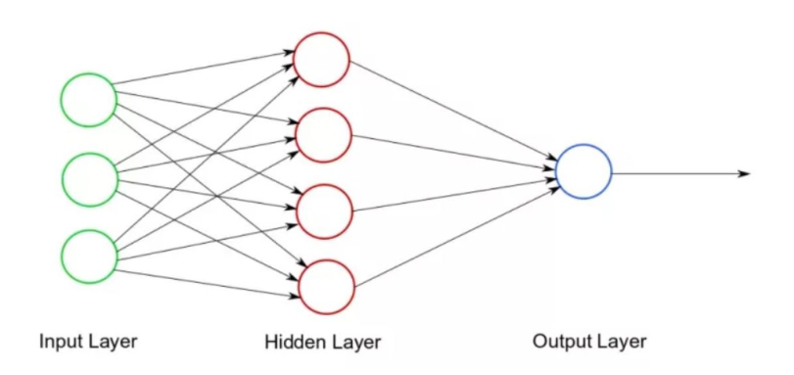
Σχήμα 4.4: Τα τρία είδη στρωμάτων ενός τεχνητού νευρωνικού δικτύου [60]

- Κρυφά στρώματα (hidden layers): Τα κρυφά στρώματα αποτελούν τα ενδιάμεσα επίπεδα μεταξύ του στρώματος εισόδου και του στρώματος εξόδου και είναι υπεύθυνα για το μεγαλύτερο μέρος της υπολογιστικής επεξεργασίας στο δίκτυο. Κάθε νευρώνας στα κρυφά στρώματα λαμβάνει πληροφορία από τους νευρώνες του προηγούμενου στρώματος, την επεξεργάζεται μέσω μιας μη γραμμικής συνάρτησης ενεργοποίησης (activation function) και την προωθεί προς τα επόμενα στρώματα. Ο αριθμός και το μέγεθος των κρυφών στρωμάτων καθορίζονται από τη φύση και την πολυπλοκότητα του προβλήματος που επιχειρείται να επιλυθεί.

- Στρώμα εξόδου (output layer): Το στρώμα εξόδου είναι το τελευταίο επίπεδο του δικτύου και παρέχει την τελική πρόβλεψη ή απόφαση με βάση την πληροφορία που έχει διαδοθεί μέσα από τα προηγούμενα στρώματα. Ο αριθμός των νευρώνων στο στρώμα εξόδου εξαρτάται από τη διάσταση της μεταβλητής-στόχου. Για παράδειγμα, στην περίπτωση πρόβλεψης της Φ/Β παραγωγής για μια συγκεκριμένη χρονική στιγμή, το στρώμα εξόδου θα περιλαμβάνει έναν μόνο νευρώνα, ο οποίος θα αντιστοιχεί στην προβλεπόμενη τιμή παραγωγής εκείνη τη συγκεκριμένη χρονική στιγμή.

Τα τεχνητά νευρωνικά δίκτυα έχουν εφαρμογές σε ένα ευρύ φάσμα πεδίων, όπως είναι η αναγνώριση εικόνας και ομιλίας, η επεξεργασία φυσικής γλώσσας και η ρομποτική. Στον κλάδο της βραχυπρόθεσμης πρόβλεψης Φ/Β παραγωγής με χρήση εικόνων, που είναι και το αντικείμενο της παρούσας εργασίας, ευρέως διαδεδομένα είναι τα Συνελικτικά Νευρωνικά Δίκτυα.

4.2.2 Βασικά Στοιχεία Δομής των Συνελικτικών Νευρωνικών Δικτύων

Τα Συνελικτικά Νευρωνικά Δίκτυα έχουν σχεδιαστεί για την επεξεργασία και ταξινόμηση εικόνων, και έχουν ευρεία εφαρμογή στην επιστήμη της όρασης υπολογιστών. Χρησιμοποιούν αρχές της γραμμικής άλγεβρας για την εξαγωγή χαρακτηριστικών και μοτίβων από μια εικόνα. Αποτελούνται από τρεις βασικούς τύπους κρυφών στρωμάτων: 1) Συνελικτικό στρώμα (Convolutional layer), 2) Στρώμα υποδειγματοληψίας (Pooling layer) και 3) Πλήρως συνδεδεμένο στρώμα (Fully connected layer) [61]. Το πρώτο κρυφό στρώμα σε ένα CNN είναι συνήθως συνελικτικό. Μπορεί να ακολουθείται από άλλα συνελικτικά στρώματα ή στρώματα υποδειγματοληψίας, ενώ το πλήρως συνδεδεμένο στρώμα είναι το τελικό. Καθώς τα δεδομένα περνούν από τα διαδοχικά στρώματα του δικτύου, η πληροφορία της εικόνας φιλτράρεται και μετασχηματίζεται έτσι ώστε να εξαχθεί χρήσιμη γνώση που σχετίζεται με τη μεταβλητή-στόχο του προβλήματος. Τα πρώιμα επίπεδα ανιχνεύουν απλά τοπικά χαρακτηριστικά (όπως ακμές, χρώματα ή υφές), ενώ τα βαθύτερα στρώματα συνδυάζουν αυτές τις πληροφορίες σε πιο σύνθετες αναπαραστάσεις. Ο τελικός στόχος μπορεί να είναι η αναγνώριση αντικειμένων, ο εντοπισμός μοτίβων, ή, σε περιπτώσεις όπως η πρόβλεψη Φ/Β παραγωγής, η σύνδεση οπτικών χαρακτηριστικών του ουρανού με ποσοτικές μεταβλητές.

Συνελικτικό στρώμα

Το συνελικτικό στρώμα είναι το βασικό δομικό στοιχείο ενός CNN και το σημείο όπου πραγματοποιούνται οι περισσότερες υπολογιστικές πράξεις. Αποτελείται από τρία βασικά στοιχεία: 1) είσοδο δεδομένων, 2) φίλτρο (ή πυρήνα) και 3) χάρτη χαρακτηριστικών (feature map).
Η λειτουργία του στρώματος απεικονίζεται στο Σχήμα 4.5, όπου παρουσιάζεται η διαδικασία της συνέλιξης μεταξύ μιας εικόνας εισόδου και ενός φίλτρου. Έστω ότι η είσοδος είναι μία έγχρωμη εικόνα, η οποία αντιπροσωπεύεται από έναν 3D πίνακα pixels, με διαστάσεις όσο το ύψος, το πλάτος και το βάθος (το πλήθος των χρωματικών καναλιών) της εικόνας. Το φίλτρο (kernel) είναι ένας δισδιάστατος πίνακας βαρών, για παράδειγμα 3×3, που κινείται πάνω στην εικόνα και εντοπίζει τοπικά χαρακτηριστικά. Αυτή η διαδικασία ονομάζεται συνέλιξη (convolution). Σε κάθε θέση του φίλτρου, υπολογίζεται ένα εσωτερικό γινόμενο μεταξύ των στοιχείων της εικόνας και των βαρών του φίλτρου, και το αποτέλεσμα τοποθετείται στον αντίστοιχο νευρώνα του χάρτη χαρακτηριστικών.
Ο υπολογισμός ενός στοιχείου $y\left(i,j\right)$ του χάρτη χαρακτηριστικών γίνεται ως εξής:
$$y\left(i,j\right)=\sum_{m=0}^{M-1}{\sum_{n=0}^{N-1}{x\left(i+m,j+n\right)∙w(m,n)}}$$ | (4.1)

όπου $x\left(i+m,j+n\right)$ είναι η τιμή των pixel της εισόδου στην αντίστοιχη θέση, $w(m,n)$ είναι το βάρος του φίλτρου στη θέση $(m,n)$, M×N είναι το μέγεθος του kernel (π.χ. 3×3) και $y\left(i,j\right)$ είναι η έξοδος στη θέση $\left(i,j\right)$ του feature map. Το φίλτρο κινείται με ένα βήμα (stride) και συνεχίζει τη διαδικασία μέχρι να καλύψει όλη την εικόνα. Τα βάρη του φίλτρου παραμένουν σταθερά κατά την κίνησή του (parameter sharing), και προσαρμόζονται κατά την εκπαίδευση.
Τρεις υπερπαράμετροι (hyperparameters) καθορίζουν το μέγεθος της εξόδου:

- Αριθμός φίλτρων: Καθορίζει το βάθος της εξόδου. Για παράδειγμα τρία φίλτρα οδηγούν σε τρεις χάρτες χαρακτηριστικών.
- Βήμα (Stride): Το μέγεθος μετακίνησης (σε pixels) του φίλτρου κάθε φορά. Μεγαλύτερο βήμα συνεπάγεται μικρότερη έξοδο.
- Μηδενική συμπλήρωση (Zero-padding): Προσθήκη μηδενικών γύρω από την εικόνα όταν οι διαστάσεις της εικόνας δεν είναι ακέραια πολλαπλάσια των αντίστοιχων διαστάσεων του φίλτρου. Υπάρχουν τρεις τύποι μηδενικής συμπλήρωσης:
- Valid padding: Χωρίς συμπλήρωση· απορρίπτονται οι ατελείς συνελίξεις.
- Same padding: Η έξοδος έχει ίδιο μέγεθος με την είσοδο.
- Full padding: Αυξάνεται το μέγεθος της εξόδου με περισσότερα μηδενικά γύρω από την είσοδο.

Μετά από κάθε συνέλιξη, εφαρμόζεται συνήθως μια συνάρτηση ενεργοποίησης, η οποία εισάγει μη γραμμικότητα στο δίκτυο. Η μη γραμμικότητα είναι απαραίτητη, ώστε το CNN να μπορεί να προσεγγίσει πολύπλοκες σχέσεις μεταξύ των εισόδων και της εξόδου, ξεπερνώντας τους περιορισμούς των γραμμικών μοντέλων. Οι πιο συχνά χρησιμοποιούμενες συναρτήσεις ενεργοποίησης είναι:

- ReLU (Rectified Linear Unit):
$$ReLU\left(x\right)=max⁡(0,x)$$ | (4.2)

Επιστρέφει το ίδιο το $x$ αν είναι θετικό, αλλιώς επιστρέφει μηδέν. Είναι η πιο δημοφιλής λόγω απλότητας και καλής συμπεριφοράς στην εκπαίδευση.

- Sigmoid:
$$σ\left(x\right)=\frac{1}{1+e^{-x}}$$ | (4.3)

Συμπιέζει τις τιμές στο διάστημα (0,1), κατάλληλη για δυαδική ταξινόμηση, αλλά λιγότερο συχνή στα CNNs λόγω κορεσμού (saturation).
Ένα CNN μπορεί να έχει πολλαπλά συνελικτικά στρώματα. Αυτό δημιουργεί μια ιεραρχική δομή: τα πρώτα στρώματα ανιχνεύουν απλά μοτίβα (π.χ. ακμές), τα επόμενα πιο σύνθετα (π.χ. ρόδες, τιμόνι), και τα τελευταία ενώνουν τα χαρακτηριστικά για την αναγνώριση ενός αντικειμένου (π.χ. ποδήλατο), όπως φαίνεται και στο Σχήμα 4.6.

Στρώμα υποδειγματοληψίας (Pooling layer)

Το επίπεδο αυτό, γνωστό και ως στρώμα υποδειγματοληψίας (downsampling), μειώνει τη διάσταση των δεδομένων και τον αριθμό παραμέτρων, επιτρέποντας στο δίκτυο να γίνει πιο αποδοτικό και να περιορίζει τον κίνδυνο υπερπροσαρμογής. Αν και η διαδικασία σάρωσης με ένα φίλτρο θυμίζει τη λειτουργία του συνελικτικού επιπέδου, δεν επιτελείται πράξη συνέλιξης, καθώς στο στρώμα υποδειγματοληψίας δεν υπάρχουν βάρη. Αντί για αυτό, το φίλτρο εφαρμόζει μία προκαθορισμένη συνάρτηση σύνοψης σε κάθε περιοχή του εισερχόμενου χάρτη χαρακτηριστικών. Οι δύο κύριες συναρτήσεις σύνοψης είναι οι εξής:

- Max pooling: Επιλέγει τη μέγιστη τιμή από την περιοχή του φίλτρου. Είναι η πιο διαδεδομένη συνάρτηση σύνοψης.
- Average pooling: Υπολογίζει τον μέσο όρο των τιμών της περιοχής του φίλτρου.

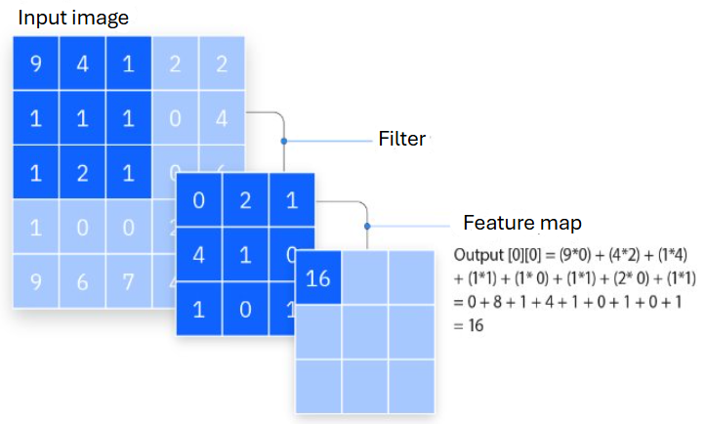
Σχήμα 4.5: Η διαδικασία της συνέλιξης σε ένα CNN και η παραγωγή του χάρτη χαρακτηριστικών (feature map) [61]

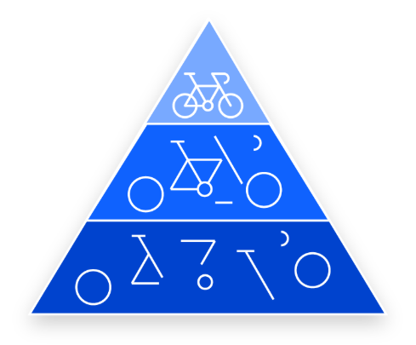
Σχήμα 4.6: Παράδειγμα λειτουργίας των πρόσθετων συνελικτικών επιπέδων

Πλήρως συνδεδεμένο στρώμα (Fully connected layer)

Το πλήρως συνδεδεμένο στρώμα βρίσκεται συνήθως στο τελικό στάδιο ενός CNN. Σε αυτό το στρώμα, κάθε κόμβος (νευρώνας) συνδέεται με κάθε κόμβο του προηγούμενου επιπέδου, επιτρέποντας τη σύνθεση των χαρακτηριστικών που εξήχθησαν από τα συνελικτικά και τα υποδειγματοληπτικά στρώματα. Ο βασικός ρόλος του πλήρως συνδεδεμένου επιπέδου είναι να συνδυάζει τις πληροφορίες που έχουν παραχθεί από τα προηγούμενα στάδια ώστε να οδηγηθεί σε μία τελική πρόβλεψη, είτε αυτή αφορά ταξινόμηση κατηγοριών είτε εκτίμηση συνεχών τιμών (παλινδρόμηση). Η έξοδος του επιπέδου εξαρτάται από τη φύση του προβλήματος:

- Στην περίπτωση ταξινόμησης, χρησιμοποιείται συχνά η συνάρτηση ενεργοποίησης Softmax, η οποία μετατρέπει τις εξόδους σε πιθανότητες για κάθε κατηγορία.
- Στην περίπτωση παλινδρόμησης, μπορεί να χρησιμοποιηθεί η γραμμική συνάρτηση ενεργοποίησης, ή άλλη κατάλληλη συνάρτηση ανάλογα με το εύρος και το είδος της εξόδου.

4.2.3 Εφαρμογές στην πρόβλεψη Φ/Β παραγωγής

Τα CNNs έχουν χρησιμοποιηθεί ευρέως σε προβλήματα πρόβλεψης Φ/Β παραγωγής, κυρίως λόγω της ικανότητάς τους να εξάγουν αποτελεσματικά χωρικά χαρακτηριστικά από εικόνες. Οι βασικές κατηγορίες εφαρμογών περιλαμβάνουν:

- Εξαγωγή χαρακτηριστικών από εικόνες: Τα CNNs είναι ιδιαίτερα αποτελεσματικά στην αυτόματη εξαγωγή χρήσιμων χαρακτηριστικών από δορυφορικές ή επίγειες εικόνες του ουρανού, επιτρέποντας την αποτύπωση πολύπλοκων χωρικών μοτίβων χωρίς την ανάγκη χειροκίνητου προσδιορισμού των χαρακτηριστικών (feature engineering) [62].

- Αναγνώριση νεφώσεων σε εικόνες: Χρησιμοποιούνται για την ανίχνευση και ταξινόμηση νεφών, καθώς τα χαρακτηριστικά όπως το σχήμα, η υφή και η φωτεινότητα μπορούν να αναγνωριστούν από τα πρώτα συνελικτικά επίπεδα [63].

- Ταξινόμηση εικόνων ή χαρακτηριστικών εικόνας: Σε προβλήματα όπου απαιτείται κατηγοριοποίηση, όπως εκτίμηση του είδους της νεφοκάλυψης ή η πιθανότητα ηλιοφάνειας, τα CNNs επιτυγχάνουν υψηλή ακρίβεια στην κατηγοριοποίηση [64].

- Nowcasting – Εκτίμηση παραγωγής από μία εικόνα: Τα CNNs μπορούν να χρησιμοποιηθούν για να προβλέψουν την παρούσα ή άμεσα επερχόμενη Φ/Β παραγωγή (π.χ. στα επόμενα 5−15 λεπτά), αξιοποιώντας εικόνες ουρανού από κάμερες τύπου fisheye [65].

- Forecasting – Πρόβλεψη από ακολουθία εικόνων: Σε πιο σύνθετες εφαρμογές, οι εικόνες τροφοδοτούνται σειριακά (ως χρονοσειρές) και τα CNNs χρησιμοποιούνται σε συνδυασμό με αναδρομικά νευρωνικά δίκτυα (όπως το Long Short-Term Memory − LSTM) για την πρόβλεψη της ηλιακής ακτινοβολίας ή της Φ/Β παραγωγής σε μελλοντικά χρονικά σημεία [66].

- Χωροχρονική πρόβλεψη με χρήση μόνο αριθμητικών δεδομένων: Αριθμητικά δεδομένα από μετεωρολογικούς σταθμούς σε διαφορετικές γεωγραφικές θέσεις δομούνται σε μορφή πλέγματος (σαν εικόνα), ώστε να εφαρμοστούν CNNs και να εκμεταλλευτούν χωρικές και χρονικές συσχετίσεις [67].

Παρόλο που τα CNNs σχεδιάστηκαν αρχικά για προβλήματα επεξεργασίας εικόνας, έχουν προσαρμοστεί και σε προβλήματα χρονοσειρών μέσω κατάλληλων μετασχηματισμών. Στην εργασία [68], προτείνεται μία μέθοδος μετατροπής χρονοσειρών σε 2D μορφή με χρήση αποσύνθεσης κατά μεταβλητές καταστάσεις (Variational Mode Decomposition), ενώ στην [69] περιγράφεται μία υβριδική προσέγγιση CNN–LSTM για την πρόβλεψη της καθολικής ηλιακής ακτινοβολίας. Συνολικά, η χρήση των CNNs σε προβλήματα πρόβλεψης Φ/Β παραγωγής έχει αυξηθεί σημαντικά, κυρίως λόγω της δυνατότητάς τους να μαθαίνουν αυτόματα χρήσιμες αναπαραστάσεις από οπτικά ή αριθμητικά δεδομένα, βελτιώνοντας την ακρίβεια σε βραχυπρόθεσμους χρονικούς ορίζοντες.

4.3 ΥΛΟΠΟΙΗΣΗ ΚΑΙ ΑΠΟΤΕΛΕΣΜΑΤΑ ΓΙΑ ΤΟ ΒΑΣΙΚΟ ΜΟΝΤΕΛΟ

Η παρούσα διπλωματική εργασία αντιμετωπίζει δύο προβλήματα βραχυπρόθεσμης πρόβλεψης Φ/Β παραγωγής. Το πρόβλημα nowcast βασίζεται στην άμεση πρόβλεψη, δηλαδή με δεδομένη μια εικόνα ουρανού μια χρονική στιγμή, προβλέπεται η παραγωγή την ίδια χρονική στιγμή. Για το nowcast ισχύει:
$$\hat{y}\left(t\right)=f(x\left(t\right))$$ | (4.4)

όπου $x\left(t\right)$ είναι η εικόνα του ουρανού τη χρονική στιγμή t, $\hat{y}\left(t\right)$ είναι η πρόβλεψη του μοντέλου και $f(∙)$ η συνάρτηση πρόβλεψης που προσεγγίζεται μέσω εκπαίδευσης ενός CNN.
Αντίθετα, για το πρόβλημα forecast γίνεται η πρόβλεψη παραγωγής 15 λεπτά στο μέλλον. Συγκεκριμένα, με δεδομένα τις εικόνες ουρανού την τρέχουσα χρονική στιγμή αλλά και για τα 15 προηγούμενα λεπτά (16 εικόνες στο σύνολο) καθώς και τα ιστορικά δεδομένα Φ/Β παραγωγής, γίνεται η πρόβλεψη 15 λεπτά στο μέλλον. Για το forecast ισχύει:
$$\hat{y}\left(t+15\right)=f(x\left(t\right),x\left(t-1\right),…,x\left(t-15\right),y\left(t-1\right),…,y(t-15))$$ | (4.5)

όπου $x\left(t-i\right)$ είναι η εικόνα του ουρανού i λεπτά πριν τη χρονική στιγμή t, $y\left(t-i\right)$ είναι η αντίστοιχη Φ/Β παραγωγή και $\hat{y}\left(t+15\right)$ είναι η προβλεπόμενη παραγωγή 15 λεπτά μπροστά. Τα δύο προβλήματα φαίνονται καλύτερα μέσω ενός παραδείγματος στο Σχήμα 4.7.
Η ανάπτυξη του κώδικα που υλοποιεί το CNN και επιλύει τα δύο παραπάνω προβλήματα πραγματοποιήθηκε σε ένα καλά οργανωμένο και σταθερό περιβάλλον ανάπτυξης, το οποίο επιτρέπει την εύκολη διαχείριση των βιβλιοθηκών, την εκτέλεση κώδικα και την οπτικοποίηση των δεδομένων. Συγκεκριμένα, χρησιμοποιήθηκαν η γλώσσα προγραμματισμού Python, το λογισμικό Anaconda ως διανομή διαχείρισης περιβάλλοντος και το λογισμικό Spyder (Scientific Python Development Environment) ως το κύριο ολοκληρωμένο περιβάλλον ανάπτυξης.
Η ανάλυση και η εκτέλεση των αλγορίθμων πραγματοποιήθηκε σε έναν υπολογιστή με σχετικά χαμηλές προδιαγραφές, γεγονός που επέβαλε προσεκτική διαχείριση των διαθέσιμων πόρων. Ο υπολογιστής είναι φορητός με εγκατεστημένη εσωτερική μνήμη 8 GB RAM, επεξεργαστή AMD Ryzen 5 συχνότητας 2.1 GHz και διαθέτει 4 πυρήνες. Λόγω των περιορισμένων πόρων, απαιτήθηκαν βελτιστοποιήσεις στον κώδικα για τη μείωση του υπολογιστικού φορτίου, όπως η χρήση πιο αποδοτικών μεθόδων διαχείρισης δεδομένων και η αποφυγή υπερβολικής κατανάλωσης μνήμης.
Μερικές από τις βιβλιοθήκες της Python που χρησιμοποιήθηκαν είναι:

- tensorflow: Η βασική πλατφόρμα μηχανικής μάθησης και βαθιάς μάθησης. Περιλαμβάνει όλα τα εργαλεία που χρειάζονται για τη δημιουργία, εκπαίδευση και αξιολόγηση (συνελικτικών) νευρωνικών δικτύων [70].
- cv2 (OpenCV): Βιβλιοθήκη επεξεργασίας εικόνας και υπολογιστικής όρασης. Χρησιμοποιείται για τη φόρτωση, μετασχηματισμό και κανονικοποίηση των εικόνων του ουρανού [71].
- Scikit-learn: Διαχωρίζει το σύνολο δεδομένων σε δεδομένα εκπαίδευσης και αξιολόγησης και υπολογίζει μέτρα απόδοσης για προβλήματα παλινδρόμησης [72].

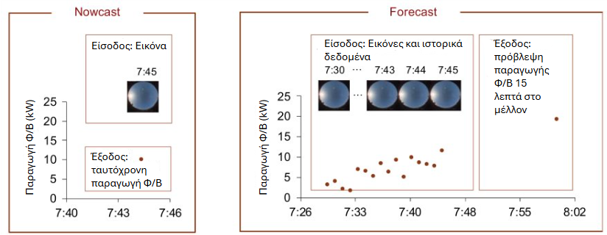
Σχήμα 4.7: Τα προβλήματα nowcast και forecast για την πρόβλεψη Φ/Β παραγωγής μέσω ενός συγκεκριμένου παραδείγματος

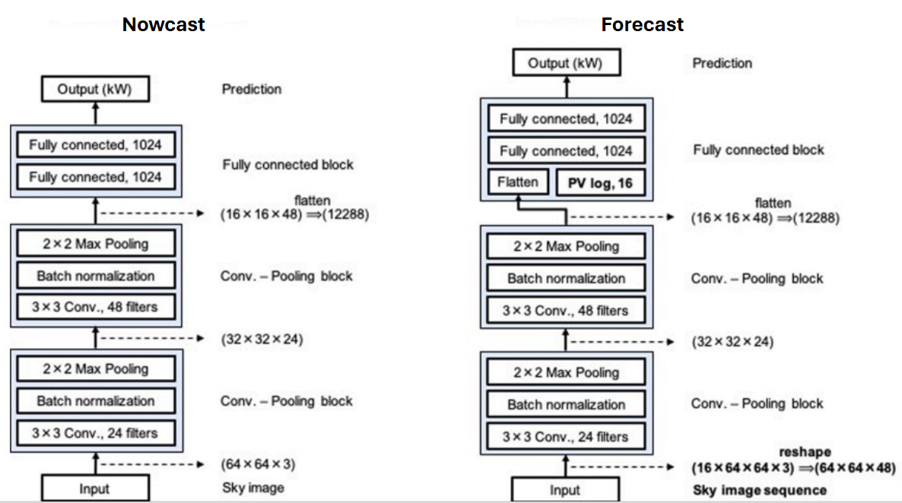
Σχήμα 4.8: Η αρχιτεκτονική του μοντέλου για τα προβλήματα nowcast και forecast [11]

Στο Σχήμα 4.8 απεικονίζεται η αρχιτεκτονική του CNN για κάθε ένα πρόβλημα ξεχωριστά. Τα δύο μοντέλα μοιράζονται την ίδια βασική αρχιτεκτονική, η οποία περιλαμβάνει δύο μπλοκ συνελικτικού στρώματος και υποδειγματοληψίας (convolution–pooling blocks) και ένα μπλοκ πλήρως συνδεδεμένων στρωμάτων (fully connected block) [11]. Οι διαφορές μεταξύ των δύο μοντέλων επισημαίνονται με έντονη γραφή στην αρχιτεκτονική του forecast προβλήματος. Για το forecast λαμβάνεται ως είσοδος μια ακολουθία εικόνων ουρανού των τελευταίων 15 λεπτών καθώς και η τρέχουσα εικόνα, και οι 16 εικόνες στοιβάζονται κατά μήκος των καναλιών χρώματος. Αντίθετα, στο πρόβλημα nowcast το CNN δέχεται μόνο μία εικόνα ως είσοδο. Το μοντέλο πρόβλεψης ενσωματώνει επίσης ιστορικά δεδομένα Φ/Β παραγωγής ως επιπλέον είσοδο, τα οποία συνενώνονται με τον ισοπεδωμένο (flattened) χάρτη χαρακτηριστικών που εξάγεται από το τελευταίο συνελικτικό μπλοκ. Οι εικόνες εισόδου κανονικοποιούνται διαιρούμενες με τη μέγιστη τιμή pixel (255), ενώ τα ιστορικά δεδομένα παραγωγής και η μεταβλητή εξόδου δεν κανονικοποιούνται. Κάθε μπλοκ convolution–pooling περιλαμβάνει διαδοχικά ένα συνελικτικό στρώμα, ένα στρώμα κανονικοποίησης παρτίδας (batch normalization) και ένα στρώμα υποδειγματοληψίας. Η κανονικοποίηση παρτίδας εφαρμόζεται για τη σταθεροποίηση και επιτάχυνση της διαδικασίας εκπαίδευσης, μειώνοντας τη διασπορά στις κατανομές των ενεργοποιήσεων σε κάθε στρώμα [73]. Το συνελικτικό στρώμα χρησιμοποιεί φίλτρα μεγέθους 3×3, με βήμα 1 και συμπλήρωση "same" (ίδιο μέγεθος εισόδου και εξόδου). Η συνάρτηση ενεργοποίησης που χρησιμοποιείται είναι η ReLU. Για το στρώμα υποδειγματοληψίας, εφαρμόζεται max pooling 2×2 με βήμα 2. Το πρώτο μπλοκ συνελικτικού-υποδειγματοληψίας περιέχει 24 φίλτρα, ενώ το δεύτερο περιέχει 48 φίλτρα. Μετά τα δύο μπλοκ, η επεξεργασμένη είσοδος ισοπεδώνεται (flattened), συνενώνεται με τα ιστορικά δεδομένα Φ/Β παραγωγής (μόνο στην περίπτωση πρόβλεψης) και προωθείται σε δύο πλήρως συνδεδεμένα επίπεδα, καθένα εκ των οποίων περιλαμβάνει 1.024 νευρώνες. Η συνάρτηση ενεργοποίησης που χρησιμοποιείται είναι και πάλι η ReLU, ενώ εφαρμόζεται dropout με ποσοστό 0.4 για την αποφυγή υπερπροσαρμογής. Η τεχνική dropout απενεργοποιεί τυχαία έναν αριθμό νευρώνων κατά την εκπαίδευση, προκειμένου να αποτραπεί η υπερβολική εξάρτηση του μοντέλου από συγκεκριμένα χαρακτηριστικά και να βελτιωθεί η ικανότητα γενίκευσής του [74]. Τέλος, το μοντέλο περιλαμβάνει ένα στρώμα εξόδου, το οποίο είναι επίσης πλήρως συνδεδεμένο (fully connected), και περιλαμβάνει έναν μόνο νευρώνα με γραμμική ενεργοποίηση. Το στρώμα αυτό λειτουργεί ως επίπεδο παλινδρόμησης, παράγοντας την τελική πρόβλεψη της Φ/Β παραγωγής.
Για την εκπαίδευση του μοντέλου, χρησιμοποιείται ο αλγόριθμος βελτιστοποίησης Adam [75]. Ο ρυθμός μάθησης (learning rate) και το μέγεθος παρτίδας (batch size) ορίζονται σε 3×10⁻⁶ και 256 (nowcast) ή 128 (forecast), αντίστοιχα, καθώς έχουν διαπιστωθεί ως αποτελεσματικές ρυθμίσεις εκπαίδευσης σε προηγούμενες μελέτες [76]. Η μετρική που χρησιμοποιήθηκε για την αξιολόγηση της απόδοσης του μοντέλου είναι η ρίζα του μέσου τετραγωνικού σφάλματος (root mean squared error − RMSE), η οποία ορίζεται σύμφωνα με την παρακάτω εξίσωση:
$$RMSE=\sqrt[2]{\frac{1}{N}∙\sum_{i=1}^{N}{{(y_{i}-{\hat{y}}_{i})}^{2}}}$$ | (4.6)

όπου Ν είναι το πλήθος των δειγμάτων προς πρόβλεψη, $y_{i}$ είναι η πραγματική τιμή Φ/Β παραγωγής και ${\hat{y}}_{i}$ η προβλεπόμενη τιμή.
Όσον αφορά την προεπεξεργασία των δεδομένων, οι τιμές των pixels των εικόνων του ουρανού κανονικοποιούνται στο διάστημα [0, 1] διαιρώντας τες με το 255 (μέγιστη τιμή). Αυτό γίνεται για λόγους ταχύτερης και πιο σταθερής εκπαίδευσης. Επίσης, η ανάλυση των εικόνων μειώνεται (downgrade) από 1.536×1.536 pixels σε 64×64 pixels. Έτσι, μειώνεται το υπολογιστικό κόστος, αποφεύγεται η υπερπροσαρμογή ενώ ταυτόχρονα διατηρείται η χρήσιμη πληροφορία. Στο τελικό σύνολο δεδομένων εξαιρούνται τα δείγματα που σχετίζονται με μηδενική παραγωγή για αποφυγή υπερπροσαρμογής. Τέλος, για το πρόβλημα forecast συγκεκριμένα, δεν υπολογίζονται τα 15 πρώτα και τα 15 τελευταία δείγματα του συνόλου δεδομένων επειδή τα δεδομένα είναι ελλιπή για να γίνει η πρόβλεψη.
Στη συνέχεια, τα δεδομένα χωρίζονται σε τρία υποσύνολα:

- Δεδομένα εκπαίδευσης (training set): Χρησιμοποιούνται για την εκπαίδευση του μοντέλου.
- Δεδομένα επικύρωσης (validation set): Χρησιμοποιούνται για τον έλεγχο υπερπροσαρμογής και για την επιλογή υπερπαραμέτρων.
- Δεδομένα αξιολόγησης (testing set): Χρησιμοποιούνται για την τελική αξιολόγηση της ικανότητας γενίκευσης του μοντέλου και δεν συμμετέχουν καθόλου στην εκπαίδευση.

Τα δύο πρώτα σύνολα μαζί (training και validation set) συνθέτουν το σύνολο ανάπτυξης (development set). Για το nowcast έγινε ο διαχωρισμός του αρχικού συνόλου δεδομένων σε 90% development set και 10% testing set. Ύστερα, το development set χωρίστηκε σε 70% training set και 30% validation set. Αντίθετα, όσον αφορά το forecast, το testing set κατέχει 20% του αρχικού συνόλου δεδομένων και το υπόλοιπο 80% αντιστοιχεί στο development set, το οποίο με τη σειρά του διαχωρίζεται σε 80% training set και 20% development set. Τα τελικά ποσοστά για τα τρία υποσύνολα συνοψίζονται στον Πίνακα 4.2 και για τα δύο προβλήματα.
Με τους κώδικες έγιναν οι προσομοιώσεις για το nowcast και για το forecast και τα αποτελέσματά τους φαίνονται στον Πίνακα 4.3. Τα RMSE υπολογίστηκαν ίσα με 167,57 kW (13,96% της ονομαστικής ισχύος) και 171,50 kW (14,29% της ονομαστικής ισχύος) αντίστοιχα. Από τα αποτελέσματα γίνεται αντιληπτό ότι οι τιμές των δύο σφαλμάτων δεν διαφέρουν και πάρα πολύ, παρόλο που τα δεδομένα αξιολόγησης είναι περίπου διπλάσια για το nowcast. Αυτό οφείλεται στο γεγονός ότι για τα δύο προβλήματα χρησιμοποιήθηκε διαφορετική τιμή για τη μεταβλητή batch size. Η μικρότερη τιμή batch size για το forecast (128 έναντι 256) επιλέχθηκε καθώς μεγαλύτερες τιμές οδηγούσαν σε σφάλματα διαχείρισης μνήμης (out of memory errors). Μια μικρή τιμή της παραμέτρου batch size μπορεί και να συνεπάγεται μικρότερες τιμές σφάλματος, αλλά δεν ενδείκνυται αφού αυξάνεται κατά πολύ ο συνολικός χρόνος εκπαίδευσης και γίνεται πιο ασταθής η διαδικασία ελαχιστοποίησης της αντικειμενικής συνάρτησης, που είναι και ο βασικός στόχος της εκπαίδευσης ενός CNN. Όσον αφορά τη βιβλιογραφία, στις περισσότερες εφαρμογές χρησιμοποιούνται μεγάλες τιμές της παραμέτρου. Στην εργασία [11] για ένα Φ/Β σύστημα στέγης 30 kW υπολογίστηκε RMSE 3,35 kW για το nowcast (11,17% της ονομαστικής ισχύος) και 4,05 kW για το forecast (13,50% της ονομαστικής ισχύος) αλλά σε ένα πολύ μεγαλύτερο σύνολο δεδομένων με περίπου 340.000 δείγματα για το nowcast και 135.000 δείγματα για το forecast. Όπως θα αναλυθεί και στο Κεφάλαιο 5, το πλήθος του συνόλου δεδομένων είναι μία από τις βασικότερες παραμέτρους για το υπολογιζόμενο σφάλμα.
Από όλα τα παραπάνω προκύπτει ότι οι δύο τιμές των σφαλμάτων δεν πρέπει να συγκρίνονται άμεσα μεταξύ τους. Η σύγκριση πρέπει να γίνει πριν και μετά την εφαρμογή των μεθόδων επαναδειγματοληψίας και επαύξησης για το ίδιο πρόβλημα (π.χ. nowcast). Σημαντικότερη είναι η μείωση του RMSE πάρα η τιμή του αυτή καθαυτή. Στο Σχήμα 4.9 απεικονίζονται τα διαγράμματα σύγκρισης των προβλέψεων με τις πραγματικές τιμές.

Πίνακας 4.2: Τελικά ποσοστά των τριών υποσυνόλων
 | Nowcast | Forecast
Training set (%) | 63 | 64
Validation set (%) | 27 | 16
Testing set (%) | 10 | 20

Πίνακας 4.3: Τα αποτελέσματα του βασικού μοντέλου για τα δύο προβλήματα
 | Nowcast | Forecast
RMSE (kW) | 167,57 | 171,50

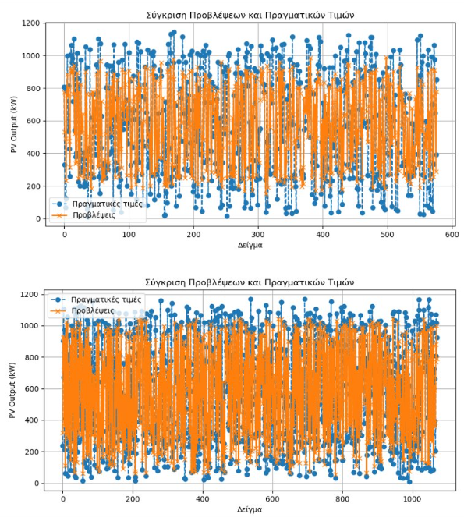
Σχήμα 4.9: Σύγκριση προβλέψεων και πραγματικών τιμών για τα δύο προβλήματα (Πάνω: Nowcast , Κάτω: Forecast)

4.4 ΑΠΟΤΕΛΕΣΜΑΤΑ ΤΑΞΙΝΟΜΗΣΗΣ ΕΙΚΟΝΩΝ ΟΥΡΑΝΟΥ

Με το βασικό μοντέλο να είναι πλέον ολοκληρωμένο, πρέπει τα δείγματα του συνόλου να χωριστούν στα δύο υποσύνολα, στο κανονικό σύνολο (normal set) και στο σχετικό σύνολο (relevant set), όπως έχει ήδη αναφερθεί. Η ταξινόμηση θα γίνει σε δύο βήματα. Πρώτα γίνεται η ομαδοποίηση σε συστάδες (clusters) με εφαρμογή της μεθόδου k-means clustering και έπειτα κάθε συστάδα τοποθετείται σε ένα εκ των δύο υποσυνόλων ανάλογα με το υπολογιζόμενο σφάλμα (RMSE).
Η υλοποίηση του πρώτου βήματος της ταξινόμησης βασίστηκε στην εργασία [77] που χωρίζει το ίδιο σύνολο δεδομένων σε k = 8 συστάδες. Η διαδικασία πραγματοποιήθηκε με τη χρήση μιας πλήρως αυτοματοποιημένης μεθόδου μη επιτηρούμενης μάθησης (unsupervised learning) η οποία περιλαμβάνει την εξαγωγή χαρακτηριστικών (feature extraction) από τις εικόνες, την μείωση διαστατικότητας (dimensionality reduction) και τέλος εφαρμογή της μεθόδου k-means clustering. Τα αποτελέσματα για κάθε μια συστάδα συνοψίζονται στον Πίνακα 4.3, ενώ στο Σχήμα 4.10 φαίνονται μερικά παραδείγματα εικόνων ουρανού για κάθε μια συστάδα και κάτω από τον αριθμό της συστάδας σημειώνεται το ποσοστό που καταλαμβάνει επί του αρχικού συνόλου δεδομένων. Υπολογίστηκε, επίσης, το RMSE κάθε συστάδας με στόχο την κατάταξή της είτε στο normal set είτε στο relevant set.
Όπως φαίνεται και από τον Πίνακα 4.3, οι συστάδες 0 και 1 αντιπροσωπεύουν εικόνες χαμηλής μεταβλητότητας που σχετίζονται με συνθήκες καθαρού ουρανού, με τη συστάδα 1 να περιλαμβάνει και εικόνες από την ανατολή του ήλιου όσο και από την περίοδο γύρω από το ηλιακό μεσημέρι (solar noon). Οι συστάδες υψηλής μεταβλητότητας 2, 3, 4 περιλαμβάνουν εικόνες με λεπτά και σκοτεινότερα διάσπαρτα σύννεφα. Η συστάδα 5 παρουσιάζει υψηλότερο βαθμό νεφοκάλυψης και χαμηλότερη μεταβλητότητα. Οι συστάδες 6, 7 αντιπροσωπεύουν συννεφιασμένες συνθήκες. Το νέο πλήθος του συνόλου δεδομένων ανέρχεται πλέον στα 5.782 δείγματα. Το πλήθος αυτό προκύπτει με την απαλοιφή εκείνων των εικόνων που σχετίζονται με μηδενική παραγωγή αλλά και λόγω αδυναμίας του μοντέλου να ταξινομήσει επιτυχώς κάποιες από τις εικόνες.
Με βάση τα υπολογιζόμενα σφάλματα κάθε συστάδας, τοποθετούνται οι συστάδες 0, 1, 2, 5, 7 στο κανονικό σύνολο και οι συστάδες 3, 4, 6 στο σχετικό σύνολο αφού σχετίζονται με υψηλότερες τιμές RMSE. Το κανονικό σύνολο αποτελείται από 4.262 δείγματα (73,71% του συνόλου δεδομένων) και το σχετικό σύνολο από 1.520 δείγματα (26,29% του συνόλου δεδομένων). Οι συστάδες του σχετικού συνόλου φαίνονται με μπλε χρώμα στον Πίνακα 4.3. Τώρα είναι πλέον εμφανής η ανισορροπία στο σύνολο δεδομένων, οπότε πρέπει να εφαρμοστούν οι μέθοδοι επαναδειγματοληψίας και επαύξησης για την εκ νέου εξισορρόπησή του. Σημειώνεται πως η συστάδα 2, σύμφωνα και με τον Πίνακα 4.3, ίσως θα μπορούσε να τοποθετηθεί στο relevant set. Αν γινόταν αυτό, τότε το normal set θα καταλάμβανε περίπου τα 2/3 του συνόλου δεδομένων και το relevant set το υπόλοιπο 1/3. Σε αυτήν την περίπτωση η ανισορροπία και πάλι υπάρχει αλλά δεν είναι τόσο έντονη. Επίσης, μεγαλύτερο relevant set σημαίνει και μεγαλύτερος χρόνος εκπαίδευσης του CNN, πράγμα που δεν είναι πάντα επιθυμητό.

Πίνακας 4.3: Πληροφορίες για την ταξινόμηση του συνόλου δεδομένων σε συστάδες
Cluster | Πλήθος δειγμάτων | Σύντομη περιγραφή | RMSE: Nowcast (kW) | RMSE: Forecast (kW)
0 | 1877 | Συνθήκες καθαρού ουρανού | 170,19 | 117,23
1 | 1023 | Συνθήκες καθαρού ουρανού | 105,20 | 117,69
2 | 385 | Λεπτά και διάσπαρτα σύννεφα | 464,14 | 475,09
3 | 281 | Λεπτά και διάσπαρτα σύννεφα | 684,86 | 630,82
4 | 565 | Λεπτά και διάσπαρτα σύννεφα | 620,15 | 529,98
5 | 118 | Υψηλή νεφοκάλυψη | 148,47 | 321,65
6 | 674 | Συννεφιασμένες συνθήκες | 522,35 | 530,21
7 | 859 | Συννεφιασμένες συνθήκες | 254,25 | 227,62

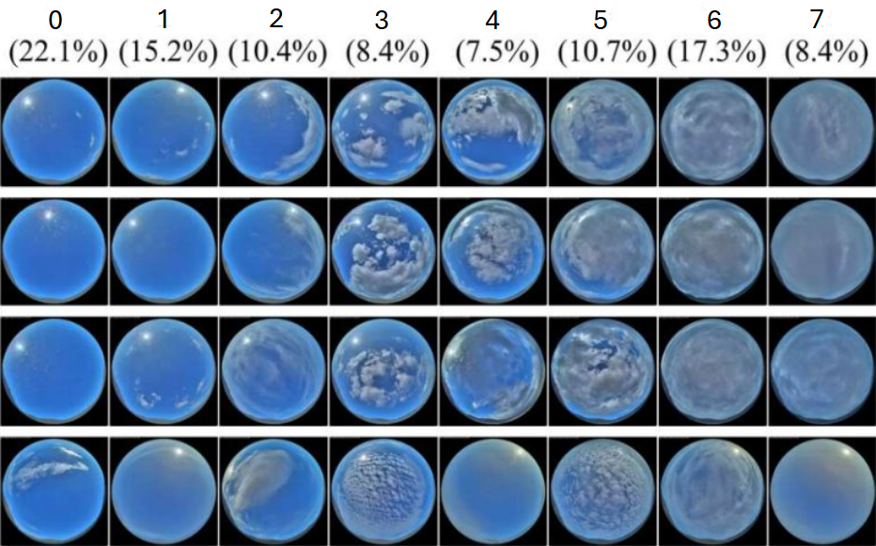
Σχήμα 4.10: Παραδείγματα εικόνων για κάθε μια συστάδα [77]

ΚΕΦΑΛΑΙΟ

5

ΕΦΑΡΜΟΓΕΣ ΚΑΙ ΑΠΟΤΕΛΕΣΜΑΤΑ

  - ΕΠΙΛΟΓΗ ΚΑΤΑΛΛΗΛΗΣ ΜΕΘΟΔΟΥ ΕΠΑΝΑΔΕΙΓΜΑΤΟΛΗΨΙΑΣ

Με το βασικό μοντέλο να έχει πλέον υλοποιηθεί αλλά και με τα δύο υποσύνολα (κανονικό και σχετικό) να είναι πλέον ορισμένα, επόμενο βήμα είναι η εφαρμογή των μεθόδων επαναδειγματοληψίας και επαύξησης δεδομένων. Πριν, όμως, γίνει αυτό, πρέπει να επιλεχθεί η κατάλληλη μέθοδος επαναδειγματοληψίας. Οι πιθανές προσεγγίσεις είναι τρεις και αναφέρθηκαν αναλυτικά στην Ενότητα 3.3: 1) η υποδειγματοληψία του κανονικού συνόλου με ταυτόχρονη υπερδειγματοληψία του σχετικού συνόλου, 2) η υπερδειγματοληψία του σχετικού συνόλου, και 3) η υποδειγματοληψία του κανονικού συνόλου.
Η τρίτη προσέγγιση δεν είναι επιθυμητή καθώς μειώνει το ήδη μικρό σε πλήθος σύνολο δεδομένων. Οι δύο πρώτες προσεγγίσεις αυξάνουν το σχετικό σύνολο και έτσι το CNN εκπαιδεύεται και γενικεύει καλύτερα στα δύσκολα δείγματα. Μόνο, όμως, μέσω της δεύτερης επιλογής το νέο σύνολο που προκύπτει έχει επεκταθεί. Για αυτό και επιλέγεται η δεύτερη προσέγγιση. Η επιλογή αυτή συμφωνεί και με τη βιβλιογραφία [11] αλλά και είναι λογική αφού το πλήθος του συνόλου δεδομένων (5.782 δείγματα) είναι πολύ μικρότερο σε σχέση με άλλες παρόμοιες εργασίες [10], [11]. Για να αιτιολογηθεί περαιτέρω αυτή η επιλογή, στο Σχήμα 5.1 φαίνεται πως μεταβάλλεται το σφάλμα πρόβλεψης του μοντέλου όταν αυξάνεται το σύνολο δεδομένων για το πρόβλημα nowcast. Παρόμοιο είναι το διάγραμμα για το πρόβλημα forecast. Συγκεκριμένα, στην αρχή υπολογίζεται το RMSE λαμβάνοντας υπόψη μόνο την πρώτη μέρα του συνόλου (16/11) και σταδιακά προστίθεται μία μέρα μέχρι να καλυφθεί όλο το σύνολο. Από το Σχήμα 5.1 παρατηρείται μεγάλη μείωση του RMSE με την αύξηση του πλήθους δειγμάτων. Η αύξηση του σφάλματος στην αρχή του διαγράμματος οφείλεται στην αδυναμία πρόβλεψης του μοντέλου για πολύ μικρά σύνολα δεδομένων. Από όλα τα παραπάνω, γίνεται κατανοητή η σημαντικότητα ύπαρξης ενός μεγάλου σε πλήθος συνόλου δεδομένων για τη βελτίωση της ακρίβειας των προβλέψεων.

5.2 ΒΕΛΤΙΣΤΟΠΟΙΗΣΗ ΠΑΡΑΜΕΤΡΩΝ

Οι μέθοδοι επαύξησης δεδομένων που θα εφαρμοσθούν στο σχετικό σύνολο είναι οι: 1) Προσθήκη θορύβου Gauss, 2) Προσαρμογή φωτεινότητας, 3) Προσθήκη χρώματος ή συνδυασμού χρωμάτων, 4) Synthetic Minority Oversampling (SMOTE), 5) Mixup-kNN και 6) Mixup-RP. Επίσης, εξετάζεται και η μέθοδος που δημιουργεί νέα αντίγραφα του relevant set χωρίς να τους κάνει κάποια προσαρμογή και θα αναφέρεται ως Παραγωγή Αντιγράφων (Replicate Samples). Όπως αναλύθηκε και στην Ενότητα 3.4, σε όλες τις μεθόδους εκτός από την SMOTE υπάρχει μία παράμετρος. Στην προσθήκη θορύβου Gauss η παράμετρος είναι η τυπική απόκλιση (standard deviation – std), στην προσαρμογή φωτεινότητας και προσθήκη χρώματος ή συνδυασμού χρωμάτων είναι η ένταση (intensity), ενώ στις Mixup-kNN και
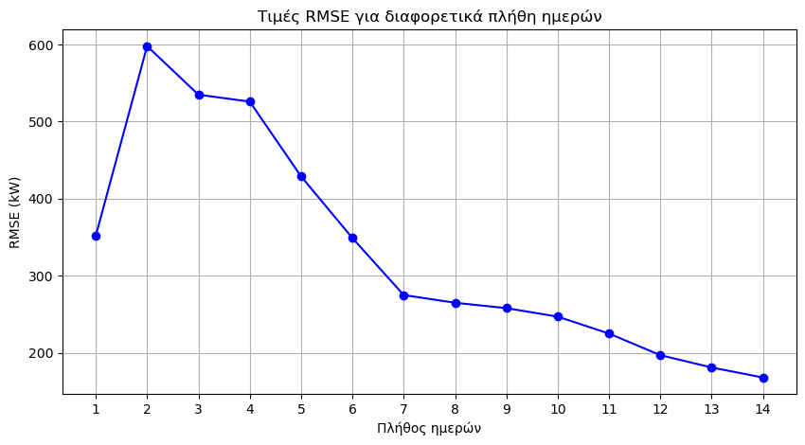
Σχήμα 5.1: Τιμές RMSE για διαφορετικά πλήθη ημερών για το πρόβλημα nowcast

Mixup-RP είναι η τιμή της παραμέτρου α. Γίνεται, λοιπόν, σαφές ότι για τις περισσότερες μεθόδους είναι αναγκαίο να επιλεχθεί εκείνη η τιμή της παραμέτρου που θα επιφέρει την μεγαλύτερη μείωση του RMSE.
Σύμφωνα με την Ενότητα 5.1, η κατάλληλη προσέγγιση επαναδειγματοληψίας αφορά την υπερδειγματοληψία του σχετικού συνόλου. Το νέο σύνολο δεδομένων προκύπτει από την Εξίσωση (3.4) και άρα πρέπει να βρεθεί η βέλτιστη τιμή του N, δηλαδή του πλήθους των νέων αντιγράφων του σχετικού συνόλου. Για να γίνουν όλοι οι δυνατοί συνδυασμοί προσομοιώσεων (όλες οι τιμές παραμέτρων με όλες τις τιμές για το N) θα χρειαζόταν υπερβολικά μεγάλος υπολογιστικός χρόνος για το σύνολο των εκπαιδεύσεων του μοντέλου. Έτσι, ακολουθείται μια στρατηγική δύο φάσεων, όπου σε πρώτη φάση με σταθερή τιμή του N επιλέγονται οι βέλτιστες τιμές των παραμέτρων και σε δεύτερη φάση επιλέγεται το N. Στη συνέχεια, επιλέγονται οι καλύτερες μέθοδοι επαύξησης που αποδίδουν με μεγαλύτερη ακρίβεια. Στην παρούσα ενότητα παρουσιάζονται τα αποτελέσματα της πρώτης φάσης.
Στον Πίνακα 5.1 παρουσιάζονται όλες οι τιμές των παραμέτρων για τις οποίες έγιναν οι προσομοιώσεις. Οι προσομοιώσεις έγιναν κρατώντας την τιμή του N σταθερή και ίση με 2 και άρα το νέο σύνολο δεδομένων περιέχει πλέον 8.822 δείγματα, καθώς διπλασιάζονται τα δείγματα του σχετικού συνόλου. Στον Πίνακα 5.2 παρουσιάζονται τα αποτελέσματα των προσομοιώσεων για το πρόβλημα nowcast και στον Πίνακα 5.3 για το πρόβλημα forecast. Στην τρίτη στήλη των δύο Πινάκων υπολογίζεται η ποσοστιαία μείωση του σφάλματος σε σχέση με το βασικό μοντέλο. Αρνητικά ποσοστά συνεπάγονται σε αύξηση του RMSE.
Από τους Πίνακες 5.2 και 5.3 παρατηρείται ότι το μοντέλο αποδίδει πολύ καλύτερα στο nowcast από ότι στο forecast, το οποίο είναι και λογικό με βάση τη φύση των δύο προβλημάτων. Όταν εφαρμοστεί στο σύνολο δεδομένων, η μέθοδος που σίγουρα δεν προσφέρει βελτίωση, είναι η προσθήκη θορύβου Gauss, η οποία, σε όλες τις περιπτώσεις αυξάνει το σφάλμα αντί να το μειώνει. Στη συγκεκριμένη περίπτωση, η προσθήκη θορύβου Gauss φαίνεται να αύξησε το RMSE, πιθανότατα επειδή η ένταση του θορύβου υπερέβη τα

Πίνακας 5.1: Τιμές παραμέτρων για τις οποίες έγιναν προσομοιώσεις, για κάθε μια μέθοδο επαύξησης δεδομένων
Μέθοδος επαύξησης δεδομένων | Παράμετρος | Τιμές
Παραγωγή αντιγράφων | − | −
Προσθήκη θορύβου Gauss | Τυπική απόκλιση (std) | [0,1, 1, 5, 10, 20]
Προσαρμογή φωτεινότητας | Ένταση (intensity) | [1, 5, 10, 20, 30, 40]
Προσθήκη χρώματος ή συνδυασμού χρωμάτων | Ένταση (intensity) | [1, 5, 10, 20, 30, 40]
SMOTE | − | −
Mixup-kNN | α | [0,2, 0,4, 0,6, 0,8, 1,0]
Mixup-RP | α | [0,2, 0,4, 0,6, 0,8, 1,0]

ρεαλιστικά επίπεδα, αλλοιώνοντας κρίσιμα οπτικά χαρακτηριστικά (π.χ. λεπτές νεφώσεις) και μειώνοντας την ποιότητα της πληροφορίας. Επιπλέον, το μικρό μέγεθος του συνόλου δεδομένων ενίσχυσε το φαινόμενο over-regularization, ενώ η απουσία αντίστοιχου θορύβου στο set οδήγησε σε ασυμβατότητα μεταξύ εκπαίδευσης και αξιολόγησης. Όσον αφορά το nowcast, οι μέθοδοι παραγωγής αντιγράφων, προσαρμογής φωτεινότητας και color casting έχουν σχετικά παρόμοια απόδοση, ενώ οι τρεις μέθοδοι που σχετίζονται με τη μίξη εικόνων (SMOTE, Mixup-kNN, Mixup-RP) έχουν με διαφορά τη μικρότερη τιμή σφάλματος. Από την άλλη πλευρά, για το forecast οι διαφορές από μέθοδο σε μέθοδο είναι πολύ μικρότερες, οπότε προς το παρόν δεν είναι και τόσο φανερή η σειρά κατάταξης των μεθόδων. Στον Πίνακα 5.4 αποτυπώνονται οι βέλτιστες τιμές των παραμέτρων για τα δύο προβλήματα πρόβλεψης.

Πίνακας 5.2: Τα αποτελέσματα προσομοιώσεων για το πρόβλημα nowcast
Μέθοδος επαύξησης δεδομένων | RMSE (kW) | Ποσοστιαία μείωση του RMSE (%)
Βασικό μοντέλο | 167,57 | 0
Παραγωγή αντιγράφων | 155,32 | 7.31
Προσθήκη θορύβου Gauss, std=0,1 | 172,69 | −3,06
Προσθήκη θορύβου Gauss, std=1 | 274,18 | −63,62
Προσθήκη θορύβου Gauss, std=5 | 276,22 | −64,84
Προσθήκη θορύβου Gauss, std=10 | 277,61 | −65,67
Προσθήκη θορύβου Gauss, std=20 | 278,03 | −65,92
Προσαρμογή φωτεινότητας, intensity=1 | 147,24 | 12,13
Προσαρμογή φωτεινότητας, intensity=5 | 147,52 | 1,97
Προσαρμογή φωτεινότητας, intensity=10 | 154,21 | 7,97
Προσαρμογή φωτεινότητας, intensity=20 | 155,44 | 7,24
Προσαρμογή φωτεινότητας, intensity=30 | 157,02 | 6,30
Προσαρμογή φωτεινότητας, intensity=40 | 157,50 | 6,01
Color casting, intensity=1 | 145,10 | 13,41
Color casting, intensity=5 | 150,35 | 10,28
Color casting, intensity=10 | 152,94 | 8,74
Color casting, intensity=20 | 159,07 | 5,07

Πίνακας 5.2: Τα αποτελέσματα προσομοιώσεων για το πρόβλημα nowcast (συνέχεια)
Μέθοδος επαύξησης δεδομένων | RMSE (kW) | Ποσοστιαία μείωση του RMSE (%)
Color casting, intensity=30 | 160,92 | 3,97
Color casting, intensity=40 | 162,23 | 3,19
SMOTE | 119,22 | 28,85
Mixup-kNN, α=0,2 | 131,27 | 21,66
Mixup-kNN, α=0,4 | 122,26 | 27,04
Mixup-kNN, α=0,6 | 128,29 | 23,44
Mixup-kNN, α=0,8 | 125,67 | 25,00
Mixup-kNN, α=1 | 112,43 | 32,91
Mixup-RP, α=0,2 | 136,54 | 18,52
Mixup-RP, α=0,4 | 136,44 | 18,58
Mixup-RP, α=0,6 | 135,02 | 19,42
Mixup-RP, α=0,8 | 139,49 | 16,79
Mixup-RP, α=1 | 146,93 | 12,32

Πίνακας 5.3: Τα αποτελέσματα προσομοιώσεων για το πρόβλημα forecast
Μέθοδος επαύξησης δεδομένων | RMSE (kW) | Ποσοστιαία μείωση του RMSE (%)
Βασικό μοντέλο | 171,50 | 0
Παραγωγή αντιγράφων | 164,41 | 4,13
Προσθήκη θορύβου Gauss, std=0,1 | 170,81 | 0,40
Προσθήκη θορύβου Gauss, std=1 | 177,28 | -3,37
Προσθήκη θορύβου Gauss, std=5 | 177,44 | -3,46
Προσθήκη θορύβου Gauss, std=10 | 177,55 | -3,53
Προσθήκη θορύβου Gauss, std=20 | 177,98 | -3,78
Προσαρμογή φωτεινότητας, intensity=1 | 163,91 | 4,43
Προσαρμογή φωτεινότητας, intensity=5 | 165,31 | 3,61
Προσαρμογή φωτεινότητας, intensity=10 | 163,36 | 4,75
Προσαρμογή φωτεινότητας, intensity=20 | 165,19 | 3,68
Προσαρμογή φωτεινότητας, intensity=30 | 163,20 | 4,84
Προσαρμογή φωτεινότητας, intensity=40 | 164,87 | 3,87
Color casting, intensity=1 | 165,37 | 3,57
Color casting, intensity=5 | 165,09 | 3,74
Color casting, intensity=10 | 163,85 | 4,46
Color casting, intensity=20 | 164,66 | 3,99
Color casting, intensity=30 | 165,21 | 3,67
Color casting, intensity=40 | 165,72 | 3,37
SMOTE | 163,34 | 4,76
Mixup-kNN, α=0,2 | 163,15 | 4,87
Mixup-kNN, α=0,4 | 162,50 | 5,25
Mixup-kNN, α=0,6 | 164,29 | 4,20

Πίνακας 5.3: Τα αποτελέσματα προσομοιώσεων για το πρόβλημα forecast (συνέχεια)
Μέθοδος επαύξησης δεδομένων | RMSE (kW) | Ποσοστιαία μείωση του RMSE (%)
Mixup-kNN, α=0,8 | 163,95 | 4,40
Mixup-kNN, α=1 | 163,41 | 4,72
Mixup-RP, α=0,2 | 162,47 | 5,27
Mixup-RP, α=0,4 | 163,14 | 4,87
Mixup-RP, α=0,6 | 167,77 | 2,17
Mixup-RP, α=0,8 | 163,84 | 4,47
Mixup-RP, α=1 | 162,67 | 5,15

Πίνακας 5.4: Οι βέλτιστες τιμές παραμέτρων για τα προβλήματα nowcast και forecast.
Μέθοδος επαύξησης δεδομένων | Nowcast | Forecast
Παραγωγή αντιγράφων | - | -
Προσθήκη θορύβου Gauss | std = 0,1 | std = 0,1
Προσαρμογή φωτεινότητας | intensity = 1 | intensity = 10
Προσθήκη χρώματος ή συνδυασμού χρωμάτων | intensity = 1 | intensity = 10
SMOTE | - | -
Mixup-kNN | α = 1 | α = 0,4
Mixup-RP | α = 0,6 | α = 0,2

5.3 ΣΥΓΚΡΙΣΗ ΜΕΘΟΔΩΝ ΕΠΑΥΞΗΣΗΣ ΔΕΔΟΜΕΝΩΝ

Με τις βέλτιστες τιμές των παραμέτρων να έχουν βρεθεί για τα προβλήματα nowcast και forecast, ακολουθεί η δεύτερη φάση της στρατηγικής που παρουσιάστηκε στην Ενότητα 5.2, δηλαδή η δοκιμή διαφορετικών τιμών N που σχετίζονται με τα νέα αντίγραφα του σχετικού συνόλου. Για τις προσομοιώσεις επιλέχθηκαν οι τιμές N = 4 και N = 7. Έτσι, τα νέα σύνολα δεδομένων που δημιουργούνται περιλαμβάνουν 11.862 και 16.422 δείγματα, αντίστοιχα. Η μέγιστη επιλογή N = 7 έγινε με σκοπό να μην ξεπεράσει ο χρόνος εκπαίδευσης του μοντέλου τις τρεις ώρες (για τον δεδομένο ηλεκτρονικό υπολογιστή χαμηλών δυνατοτήτων που χρησιμοποιήθηκε) και την αποφυγή καταπόνησης του υπολογιστικού εξοπλισμού, μιας και το συνολικό πλήθος των προσομοιώσεων είναι αρκετά μεγάλο.
Στους Πίνακες 5.5 και 5.6 παρουσιάζονται τα αποτελέσματα για τα προβλήματα nowcast και forecast, αντίστοιχα, για Ν = 4, ενώ στους Πίνακες 5.7 και 5.8 παρουσιάζονται τα αποτελέσματα για τα προβλήματα nowcast και forecast, αντίστοιχα, για Ν = 7. Σε κάθε έναν Πίνακα φαίνεται με έντονη γραφή (bold) η μέθοδος που οδηγεί στα καλύτερα αποτελέσματα. Όπως φαίνεται από τις προσομοιώσεις που παρουσιάστηκαν στην Ενότητα 5.2 αλλά και στην παρούσα ενότητα, η μέθοδος προσθήκης θορύβου Gauss δεν προσφέρει ικανοποιητικά αποτελέσματα και σε όλες τις περιπτώσεις έχει τη χειρότερη επίδοση. Και για τα δύο προβλήματα φαίνεται η μείωση του σφάλματος όσο αυξάνεται το πλήθος των δειγμάτων. Έτσι, γίνεται αντιληπτό ότι είναι αναγκαία τα μεγάλα σύνολα δεδομένων, ώστε το μοντέλο να εκπαιδευτεί σε περισσότερα δεδομένα και να αυξήσει την ικανότητα γενίκευσής του. Τόσο για το nowcast όσο και για το forecast, αν δεν ληφθεί υπόψη η μέθοδος παραγωγής

Πίνακας 5.5: Τα αποτελέσματα προσομοιώσεων για το πρόβλημα nowcast με Ν = 4
Μέθοδος επαύξησης δεδομένων | RMSE (kW) | Ποσοστιαία μείωση του RMSE (%)
Βασικό μοντέλο | 167,57 | 0
Παραγωγή αντιγράφων | 118,47 | 29,30
Προσθήκη θορύβου Gauss | 151,67 | 9,49
Προσαρμογή φωτεινότητας | 111,36 | 33,54
Color casting | 118,21 | 29,46
SMOTE | 106,13 | 36,67
Mixup-kNN | 108,74 | 35,11
Mixup-RP | 106,30 | 36,56

Πίνακας 5.6: Τα αποτελέσματα προσομοιώσεων για το πρόβλημα forecast με Ν = 4
Μέθοδος επαύξησης δεδομένων | RMSE (kW) | Ποσοστιαία μείωση του RMSE (%)
Βασικό μοντέλο | 171,50 | 0
Παραγωγή αντιγράφων | 159,29 | 7,12
Προσθήκη θορύβου Gauss | 167,15 | 2,54
Προσαρμογή φωτεινότητας | 161,14 | 6,04
Color casting | 160,54 | 6,39
SMOTE | 158,59 | 7,53
Mixup-kNN | 157,18 | 8,35
Mixup-RP | 159,94 | 6,74

αντιγράφων, τότε οι τρεις μέθοδοι με τη μεγαλύτερη ακρίβεια έχουν να κάνουν με τη μίξη εικόνων και είναι οι μέθοδοι SMOTE, Mixup-kNN και Mixup-RP. Στα Σχήματα 5.2 και 5.3 παρουσιάζονται διαγράμματα θηκογράμματος (boxplot) για την σύγκριση των μεθόδων επαύξησης για τα προβλήματα nowcast και forecast, αντίστοιχα. Τα διαγράμματα σχεδιάστηκαν έτσι ώστε να περιλαμβάνουν όλες τις προσομοιώσεις που έχουν παρουσιαστεί μέχρι τώρα. Στο Σχήμα 5.2 φαίνεται πλέον η πολύ καλή επίδοση των μεθόδων μίξης εικόνων. Οι μέθοδοι παραγωγής αντιγράφων, προσαρμογής φωτεινότητας και color casting έχουν παρόμοια ακρίβεια πρόβλεψης. Από το Σχήμα 5.3 μπορεί να διαπιστωθεί ότι σχεδόν όλες οι μέθοδοι αποδίδουν περίπου το ίδιο, αλλά οι τρεις μέθοδοι μίξης εικόνων και πάλι αποδίδουν καλύτερα. Για το πρόβλημα nowcast παρατηρείται μια μείωση του RMSE έως και 46,20% που αντιστοιχεί σε RMSE = 90,16 kW (μέθοδος SMOTE), ενώ για το forecast έως και 10,98% που συνεπάγεται με RMSE = 152,67 kW (μέθοδος Mixup-kNN). Αυτά τα αριθμητικά αποτελέσματα θα σχολιασθούν στην συνέχεια του παρόντος Κεφαλαίου και θα συγκριθούν και με παρόμοια εργασία της βιβλιογραφίας με σκοπό την αξιολόγηση των αποτελεσμάτων.
Από τους Πίνακες 5.6 και 5.8 που αφορούν το forecast, φαίνεται ότι κάποιες μέθοδοι έχουν χειρότερη επίδοση από την παραγωγή αντιγράφων, ενώ άλλες έχουν ναι μεν καλύτερη επίδοση, αλλά σε πολύ μικρό βαθμό. Για παράδειγμα, για Ν = 7 η καλύτερη μέθοδος είναι η Mixup-kNN η οποία μειώνει το σφάλμα πρόβλεψης μόλις κατά 0,53%. Έτσι, θα μπορούσε λανθασμένα να υποτεθεί ότι οι μέθοδοι επαύξησης δεν προσφέρουν σημαντική βελτίωση στο μοντέλο για το forecast, οπότε θα μπορούσαν να παραληφθούν με στόχο τη μείωση του υπολογιστικού κόστους. Στις επόμενες Ενότητες γίνεται μια προσπάθεια απόδειξης του αντίθετου του παραπάνω επιχειρήματος.
Συνοπτικά, τα βασικά συμπεράσματα της ενότητας είναι τα εξής:

- Το πρόβλημα nowcast εμφανίζει μικρότερα σφάλματα από το πρόβλημα forecast, όπως αναμενόταν, καθώς απαιτεί μικρότερη χρονική εξαγωγή πληροφορίας από τα δεδομένα εισόδου.
- Σε όλες τις περιπτώσεις, η επαύξηση δεδομένων – είτε μέσω απλής επαναδειγματοληψίας είτε μέσω συνδυασμού με εμπλουτισμό – βελτιώνει την απόδοση σε σχέση με το βασικό μοντέλο χωρίς επαύξηση.
- Η αύξηση του μεγέθους του συνόλου δεδομένων μειώνει το σφάλμα πρόβλεψης.
- Η μέθοδος Gauss δεν βελτιώνει την απόδοση σε σχέση με την απλή επαναδειγματοληψία και εμφανίζει τη μεγαλύτερη μεταβλητότητα, ιδίως για μικρές τιμές του Ν, πιθανώς λόγω μη ρεαλιστικού θορύβου ή overfitting.
- Οι μέθοδοι μίξης εικόνων (SMOTE, Mixup-kNN, Mixup-RP) αποδίδουν καλύτερα, πιθανώς επειδή δημιουργούν πιο αντιπροσωπευτικά και ποικιλόμορφα δείγματα συνδυάζοντας χαρακτηριστικά από πολλαπλές εικόνες.
- Καλύτερη μέθοδος για το πρόβλημα nowcast είναι η SMOTE, ενώ για το πρόβλημα forecast η Mixup-kNN.
- Η βελτίωση σε σχέση με την απλή επαναδειγματοληψία είναι μικρότερη στο πρόβλημα forecast, πιθανώς λόγω της μεγαλύτερης δυσκολίας πρόβλεψης σε μεγαλύτερους χρονικούς ορίζοντες ή επειδή οι είσοδοι του forecast περιέχουν ήδη πλούσια πληροφορία, μειώνοντας το περιθώριο βελτίωσης μέσω επαύξησης.

Πίνακας 5.7: Τα αποτελέσματα προσομοιώσεων για το πρόβλημα nowcast με Ν = 7
Μέθοδος επαύξησης δεδομένων | RMSE (kW) | Ποσοστιαία μείωση του RMSE (%)
Βασικό μοντέλο | 167,57 | 0
Παραγωγή αντιγράφων | 109,65 | 34,56
Προσθήκη θορύβου Gauss | 140,26 | 16,30
Προσαρμογή φωτεινότητας | 105,30 | 37,16
Color casting | 110,79 | 33,88
SMOTE | 90,16 | 46,20
Mixup-kNN | 90,51 | 45,99
Mixup-RP | 98,96 | 40,94

Πίνακας 5.8: Τα αποτελέσματα προσομοιώσεων για το πρόβλημα forecast με Ν = 7
Μέθοδος επαύξησης δεδομένων | RMSE (kW) | Ποσοστιαία μείωση του RMSE (%)
Βασικό μοντέλο | 171,50 | 0
Παραγωγή αντιγράφων | 153,57 | 10,45
Προσθήκη θορύβου Gauss | 159,35 | 7,08
Προσαρμογή φωτεινότητας | 154,24 | 10,06
Color casting | 154,28 | 10,04
SMOTE | 153,05 | 10,76
Πίνακας 5.8: Τα αποτελέσματα προσομοιώσεων για το πρόβλημα forecast με Ν =7 (συνέχεια)
Μέθοδος επαύξησης δεδομένων | RMSE (kW) | Ποσοστιαία μείωση του RMSE (%)
Mixup-kNN | 152,67 | 10,98
Mixup-RP | 153,68 | 10,39

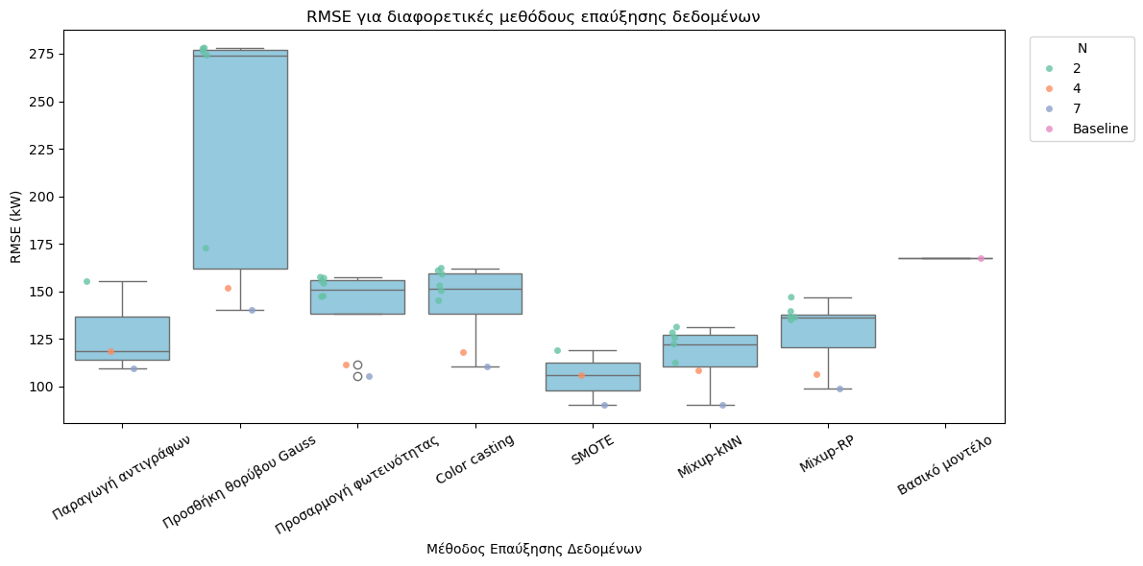
Σχήμα 5.2: Διάγραμμα θηκογράμματος για σύγκριση των διαφορετικών μεθόδων επαύξησης δεδομένων στο πρόβλημα nowcast

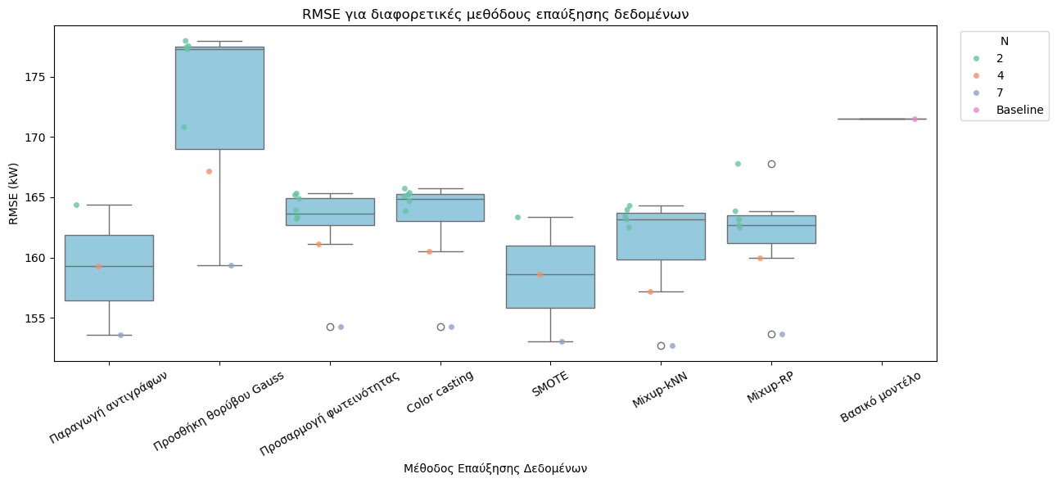
Σχήμα 5.3: Διάγραμμα θηκογράμματος για σύγκριση των διαφορετικών μεθόδων επαύξησης δεδομένων στο πρόβλημα forecast

5.4 ΣΥΝΔΥΑΣΜΟΣ ΜΕΘΟΔΩΝ ΕΠΑΥΞΗΣΗΣ ΔΕΔΟΜΕΝΩΝ

Όπως παρουσιάστηκε και στην Ενότητα 5.3, και για τα δύο προβλήματα, οι τρεις πιο αποδοτικές μέθοδοι επαύξησης δεδομένων είναι οι SMOTE, Mixup-kNN και Mixup-RP. Επίσης, όσο μεγαλύτερο είναι το σύνολο δεδομένων, τόσο πιο ακριβείς είναι και οι προβλέψεις Φ/Β παραγωγής. Oι καλύτερες μέθοδοι επαύξησης δεδομένων, με σειρά κατάταξης από την πιο αποδοτική στην λιγότερο αποδοτική για το nowcast, είναι:

- SMOTE: RMSE = 90,16 kW
- Mixup-kNN: RMSE = 90,51 kW
- Mixup-RP: RMSE = 98,96 kW

Αντίστοιχα, για το forecast ισχύει:

- Mixup-kNN: RMSE = 152,67 kW
- SMOTE: RMSE = 153,05 kW
- Mixup-RP: RMSE = 153,68 kW

Προκειμένου να βελτιωθεί η ακρίβεια του μοντέλου πρόβλεψης, στην παρούσα ενότητα γίνονται προσομοιώσεις συνδυάζοντας τις τρεις παραπάνω μεθόδους ανά δύο. Σκοπός αυτής της εφαρμογής είναι η εκπαίδευση των συστάδων του σχετικού συνόλου σε περισσότερες από μια μεθόδους για να ενισχυθεί η ποικιλομορφία του τελικού συνόλου δεδομένων. Ο συνδυασμός μεθόδων εφαρμόζεται σε δύο παραλλαγές: παράλληλος συνδυασμός και συνδυασμός σε σειρά. Όλες οι προσομοιώσεις έγιναν για Ν = 7 αντίγραφα του σχετικού συνόλου, μιας και σε αυτήν την περίπτωση εμφανίζεται η μικρότερη τιμή RMSE.

5.4.1 Παράλληλος συνδυασμός μεθόδων

Με τον παράλληλο συνδυασμό μεθόδων, αντί να εφαρμόζονται σε όλα τα αντίγραφα του σχετικού συνόλου (Ν = 7) μία και μόνο μέθοδος, εφαρμόζονται σε κάποια από αυτά μία μέθοδος και στα υπόλοιπα μία άλλη. Τα νέα αντίγραφα ενώνονται για να σχηματίσουν το τελικό σύνολο δεδομένων. Στους Πίνακες 5.9 έως και 5.11 φαίνονται τα αποτελέσματα των προσομοιώσεων για το πρόβλημα nowcast, ενώ στους Πίνακες 5.12 έως και 5.14 φαίνονται τα αποτελέσματα για το πρόβλημα forecast. Στην πρώτη γραμμή των Πινάκων 5.9 έως 5.14 αναγράφεται ποιες δύο μέθοδοι συνδυάζονται. Ν₁ είναι το πλήθος των αντιγράφων που εφαρμόζεται η πρώτη μέθοδος (αυτή που αναγράφεται πρώτη) και Ν₂ το πλήθος των αντιγράφων που εφαρμόζεται η δεύτερη μέθοδος. Προφανώς Ν₁ + Ν₂ = Ν = 7. Με έντονη γραφή σημειώνονται οι προσομοιώσεις που μειώνουν το σφάλμα ακόμα περισσότερο σε σχέση με την προηγούμενη ενότητα, δηλαδή κάτω από 90,16 kW για το πρόβλημα nowcast και κάτω από 152,67 kW για το πρόβλημα forecast. Οι ποσοστιαίες μειώσεις του RMSE είναι πάντα σε σχέση με το βασικό μοντέλο.

Πίνακας 5.9: Τα αποτελέσματα των προσομοιώσεων για τον παράλληλο συνδυασμό των μεθόδων SMOTE και Mixup-kNN για το πρόβλημα nowcast
SMOTE – Mixup-kNN
N₁ | N₂ | RMSE (kW) | Ποσοστιαία μείωση του RMSE (%)
4 | 3 | 92,15 | 45,01
3 | 4 | 94,31 | 43,72
5 | 2 | 89,65 | 46,50
2 | 5 | 92,10 | 45,04
6 | 1 | 94,01 | 43,90
1 | 6 | 94,86 | 43,40

Πίνακας 5.10: Τα αποτελέσματα των προσομοιώσεων για τον παράλληλο συνδυασμό των μεθόδων SMOTE και Mixup-RP για το πρόβλημα nowcast
SMOTE – Mixup-RP
N₁ | N₂ | RMSE (kW) | Ποσοστιαία μείωση του RMSE (%)
4 | 3 | 97,64 | 41,73
3 | 4 | 97,02 | 42,10
5 | 2 | 96,96 | 42,14
2 | 5 | 100,04 | 40,30
6 | 1 | 89,74 | 46,45
1 | 6 | 96,30 | 42,53

Πίνακας 5.11: Τα αποτελέσματα των προσομοιώσεων για τον παράλληλο συνδυασμό των μεθόδων Mixup-kNN και Mixup-RP για το πρόβλημα nowcast
Mixup-kNN – Mixup-RP
N₁ | N₂ | RMSE (kW) | Ποσοστιαία μείωση του RMSE (%)
4 | 3 | 96.07 | 42,67
3 | 4 | 89,16 | 46,79
5 | 2 | 90,86 | 45,78
2 | 5 | 99,50 | 40,62
6 | 1 | 89,55 | 46,56
1 | 6 | 99,75 | 40,47

Πίνακας 5.12: Τα αποτελέσματα των προσομοιώσεων για τον παράλληλο συνδυασμό των μεθόδων SMOTE και Mixup-kNN για το πρόβλημα forecast
SMOTE – Mixup-kNN
N₁ | N₂ | RMSE (kW) | Ποσοστιαία μείωση του RMSE (%)
4 | 3 | 153,08 | 10,74
3 | 4 | 153,69 | 10,38
5 | 2 | 152,92 | 10,83

Πίνακας 5.12: Τα αποτελέσματα των προσομοιώσεων για τον παράλληλο συνδυασμό των μεθόδων SMOTE και Mixup-kNN για το πρόβλημα forecast (συνέχεια)
SMOTE – Mixup-kNN
N₁ | N₂ | RMSE (kW) | Ποσοστιαία μείωση του RMSE (%)
2 | 5 | 152,93 | 10,82
6 | 1 | 153,55 | 10,47
1 | 6 | 153,10 | 10,73

Πίνακας 5.13: Τα αποτελέσματα των προσομοιώσεων για τον παράλληλο συνδυασμό των μεθόδων Mixup-kNN και Mixup-RP για το πρόβλημα forecast
Mixup-kNN – Mixup-RP
N₁ | N₂ | RMSE (kW) | Ποσοστιαία μείωση του RMSE (%)
4 | 3 | 150,52 | 12,23
3 | 4 | 153,54 | 10,47
5 | 2 | 152,11 | 11,31
2 | 5 | 153,72 | 10,37
6 | 1 | 151,78 | 11,50
1 | 6 | 154,35 | 10,00

Πίνακας 5.14: Τα αποτελέσματα των προσομοιώσεων για τον παράλληλο συνδυασμό των μεθόδων SMOTE και Mixup-RP για το πρόβλημα forecast
SMOTE – Mixup-RP
N₁ | N₂ | RMSE (kW) | Ποσοστιαία μείωση του RMSE (%)
4 | 3 | 154,59 | 9,86
3 | 4 | 152,93 | 10,83
5 | 2 | 155,53 | 9,31
2 | 5 | 155,51 | 9,32
6 | 1 | 154,99 | 9,63
1 | 6 | 154,06 | 10,17

Όσο αφορά το πρόβλημα nowcast, σε όλες τις περιπτώσεις συνδυασμού μεθόδων παρατηρείται μια μικρή μείωση του RMSE που φτάνει μέχρι το 0,49% (1 kW) σε σχέση με τα καλύτερα αποτελέσματα που παρουσιάστηκαν στην Ενότητα 5.3 (Ν = 7, μέθοδος SMOTE). Αντίθετα, για το πρόβλημα forecast η μείωση του σφάλματος πρόβλεψης είναι πιο αισθητή καθώς φτάνει μέχρι και το 1,25% (2,15 kW) σε σχέση τα καλύτερα αποτελέσματα που παρουσιάστηκαν στην Ενότητα 5.3 (Ν = 7, μέθοδος Mixup-kNN). Και στις δύο περιπτώσεις, η ελάχιστη τιμή RMSE επιτυγχάνεται όταν συνδυάζεται η Mixup-kNN με τη Mixup-RP. Αυτό δεν είναι τυχαίο, καθώς η Mixup-kNN κάνει μίξη δύο «κοντινών» εικόνων, δηλαδή δύο εικόνων με πολύ μεγάλη ομοιότητα, ενώ η Mixup-RP κάνει μίξη μιας εικόνας με μια οποιαδήποτε τυχαία εικόνα. Άρα, όταν συνδυάζονται οι δύο αυτές μέθοδοι, καλύπτεται μεγαλύτερο φάσμα του συνόλου δεδομένων. Γενικά, με τον παράλληλο συνδυασμό μεθόδων επιτυγχάνονται ακόμα καλύτερα αποτελέσματα ανεξαρτήτως προβλήματος.
Στα Σχήματα 5.4 και 5.5 απεικονίζονται δύο διαγράμματα boxplot για τη σύγκριση όλων των προσομοιώσεων που εφαρμόστηκαν στην παρούσα υποενότητα για τα προβλήματα nowcast και forecast, αντίστοιχα. Παρόμοια είναι τα συμπεράσματα για τα δύο προβλήματα σύμφωνα και με τα Σχήματα 5.4 και 5.5. Με βάση το Σχήμα 5.4, φαίνεται ότι ο συνδυασμός SMOTE – Mixup-kNN είναι αρκετά σταθερός (μικρή διασπορά), ο συνδυασμός SMOTE – Mixup-RP έχει σταθερές αλλά υψηλότερες τιμές σφάλματος και ο συνδυασμός Mixup-kNN – Mixup-RP δείχνει υψηλή διακύμανση αλλά έχει κάποιες πολύ χαμηλές τιμές RMSE. Άρα, ο τελευταίος συνδυασμός παρουσιάζει αστάθεια αλλά είναι αρκετά υποσχόμενος. Από την άλλη μεριά, σύμφωνα με το Σχήμα 5.5 που αφορά το forecast, ο συνδυασμός SMOTE – Mixup-kNN είναι ο πιο σταθερός και αξιόπιστος συνδυασμός. Ο συνδυασμός Mixup-kNN – Mixup-RP έχει τις καλύτερες επιδόσεις αλλά την μεγαλύτερη αστάθεια, ενώ ο συνδυασμός SMOTE – Mixup-RP παρουσιάζει χειρότερη επίδοση και υψηλότερο RMSE.
Το γεγονός ότι ο συνδυασμός SMOTE – Mixup-kNN είναι ο πιο σταθερός βγάζει απόλυτο νόημα αφού και οι δύο μέθοδοι κάνουν μίξη μιας εικόνας με μία εκ των πέντε κοντινών γειτόνων σε αντίθεση με την Mixup-RP που κάνει μίξη δύο τυχαίων εικόνων και άρα εισάγεται η τυχαιότητα και η αβεβαιότητα. Κοιτώντας τα boxplots, ένα βασικό συμπέρασμα, το οποίο δεν φαίνεται με την πρώτη ματιά στους πίνακες, είναι ότι o συνδυασμός Mixup-kNN-Mixup-RP έχει τη μεγαλύτερη αστάθεια, όπως αναφέρθηκε και πριν. Αυτό σημαίνει ότι αποτελεί έναν συνδυασμό που χαρακτηρίζεται από υψηλή ευαισθησία στην κατανομή των δειγμάτων (Ν₁, Ν₂) και άρα αυτό πρέπει να λαμβάνεται υπόψη στην επιλογή ή όχι του συγκεκριμένου συνδυασμού. Ενδεχομένως, δηλαδή, στο πρόβλημα nowcast να μην αξίζει να παρθεί το ρίσκο για μια περαιτέρω βελτίωση της τάξης του 0,5%. Από την άλλη, για το πρόβλημα forecast ίσως αξίζει καθώς τα αποτελέσματα δεν ήταν πολύ καλά πριν τον παράλληλο συνδυασμό και τώρα έχουν βελτιωθεί έως και 1,25%, άρα ίσως αξίζει το ρίσκο.

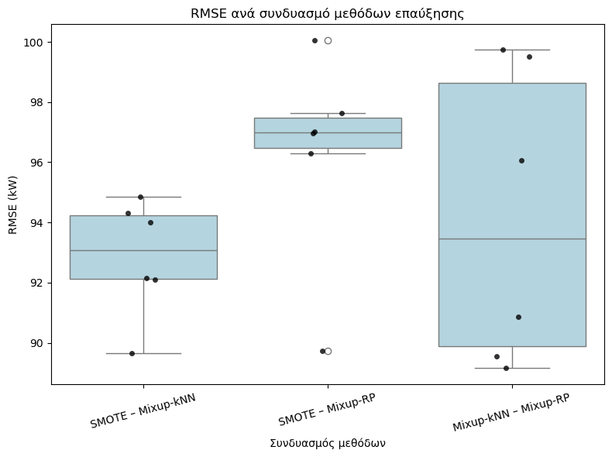
Σχήμα 5.4: Διάγραμμα boxplot για το πρόβλημα nowcast για σύγκριση των διαφορετικών συνδυασμών μεθόδων επαύξησης δεδομένων
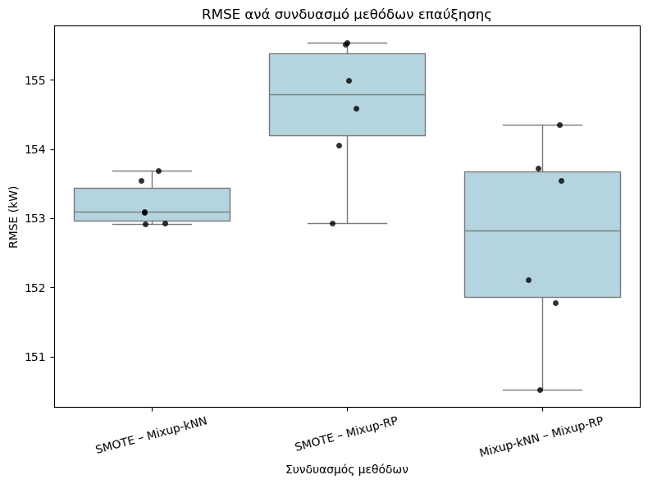
Σχήμα 5.5: Διάγραμμα boxplot για το πρόβλημα forecast για σύγκριση των διαφορετικών συνδυασμών μεθόδων επαύξησης δεδομένων

5.4.2 Συνδυασμός μεθόδων σε σειρά

Η δεύτερη κατηγορία συνδυασμού μεθόδων επαύξησης δεδομένων είναι ο συνδυασμός μεθόδων σε σειρά ή αλλιώς σειριακός συνδυασμός μεθόδων. Σε αυτήν την περίπτωση, εφαρμόζεται μια από τις τρεις μεθόδους μίξης εικόνων σε όλα τα νέα αντίγραφα του σχετικού συνόλου και στη συνέχεια εφαρμόζεται μια δεύτερη μέθοδος μίξης εικόνων στα επαυξημένα αντίγραφα. Για παράδειγμα, έστω ότι σε πρώτη φάση εφαρμόζεται η μέθοδος SMOTE στα Ν = 7 αντίγραφα του σχετικού συνόλου. Έπειτα, σε δεύτερη φάση μπορεί να εφαρμοστεί η Mixup-kNN στα SMOTE αντίγραφα. Στους Πίνακες 5.15 και 5.16 παρουσιάζονται τα αποτελέσματα των προσομοιώσεων του συνδυασμού μεθόδων σε σειρά για τα προβλήματα nowcast και forecast, αντίστοιχα.
Όπως και στην Ενότητα 5.4.1, έτσι και εδώ όλες οι προσομοιώσεις έγιναν για Ν = 7. Επίσης, στους Πίνακες 5.15 και 5.16 σημειώνονται με έντονη γραφή οι προσομοιώσεις που οδηγούν σε μεγαλύτερη ακρίβεια πρόβλεψης σε σχέση με τις αντίστοιχες βέλτιστες της Ενότητας 5.3. Οι ποσοστιαίες μειώσεις του RMSE είναι πάντα σε σχέση με το βασικό μοντέλο. Για το πρόβλημα nowcast, παρατηρείται μια μεγάλη μείωση του RMSE που φτάνει τα 80,81 kW, δηλαδή 9,35 kW (5,58%) χαμηλότερο σφάλμα σε σχέση με το βασικό μοντέλο. Για το forecast επιτυγχάνεται μείωση του σφάλματος πρόβλεψης που φτάνει το 151,31 kW, δηλαδή 1,36 kW (0,79%) πιο κάτω σε σχέση με το βασικό μοντέλο. Η σειριακή μέθοδος εμφανίζεται συνολικά πιο αποδοτική από την παράλληλη. Αυτό πιθανόν να οφείλεται στο ότι η εφαρμογή δύο διαφορετικών τεχνικών διαδοχικά επιτρέπει την αξιοποίηση της συμπληρωματικότητάς τους: η πρώτη μέθοδος δημιουργεί νέα δείγματα εμπλουτίζοντας την ποικιλία του συνόλου, ενώ η δεύτερη εφαρμόζεται πάνω σε αυτά, προσθέτοντας περαιτέρω παραλλαγές και καλύπτοντας περιοχές του χώρου εισόδου που διαφορετικά θα έμεναν υποεκπροσωπημένες. Με αυτόν τον τρόπο, το μοντέλο εκτίθεται σε πιο σύνθετα και ποικιλόμορφα παραδείγματα, γεγονός που ενισχύει τη γενίκευσή του.
Αξιοσημείωτο είναι ότι η Mixup-RP εμφανίζεται στους περισσότερους από τους καλύτερους συνδυασμούς, κάτι που συμφωνεί με τις παρατηρήσεις της Ενότητας 5.4.1. Η εξήγηση πιθανόν να σχετίζεται με τη φύση της: η Mixup-RP παράγει δείγματα που είναι ιδιαίτερα "μαλακά" μείγματα διαφορετικών εικόνων, δημιουργώντας ενδιάμεσες καταστάσεις ουρανού που το μοντέλο δεν έχει δει, και άρα βελτιώνει την ανθεκτικότητά του. Αντίθετα, ο συνδυασμός SMOTE → Mixup-kNN (ή το αντίστροφο) είναι ο μόνος που δεν ξεπερνά τις επιδόσεις των βέλτιστων μεθόδων της Ενότητας 5.3. Πιθανή αιτία είναι ότι και οι δύο μέθοδοι λειτουργούν με βάση την έννοια των κοντινότερων γειτόνων, οπότε η εφαρμογή τους διαδοχικά μπορεί να οδηγεί σε υπερβολικά παρόμοια συνθετικά δείγματα και όχι σε επαρκώς διαφοροποιημένες νέες εικόνες. Συνολικά, όλοι οι υπόλοιποι σειριακοί συνδυασμοί βελτιώνουν τις επιδόσεις σε σχέση με την εφαρμογή μίας μόνο μεθόδου, γεγονός που επιβεβαιώνει τόσο την αποτελεσματικότητα του σειριακού συνδυασμού όσο και τη συμπληρωματικότητα των επιμέρους τεχνικών επαύξησης.

5.5 ΣΥΓΚΡΙΣΗ ΜΕ ΑΠΟΤΕΛΕΣΜΑΤΑ ΑΝΤΙΣΤΟΙΧΩΝ ΕΡΓΑΣΙΩΝ

Για να αξιολογηθούν περαιτέρω τα αποτελέσματα του παρόντος Κεφαλαίου, γίνεται η σύγκριση με την εργασία [11], στην οποία εφαρμόστηκαν αντίστοιχες μέθοδοι επαναδειγματοληψίας και επαύξησης σε ένα σύνολο δεδομένων εικόνων του ουρανού, που αφορούν Φ/Β οροφής ονομαστικής ισχύος 30 kW στην πολιτεία Καλιφόρνια των ΗΠΑ. Τα προβλήματα nowcast και forecast μεταξύ της εργασίας [11] και της παρούσας διπλωματικής

Πίνακας 5.15: Τα αποτελέσματα των προσομοιώσεων για τον σειριακό συνδυασμό μεθόδων επαύξησης δεδομένων για το πρόβλημα nowcast
Σειριακός συνδυασμός μεθόδων | RMSE (kW) | Ποσοστιαία μείωση του RMSE (%)
SMOTE → Mixup-kNN | 90,23 | 46,15
Mixup-kNN → SMOTE | 80,81 | 51,78
Mixup-kNN → Mixup-RP | 81,74 | 51,22
Mixup-RP → Mixup-kNN | 100,08 | 40,28
Mixup-RP → SMOTE | 95,76 | 42,85
SMOTE → Mixup-RP | 87,63 | 47,71

Πίνακας 5.16: Τα αποτελέσματα των προσομοιώσεων για τον σειριακό συνδυασμό μεθόδων επαύξησης δεδομένων για το πρόβλημα forecast
Σειριακός συνδυασμός μεθόδων | RMSE (kW) | Ποσοστιαία μείωση του RMSE (%)
SMOTE → Mixup-kNN | 153,59 | 10,44
Mixup-kNN → SMOTE | 153,36 | 10,58
Mixup-kNN → Mixup-RP | 151,74 | 11,52
Mixup-RP → Mixup-kNN | 152,05 | 11,34
Mixup-RP → SMOTE | 151,31 | 11,77
SMOTE → Mixup-RP | 152,05 | 11,34
εργασίας, καθώς και το χρησιμοποιούμενο μοντέλο πρόβλεψης Φ/Β παραγωγής, είναι πανομοιότυπα. Στους Πίνακες 5.17 και 5.18 γίνεται η σύγκριση των αποτελεσμάτων της παρούσας διπλωματικής εργασίας με αυτά της εργασίας [11] για τα προβλήματα nowcast και forecast, αντίστοιχα. Όπως φαίνεται από τους δύο πίνακες, τα αποτελέσματα της παρούσας διπλωματικής εργασίας είναι καλύτερα για το πρόβλημα nowcast κατά 0,84 % και χειρότερα για το πρόβλημα forecast κατά 3,47 %. Αυτό μπορεί να οφείλεται στη μεγάλη διαφορά του πλήθους δειγμάτων που χρησιμοποιήθηκαν σε κάθε εργασία. Συγκεκριμένα, η παρούσα εργασία εφάρμοσε τις μεθόδους επαναδειγματοληψίας και επαύξησης σε ένα σύνολο δεδομένων με 5.782 δείγματα, ενώ η εργασία [11] χρησιμοποίησε ένα σύνολο δεδομένων με περίπου 135.000 δείγματα. Όπως αναφέρθηκε και στην Ενότητα 5.1, το μέγεθος του συνόλου δεδομένων είναι ένας καθοριστικός παράγοντας για την επίδοση και την αξιολόγηση του μοντέλου πρόβλεψης. Όσο μεγαλύτερο είναι το σύνολο δεδομένων, τόσο μικρότερη είναι η τιμή του RMSE.
Επιπλέον, η άμεση σύγκριση μεταξύ των δύο εργασιών είναι πιο δίκαιο να γίνει για το πρόβλημα nowcast, καθώς το forecast επηρεάζεται έντονα και από άλλους παράγοντες. Στην παρούσα εργασία, το forecast πραγματοποιείται για δύο εβδομάδες του φθινοπώρου, περίοδο με αυξημένη νεφοκάλυψη και μεταβλητότητα στην ηλιακή ακτινοβολία, ενώ στην εργασία [11] η πρόβλεψη καλύπτει ολόκληρο το έτος στην Καλιφόρνια, περιοχή με μεγάλο ποσοστό ηλιόλουστων ημερών (έως και 350 ημέρες τον χρόνο). Η διαφορετική δυσκολία των συνόλων δεδομένων καθιστά το forecast λιγότερο άμεσο για σύγκριση.
Συνοψίζοντας, στο πρόβλημα nowcast, όπου η σύγκριση είναι πιο άμεση, η προτεινόμενη μεθοδολογία βελτιώνει περαιτέρω ήδη υψηλά επίπεδα απόδοσης, επιτυγχάνοντας χαμηλότερο ποσοστό σφάλματος σε σχέση με την εργασία [11]. Στο forecast, παρά το μικρότερο και πιο απαιτητικό σύνολο δεδομένων, τα αποτελέσματα είναι παραπλήσια, γεγονός που επιβεβαιώνει την αποτελεσματικότητα και τη γενικότητα της προτεινόμενης προσέγγισης.

Πίνακας 5.17: Σύγκριση των αποτελεσμάτων της παρούσας διπλωματικής εργασίας και της εργασίας [11] για το πρόβλημα nowcast
Παρούσα διπλωματική εργασία  (Φ/Β 1200 kW) |  | Εργασία [11]  (Φ/Β 30 kW)
Ελάχιστη τιμή RMSE (kW) | % της ονομαστικής ισχύος | Ελάχιστη τιμή RMSE (kW) | % της ονομαστικής ισχύος
80,81 | 6,73 | 2,27 | 7,57

Πίνακας 5.18: Σύγκριση των αποτελεσμάτων της παρούσας διπλωματικής εργασίας και της εργασίας [11] για το πρόβλημα forecast
Παρούσα διπλωματική εργασία  (Φ/Β 1200 kW) |  | Εργασία [11]  (Φ/Β 30 kW)
Ελάχιστη τιμή RMSE (kW) | % της ονομαστικής ισχύος | Ελάχιστη τιμή RMSE (kW) | % της ονομαστικής ισχύος
150,52 | 12,54 | 2,72 | 9,07

ΚΕΦΑΛΑΙΟ

6

ΣΥΜΠΕΡΑΣΜΑΤΑ

6.1 ΣΥΝΟΨΗ ΚΑΙ ΣΥΜΠΕΡΑΣΜΑΤΑ ΤΗΣ ΕΡΓΑΣΙΑΣ

Στην παρούσα διπλωματική εργασία γίνεται αντιληπτή η καθοριστική σημασία της επαναδειγματοληψίας και επαύξησης σε μη ισορροπημένα σύνολα δεδομένων από εικόνες του ουρανού για την πρόβλεψη Φ/Β παραγωγής και συγκεκριμένα στη βραχυπρόθεσμη πρόβλεψη, την πιο κρίσιμη κατηγορία πρόβλεψης, η οποία λαμβάνει όλο και μεγαλύτερη αξία τα τελευταία χρόνια. Βασική συνεισφορά της παρούσας εργασίας αποτελεί η ανάπτυξη μιας συνολικής μεθοδολογίας που εφαρμόζει ταξινόμηση, επαναδειγματοληψία, και επαύξηση δεδομένων σε μη ισορροπημένα σύνολα δεδομένων που περιλαμβάνουν εικόνες του ουρανού, με σκοπό τη βελτίωση της βραχυπρόθεσμης πρόβλεψης της Φ/Β παραγωγής. Για την πρόβλεψη Φ/Β παραγωγής αναπτύχθηκε μοντέλο βαθιάς μάθησης που βασίζεται σε CNN, το οποίο αξιολογήθηκε σε δύο διακριτά προβλήματα: α) το πρόβλημα nowcast και β) το πρόβλημα forecast. Το πρόβλημα nowcast βασίζεται στην άμεση πρόβλεψη Φ/Β παραγωγής, δηλαδή με δεδομένη μια εικόνα ουρανού γίνεται η πρόβλεψη την ίδια χρονική στιγμή, ενώ το πρόβλημα forecast έχει ως είσοδο τις εικόνες και τα δεδομένα Φ/Β παραγωγής για τα 15 προηγούμενα λεπτά και προβλέπει την παραγωγή για τα επόμενα 15 λεπτά στο μέλλον. Το σύνολο των δεδομένων που χρησιμοποιήθηκε αφορά χρονικό διάστημα 15 ημερών και περιλαμβάνει 8.168 επίγειες εικόνες του ουρανού, που συλλέχθηκαν μέσω σταθερής κάμερας παρακολούθησης με ευρυγώνιο φακό, καθώς και τις αντίστοιχες τιμές της παραγόμενης Φ/Β ισχύος από ένα Φ/Β πάρκο στη Βοιωτία ονομαστικής ισχύος 1.200 kW.
Αρχικά, για να γίνει εμφανής η ανισορροπία του συνόλου δεδομένων, οι εικόνες ουρανού χωρίζονται σε δύο υποσύνολα, στο κανονικό σύνολο και στο σχετικό σύνολο. Στο κανονικό σύνολο ανήκουν εκείνα τα δείγματα που οδηγούν σε χαμηλά απόλυτα σφάλματα πρόβλεψης, σε περιπτώσεις δηλαδή όπου η απόδοση ενός μοντέλου πρόβλεψης είναι αρκετά ικανοποιητική. Αντίθετα, δείγματα που σχετίζονται με υψηλά απόλυτα σφάλματα πρόβλεψης τοποθετούνται στο σχετικό σύνολο. Η ταξινόμηση των εικόνων γίνεται σε δύο βήματα. Πρώτα, οι εικόνες χωρίζονται σε 8 συστάδες κάνοντας χρήση μιας σύγχρονης μεθόδου ταξινόμησης μη επιτηρούμενης μάθησης που βασίζεται στη μέθοδο συσταδοποίησης k-means, και έπειτα κάθε συστάδα τοποθετείται σε ένα εκ των δύο υποσυνόλων, ανάλογα με το υπολογιζόμενο σφάλμα πρόβλεψης.
Για να ισορροπηθεί εκ νέου το σύνολο δεδομένων επιλέγεται ως μέθοδος επαναδειγματοληψίας η υπερδειγματοληψία του σχετικού συνόλου. Σε αυτήν την περίπτωση επαναδειγματοληπτείται το σχετικό σύνολο με αποτέλεσμα την αύξηση του συνολικού συνόλου δεδομένων εκπαίδευσης. Αυτό είναι επιθυμητό καθώς κατά την εκπαίδευση τεχνητών νευρωνικών δικτύων που βασίζονται στη βαθιά μάθηση είναι σημαντική η ύπαρξη ενός ογκώδους συνόλου δεδομένων, καθώς επίσης αυξάνεται η ικανότητα γενίκευσης του μοντέλου στα «δύσκολα» δείγματα.
Με στόχο την ενίσχυση της ποικιλομορφίας των νέων αντιγράφων του σχετικού συνόλου, εφαρμόζονται μέθοδοι επαύξησης στα νέα δείγματα. Οι μέθοδοι αυτές είναι οι: 1) Προσθήκη θορύβου Gauss, 2) Προσαρμογή φωτεινότητας, 3) Προσθήκη χρώματος ή συνδυασμού χρωμάτων, 4) Synthetic Minority Oversampling, 5) Mixup-kNN και 6) Mixup-RP. Στη συνέχεια, αφού εντοπίστηκαν οι καλύτερες μέθοδοι, αυτές δηλαδή με το μικρότερο σφάλμα πρόβλεψης, εφαρμόστηκε παράλληλος αλλά και σειριακός συνδυασμός των μεθόδων αυτών.
Τα συμπεράσματα από την εφαρμογή των μεθόδων επαύξησης εικόνων του ουρανού στα δύο προβλήματα βραχυπρόθεσμης πρόβλεψης Φ/Β παραγωγής είναι τα ακόλουθα:

- Σε όλες τις περιπτώσεις, η επαύξηση δεδομένων – είτε μέσω απλής επαναδειγματοληψίας είτε μέσω συνδυασμού με εμπλουτισμό – βελτιώνει την απόδοση σε σχέση με το βασικό μοντέλο χωρίς επαύξηση.
- Η επαύξηση του συνόλου δεδομένων μειώνει το σφάλμα πρόβλεψης έως και 51,78% για το πρόβλημα nowcast και 12,23% για το πρόβλημα forecast σε σύγκριση με την εκπαίδευση σε μη ισορροπημένα σύνολα δεδομένων.
- Το πρόβλημα nowcast εμφανίζει μικρότερα σφάλματα από το πρόβλημα forecast, όπως αναμενόταν, καθώς δεν απαιτεί χρονική εξαγωγή πληροφορίας από τα δεδομένα εισόδου.
- Οι μέθοδοι μίξης εικόνων (SMOTE, Mixup-kNN, Mixup-RP) επιτυγχάνουν τη βέλτιστη απόδοση, πιθανώς επειδή δημιουργούν πιο αντιπροσωπευτικά και ποικιλόμορφα δείγματα, συνδυάζοντας χαρακτηριστικά από πολλαπλές εικόνες.
- Καλύτερη μέθοδος για το πρόβλημα nowcast είναι η SMOTE, η οποία μείωσε το RMSE κατά 46,20% σε σχέση με το βασικό μοντέλο. Από την άλλη, για το πρόβλημα forecast, η Mixup-kNN είναι η αποτελεσματικότερη μέθοδος, η οποία επέφερε μείωση του σφάλματος πρόβλεψης έως και 10,98%.
- Η μέθοδος Gauss δεν βελτιώνει την απόδοση σε σχέση με την απλή επαναδειγματοληψία και εμφανίζει τη μεγαλύτερη μεταβλητότητα, ιδίως για μικρές τιμές του Ν, πιθανώς λόγω μη ρεαλιστικού θορύβου ή overfitting.
- Η βελτίωση σε σχέση με την απλή επαναδειγματοληψία είναι μικρότερη στο πρόβλημα forecast, πιθανώς λόγω της μεγαλύτερης δυσκολίας πρόβλεψης σε μεγαλύτερους χρονικούς ορίζοντες ή επειδή οι είσοδοι του forecast περιέχουν ήδη πλούσια πληροφορία, μειώνοντας το περιθώριο βελτίωσης μέσω επαύξησης.
- Ο συνδυασμός μεθόδων επαύξησης δεδομένων βελτιώνει ακόμα περισσότερο τα αποτελέσματα και για τα δύο προβλήματα σε σχέση με την απλή εφαρμογή μιας μεθόδου. Συγκεκριμένα, για το πρόβλημα nowcast επιτεύχθηκε μια περαιτέρω μείωση του σφάλματος κατά 5,58% (σειριακός συνδυασμός Mixup-kNN → SMOTE), ενώ για το πρόβλημα forecast κατά 1,25% (παράλληλος συνδυασμός των Mixup-kNN και Mixup-RP).
- Η επιτυχής και αποδοτική επαύξηση δεδομένων εικόνων του ουρανού είναι ξεκάθαρη και η βελτίωση στα αποτελέσματα αισθητή. Αυτό είναι κάτι πολύ σημαντικό στη σημερινή εποχή, καθώς όλο και περισσότερα μοντέλα βασίζονται στην τεχνητή νοημοσύνη και απαιτούν ογκώδη ισορροπημένα σύνολα δεδομένων τα οποία πολλές φορές δεν είναι διαθέσιμα. Μέχρι να αποκτηθούν αυτά τα δεδομένα, ένα στέλεχος του ενεργειακού χώρου (πχ παραγωγός ή διαχειριστής) μπορεί να χρησιμοποιήσει μεθόδους επαύξησης προκειμένου να εκπαιδεύσει σύνθετα μοντέλα πρόβλεψης με μόλις ένα πολύ μικρό αρχικό δείγμα εικόνων.

6.2 ΠΡΟΤΑΣΕΙΣ ΓΙΑ ΜΕΛΛΟΝΤΙΚΕΣ ΕΠΕΚΤΑΣΕΙΣ ΤΗΣ ΕΡΓΑΣΙΑΣ

Η παρούσα διπλωματική εργασία ανέδειξε τη σημασία της επαναδειγματοληψίας και επαύξησης σε σύνολα δεδομένων εικόνων του ουρανού για τη βραχυπρόθεσμη πρόβλεψη της Φ/Β παραγωγής, προσφέροντας χρήσιμα συμπεράσματα. Πιθανές επεκτάσεις της παρούσας διπλωματικής εργασίας είναι οι εξής:

- Περαιτέρω διερεύνηση της εισαγωγής βαρών στις συστάδες του σχετικού συνόλου: Αντί να εφαρμόζεται υπερδειγματοληψία στις συστάδες του σχετικού συνόλου με τυχαίο τρόπο, μπορεί να εφαρμοστεί κάποια τεχνική εισαγωγής βαρών έτσι ώστε η επαναδειγματοληψία να γίνεται με στοχευμένο τρόπο και όχι με τυχαίο.

- Πολυτροπικά Μοντέλα Πρόβλεψης: Συνδυασμός εικόνων ουρανού με αριθμητικά δεδομένα καιρού (π.χ. Numerical Weather Prediction − NWP, μετρήσεις θερμοκρασίας, υγρασίας, ανέμου) ώστε το CNN να εκμεταλλεύεται περισσότερες πηγές πληροφορίας. Σε αυτήν την περίπτωση, η επαύξηση δεδομένων πρέπει να εφαρμοσθεί σε κάθε κατηγορία δεδομένων εισόδου και όχι μόνο στις εικόνες του ουρανού.

- Βελτίωση της ποικιλίας δεδομένων μέσω GANs: Τα Generative Adversarial Networks (GANs) αξίζει να μελετηθούν στο μέλλον καθώς μπορούν να παράγουν ρεαλιστικές εικόνες νεφοκάλυψης, προσεγγίζοντας καλύτερα την πραγματική κατανομή των δεδομένων και ενισχύοντας την ποικιλία του συνόλου εκπαίδευσης.

- Βελτιστοποίηση της αρχιτεκτονικής για καλύτερη ανάλυση της κίνησης των νεφών: Το πρόβλημα forecast είναι πιο απαιτητικό από το πρόβλημα nowcast λόγω της υψηλής αβεβαιότητας που σχετίζεται με την κίνηση των νεφών. Χρειάζονται βελτιωμένα μοντέλα που αξιοποιούν χωροχρονική πληροφορία, ενσωματώνοντας εκτίμηση και συγχώνευση δεδομένων για την κατεύθυνση, ταχύτητα και δυναμική των νεφών, ώστε να βελτιωθεί η ακρίβεια των προβλέψεων.

ΚΕΦΑΛΑΙΟ

7

ΒΙΒΛΙΟΓΡΑΦΙΑ

- Υπουργείο Περιβάλλοντος και Ενέργειας, Εθνικό σχέδιο ενέργειας κλίματος – προσχέδιο αναθεωρημένης έκδοσης Οκτώβριος 2023, Διαθέσιμο στην ιστοσελίδα: https://ypen.gov.gr/energeia/esek/
- K. V. Vidyanandan, “An Overview of Factors Affecting the Performance of Solar PV Systems”, Energy Scan, pp. 2-8, Feb. 2017.
- Π. Σ. Γεωργιλάκης, Σύγχρονα Συστήματα Μεταφοράς και Διανομής Ηλεκτρικής Ενέργειας. Κάλλιπος, Ανοικτές Ακαδημαϊκές Εκδόσεις, Αθήνα, 2015. DOI: http://dx.doi.org/10.57713/kallipos-808.
- S. Busch, R. Kasdorp, D. Koolen, A. Mercier, and M. Spooner, The development of renewable energy in the electricity market, European Commission. Directorate-General for Economic and Financial Affairs. [Online]. Available: https://economy-finance.ec.europa.eu/ecfin-publications_en
- J. Antonanzas, N. Osorio, R. Escobar, R. Urraca, F. J. Martinez-de-Pison, and F. Antonanzas-Torres, “Review of photovoltaic power forecasting”, Solar Energy, vol. 136, pp. 78-111, Oct. 15, 2016. DOI: 10.1016/j.solener.2016.06.069
- S. Mirjalili, H. Faris, and I. Aljarah, Evolutionary Machine Learning Techniques, Springer Singapore, 2019.
- X. Li, B. Wang, B, Qiu, and C. Wu, “An all-sky camera images classification method using cloud cover features”, Atmospheric Measurement Techniques, vol. 15(11), pp. 3629-3639, Jun. 2022. DOI: 10.5194/amt-15-3629-2022
- D. Matsuoka, “Classification of imbalanced cloud image data using deep neural networks: performance improvement through a data science competition”, Progress in Earth and Planetary Science, vol. 8, no. 1, pp. 68-78, Dec. 15, 2021, DOI: 10.1186/s40645-021-00459-y
- H. Jiang, Y. Gu, Y. Xie, R. Yang, Y. Zhang, “Solar Irradiance Capturing in Cloudy Sky Days–A Convolutional Neural Network Based Image Regression Approach”, IEEE Access, vol. 8, pp. 22235-22248, Jan. 27, 2020, DOI: 10.1109/ACCESS.2020.2969549
- Y. Nie, Y. Sun, Y. Chen, R. Orsini, A. Brandt, “PV power output prediction from sky images using convolutional neural network: The comparison of sky-condition-specific sub-models and an end-to-end model”, Journal of Renewable and Sustainable Energy, vol. 12, Aug. 25, 2020, DOI: 10.1063/5.0014016
- Y. Nie, A. S. Zamzam, A. Brandt, “Resampling and data augmentation for short-term PV output prediction based on an imbalanced sky images dataset using convolutional neural networks”, Solar Energy, vol. 224, pp. 341-354, Aug. 2021, DOI: 10.1016/j.solener.2021.05.095
- M. A. A. Ghaffar, A. McKinstry, T. Maul, and T. T. Vu, "Data augmentation approaches for satellite image super-resolution”,
ISPRS Annals of the Photogrammetry, Remote Sensing and Spatial Information Sciences, vol. IV-2/W7, pp. 47-54, 2019, DOI: 10.5194/isprs-annals-IV-2-W7-47-2019
- J. M. Johnson and T. M. Khoshgoftaar, “Survey on deep learning with class imbalance”, Journal of Big Data, vol. 6, pp. 27-80, 2019, DOI: 10.1186/s40537-019-0192-5
- International Energy Agency, World Energy Outlook 2023 [Online]. Available: https://www.iea.org/reports/world-energy-outlook-2023?wpappninja_v=o5bj1zhuo
- International Energy Agency, Renewables 2023 Analysis and forecast to 2028 [Online]. Available: https://www.iea.org/reports/renewables-2023
- United Nations, What is renewable energy? [Online]. Available: https://www.iea.org/reports/renewables-2023
- MP-Energy, Ανανεώσιμες Πηγές Ενέργειας [Online]. Available: https://www.iea.org/reports/renewables-2023
- Τεχνικό Επιμελητήριο Ελλάδας, Οδηγός Μελέτης και Υλοποίησης Φωτοβολταϊκών Έργων, Τμήμα Κεντρικής Μακεδονίας, Θεσσαλονίκη, Απρ 2011.
- Solar Systems, Τι είναι τα φωτοβολταίκά και πως λειτουργούν [Online]. Available: https://www.solar-systems.gr/solar-panel-pv-1.html
- Basen Green, Γιατί χρησιμοποιούμε ημιαγωγούς για φωτοβολταϊκά [Online]. Available: https://www.basengreen.com/el/why-do-we-use-semiconductors-for-photovoltaics/
- Πανεπιστήμιο Ιωαννίνων Τμήμα Φυσικής, Ηλιακά κύτταρα (solar cells) (σύγχρονη φυσική) [Online]. Available: http://phys-exp.physics.uoi.gr/?p=395
- Σ. Παπαθανασίου, Φωτοβολταϊκά Συστήματα, Διαφάνειες διαλέξεων, Εθνικό Μετσόβιο Πολυτεχνείο.
- H. Goverde, D. Goossens, J. Govaerts, V. Dubey, F. Catthoor, K. Baert, J. Poortmans and J. Driesen, “Spatial and temporal analysis of wind effects on PV module temperature and performance”, Sustainable Energy Technologies and Assessments, vol. 11, pp. 36–41, Μay 2015. DOI: 10.1016/j.solener.2016.12.002
- H. Ye, B. Yang, Y. Han and N. Chen, “State-Of-The-Art Solar Energy Forecasting Approaches: Critical Potentials and Challenges”, Techniques of Solar Energy Forecasting, vol. 10, pp. 36–41, Μar. 2022. DOI: 10.3389/fenrg.2022.875790
- E. Lorenz, D. Heinemann, H. G. Beyer, "Forecast of solar irradiance and PV power output”, Comprehensive Renewable Energy, vol. 1, pp. 239-292, 2009, DOI: 10.1016/B978-0-08-087872-0.00114-1
- G. M. Masters, Renewable and Efficient Electric Power Systems, 2nd Edition, May 2013
- Ν. Ι. Ζωίδης, Yβριδικό μοντέλο βαθιάς μάθησης για βραχυπρόθεσμη πρόβλεψη παραγωγής φωτοβολταϊκών και εφαρμογή στην αγορά ηλεκτρικής ενέργειας. Διπλωματική Εργασία, Σχολή Ηλεκτρολόγων Μηχανικών και Μηχανικών Υπολογιστών, Εθνικό Μετσόβιο Πολυτεχνείο, Αθήνα, Οκτώβριος 2023.
- Α. Αντωνιάδης, Υπερβραχυπρόθεσμη Πρόβλεψη Φωτοβολταϊκής Παραγωγής με Χρήση Δεδομένων Εικόνων του Ουρανού. Διπλωματική Εργασία, Σχολή Ηλεκτρολόγων Μηχανικών και Μηχανικών Υπολογιστών, Εθνικό Μετσόβιο Πολυτεχνείο, Αθήνα, Ιούνιος 2024.
- D. Anagnostos, H. Goverde, F. Catthoor, D. Soudris and J. Poortmans, “Systematic cross-validation of photovoltaic energy yield models for dynamic environmental conditions”, Solar Energy, vol. 155, pp. 698–705, Jul. 2017. DOI: 10.1016/j.solener.2017.07.011
- A. El Hendouzi and A. Bourouhou, “Solar Photovoltaic Power Forecasting”, Journal of Electrical and Computer Engineering, vol. 2020, p. 8819925, Dec. 2020. DOI: 10.1155/2020/8819925
- F. Wang, X. Lu, S. Mei, Y. Su, Z. Zhen, Z. Zou, X. Zhang, R. Yin, N. Duić, M. Shafie-khah and J.P.S. Catalão, “A satellite image data based ultra-short-term solar PV power forecasting method considering cloud information from neighboring plant”, Energy, vol. 238, p. 121946, Jan. 2022. DOI: 10.1016/J.ENERGY.2021.121946
- F. Pandžic and T. Capuder, “Advances in Short-Term Solar Forecasting: A Review and Benchmark of Machine Learning Methods and Relevant Data Sources”, Energies, vol. 17, Dec. 2023. DOI: https://doi.org/10.3390/en17010097
- F. Barbieri, S. Rajakaruna, A. Ghosh, “Very short-term photovoltaic power forecasting with cloud modeling: A review”, Renewable and Sustainable Energy Reviews, vol. 75, pp. 242-263, Aug. 2017, DOI: 10.1016/j.rser.2016.10.068
- H. Goverde, D. Anagnostos, B. Herteleer, J. Govaerts, K. Baert, B. Aldalali, F. Catthoor, J. Driesen, J. Poortmans, “Model requirements for accurate short-term energy yield predictions during fast-varying weather conditions”, 31st European Photovoltaic Solar Energy Conference and Exhibition, 2015
- D. Spänkuch, O. Hellmuth, and U. Görsdorf, “What Is a Cloud? Toward a More Precise Definition”, Bulletin of the American Meteorological Society, vol. 103(8), pp. 1894–1929, Aug. 2022. DOI: 10.1175/BAMS-D-21-0032.1
- S. Kotsiantis, D. Kanellopoulos, P. Pintelas, “Handling imbalanced datasets: A review”, GESTS International Transactions on Computer Science and Engineering, vol. 30, pp. 25-36, 2006
- G. Weiss, “Mining with rarity: A unifying framework”, SIGKDD Explorations, vol. 6, pp. 7-19, 2004
- S. Kharazi, N. Amjady, M. Nejati and H. Zareipourand, “A New Closed-Loop Solar Power Forecasting Method With Sample Selection”, IEEE Transactions on Sustainable Energy, vol. 15, pp. 687–697, Jan. 2024. DOI: 10.1109/TSTE.2023.3325882
- Cloud-Based Classification Models in Supervised Learning: A New Frontier in Machine Learning. [Online]. Available: https://medium.com/@jangdaehan1/cloud-based-classification-models-in- supervised-learning-a-new-frontier-in-machine-learning-91bc03b57f19
- N. Lavesson and P. Davidsson, “Quantifying the Impact of Learning Algorithm Parameter Tuning”, in Proc. The Twenty-First National Conference on Artificial Intelligence and the Eighteenth Innovative Applications of Artificial Intelligence Conference, pp. 395–400, Jan. 2006.
- T. Qin, Z. Deng and D. Alvarez-Melis, “A Label is Worth a Thousand Images in Dataset Distillation”. [Online]. Available: https://arxiv.org/html/2406.10485v1
- Α. Μπερδελής, Εφαρμογή τεχνικών μηχανικής μάθησης για την πρόβλεψη της κατανομής των επισκεπτών σε μεγάλες εκδηλώσεις, κάνοντας χρήση δεδομένων τοποθεσίας. Διπλωματική Εργασία, Εθνικό Μετσόβιο Πολυτεχνείο, Αθήνα, Ιανουάριος 2019.
- D. Greene, P. Cunningham, and R. Mayer, “Unsupervised Learning and Clustering”, Machine Learning Techniques for Multimedia: Case Studies on Organization and Retrieval, pp. 51–90, Jan. 2008. DOI: 10.1007/978-3-540-75171-7-3
- Water Programming, A Collaborative Research Blog [Online]. Available: https://waterprogramming.wordpress.com/2022/03/16/clustering-basics-and-a- demonstration-in-clustering-infrastructure-pathways/
- Chris Piech, K Means, Stanford University. [Online]. Available: https://stanford.edu/~cpiech/cs221/handouts/kmeans.html
- K. Αρμύρας, Εφαρμογή μεθόδων μη επιτηρούμενης ταξινόμησης σε δεδομένα εικόνων του ουρανού για βραχυπρόθεσμη πρόβλεψη φωτοβολταϊκής παραγωγής. Μεταπτυχιακή Διπλωματική Εργασία, Εθνικό Μετσόβιο Πολυτεχνείο, Αθήνα, Φεβρουάριος 2025.
- GeeksforGeeks, Elbow Method for optimal value of k in KMeans. [Online]. Available: https://www.geeksforgeeks.org/elbow-method-for-optimal-value-of-k-in- kmeans/
- GeeksforGeeks, Silhouette Index – Cluster Validity index | Set 2. [Online]. Available: https://www.geeksforgeeks.org/silhouette-index-cluster-validity-index-set-2/
- M. Buda, A. Maki and M. A. Mazurowski, “A systematic study of the class imbalance problem in convolutional neural networks”, Neural Networks, vol. 106, pp. 249-259, Oct. 2018, DOI: 10.1016/j.neunet.2018.07.011
- Q. Dong, S. Gong and X. Zhu, “Imbalanced Deep Learning by Minority Class Incremental Rectification”, IEEE Transactions on Pattern Analysis and Machine Intelligence, vol. 41, pp. 1367-1381, 2019, DOI: 10.1109/TPAMI.2018.2832629
- C. Shorten and T. M. Khoshgoftaar, “A survey on Image Data Augmentation for Deep Learning”, Journal of Big Data, vol. 6, pp. 1-48, 2019, DOI: 10.1186/s40537-019-0197-0
- Datacamp, A Complete Guide to Data Augmentation. [Online]. Available: https://www.datacamp.com/tutorial/complete-guide-data-augmentation
- F. J. Moreno-Barea, F. Strazzera, J. M. Jerez, D. Urda, and L. Franco, “Forward Noise Adjustment Scheme for Data Augmentation”, IEEE Symposium Series on Computational Intelligence, pp. 728-734, 2018, DOI: 10.1109/SSCI.2018.8628917
- R. Wu, S. Yan, Y. Shan, Q. Dang, and G. Sun, “Deep Image: Scaling up Image Recognition”, published in arXiv, Jan. 2015, DOI: 10.48550/arXiv.1501.02876
- N. V. Chawla, K. W. Bowyer, L. O. Hall, and W. P. Kegelmeyer, “SMOTE: Synthetic Minority Over-sampling Technique”, Journal of Artificial Intelligence Research, vol. 16, pp. 321-357, 2002, DOI: 10.1613/jair.953
- L. Torgo, P. Branco, R. P. Ribeiro, and B. Pfahringer, “Resampling strategies for regression”, Expert Systems, vol. 32, pp. 465-476, 2015, DOI: 10.1111/exsy.12081
- H. Zhang, M. Cisse, Y. N. Dauphin, and D. Lopez-Paz, “mixup: Beyond Empirical Risk Minimization”, published in arXiv, 2017, DOI: 10.48550/arXiv.1710.09412
- M. Taboga, Beta distribution, StatLect. [Online]. Available: https://www.statlect.com/probability-distributions/beta-distribution
- M. Taboga, Gamma distribution, StatLect. [Online]. Available: https://www.statlect.com/probability-distributions/gamma-distribution
- Big Blue Data Academy, Νευρωνικά Δίκτυα (Neural Networks): Ορισμός και Εφαρμογές. [Online]. Available: https://bigblue.academy/gr/neuronika-diktua
- IBM, What are convolutional neural networks?. [Online]. Available: https://www.ibm.com/think/topics/convolutional-neural-networks
- Q. Paletta, G. Terrén-Serrano, Y. Nie, B. Li, J. Bieker, W. Zhang, L. Dubus, S. Dev, and C. Feng, “Advances in solar forecasting: Computer vision with deep learning”, Advances in Applied Energy, vol. 11, Aug. 2023, DOI: 10.1016/j.adapen.2023.100150
- Y. Chu, Y. Wang, D. Yang, S. Chen, and M. Li, “A review of distributed solar forecasting with remote sensing and deep learning”, Renewable and Sustainable Energy Reviews, vol. 198, Jul. 2024, DOI: 10.1016/j.rser.2024.114391
- O. Bayasgalan and A. Akisawa, “Nowcasting Solar Irradiance Components Using a Vision Transformer and Multimodal Data from All-Sky Images and Meteorological Observations”, Energies, vol. 18, Apr. 2025, DOI: 10.3390/en18092300
- J. Zhang, R. Verschae, S. Nobuhara, and J.-F. Lalonde, “Deep Photovoltaic Nowcasting”, Solar Energy, vol. 176, pp. 267-276, Dec. 2018, DOI: 10.1016/j.solener.2018.10.024
- V. Suresh, P. Janik, J. Rezmer, and Z. Leonowicz, “Forecasting Solar PV Output Using Convolutional Neural Networks with a Sliding Window Algorithm”, Energies, vol. 13(3), pp. 1-15, Feb. 2020, DOI: 10.3390/en13030723
- J. Simeunovic, B. Schubnel, P. -J. Alet, and R. Carrillo, “Spatio-temporal graph neural networks for multi-site PV power forecasting”, published in arXiv, 2021, DOI: 10.48550/arXiv.2107.13875.
- G. Zhang, T. Ren, and Y. Yang, “A New Unified Deep Learning Approach with Decomposition-Reconstruction-Ensemble Framework for Time Series Forecasting”, published in arXiv, Feb. 2020, DOI: 10.48550/arXiv.2002.09695
- S.-C. Lim, J.-H. Huh, S.-H. Hong, C.-Y. Park, and J.-C. Kim, “Solar Power Forecasting Using CNN-LSTM Hybrid Model”, Energies, vol. 15(21), Nov. 2022, DOI: 10.3390/en15218233
- TensorFlow, An end-to-end platform for machine learning. [Online]. Available: https://www.tensorflow.org/
- OpenCV, Open Computer Vision Library. [Online]. Available: https://opencv.org/
- Scikit-learn, Machine Learning in Python. [Online]. Available: https://scikit-learn.org/stable/
- GeeksforGeeks, What is Batch Normalization in Deep Learning?. [Online]. Available: https://www.geeksforgeeks.org/deep-learning/what-is-batch-normalization-in-deep-learning/
- GeeksforGeeks, Dropout in Neural Networks. [Online]. Available: https://www.geeksforgeeks.org/machine-learning/dropout-in-neural-networks/
- D. P. Kingma, J. Ba, “Adam: A Method for Stochastic Optimization”, International Conference of Learning Representations, Dec. 2014, DOI: 10.48550/arXiv.1412.6980
- Y. Sun, V. Venugopal, A. R. Brandt, “Short-term solar power forecast with deep learning: Exploring optimal input and output configuration”, Solar Energy, vol. 188, pp. 730-741, 2019, DOI: 10.1016/j.solener.2019.06.041
- M. A. Kousounadis-Knousen, F. Catthoor, A. Bakovasilis, and P. S. Georgilakis, “Automatic Multiclass Classification of Unlabeled Ground-Based Sky Images for Minute-Scale PV Energy Yield Forecasting”, IEEE Access, vol. 13, pp. 120547-120562, 2025, DOI: 10.1109/ACCESS.2025.3587059
- Π. Σ. Γεωργιλάκης, Οικονομική και Αξιόπιστη Λειτουργία Σύγχρονων Συστημάτων Ηλεκτρικής Ενέργειας. Κάλλιπος, Ανοικτές Ακαδημαϊκές Εκδόσεις, Αθήνα, 2023. DOI: http://dx.doi.org/10.57713/kallipos-213.

